คู่มือการใช้งาน

User Manual

ระบบจัดการตู้คอนเทนเนอร์

(Container Drop Management System : CDMS)

**ทีม 4  
สาขาวิชาวิศวกรรมซอฟต์แวร์  
คณะวิทยาการสารสนเทศ มหาวิทยาลัยบูรพา**

# สารบัญ

บทที่ หน้า

สารบัญ 1

1. มอดูลบริการ 5

1.1 เพิ่มบริการ 5

**1.2** แก้ไขบริการ 13

1.3 ดูรายการบริการ 20

1.4 ดูข้อมูลบริการ 21

1.5 ลบบริการ 25

1.6 คิดค่าบริการ 27

1.7 ดูประวัติการเปลี่ยนตู้ 29

1.9 ดูรายการบริการที่ตู้ชำรุด 32

1.10 รายงานบริการ 34

1.11 เลือกเดือนในหน้าจอ Full History Log 35

2. มอดูลตู้คอนเทนเนอร์ 36

2.1 เพิ่มตู้คอนเทนเนอร์ 36

2.2 แก้ไขตู้คอนเทนเนอร์ 42

2.3 ดูรายการตู้คอนเทนเนอร์ 47

2.4 ดูข้อมูลตู้คอนเทนเนอร์ 48

2.5 ลบตู้คอนเทนเนอร์ 50

3. มอดูลลูกค้า 52

3.2 แก้ไขข้อมูลลูกค้า 56

3.3 ดูรายชื่อลูกค้า 58

# สารบัญ

บทที่ หน้า

3.4 ดูข้อมูลลูกค้า 59

3.5 ลบลูกค้า 62

3.6 รายงานลูกค้า 63

4. มอดูลเอเย่นต์ 65

**4.1** **เพิ่มเอเย่นต์** 65

4.2 แก้ไขข้อมูลเอเย่นต์ 68

4.3 ดูรายชื่อเอเย่นต์ 71

4.4 ดูข้อมูลเอเย่นต์ 72

4.5 ลบเอเย่นต์ 74

5. มอดูลพนักงานขับรถ 76

5.1 เพิ่มพนักงานขับรถ 76

5.2 แก้ไขพนักงานขับรถ 78

5.3 ดูรายชื่อพนักงานขับรถ 80

5.4 ดูข้อมูลพนักงานขับรถ 81

5.5 ลบพนักงานขับรถ 83

6. มอดูลรถ 85

6.1 เพิ่มรถ 85

6.2 แก้ไขรถ 87

6.3 ดูรายการรถ 90

6.4 ดูข้อมูลรถ 91

6.5 ลบรถ 93

7. หน้าจอกำหนดข้อมูลพื้นฐาน 95

# สารบัญ

บทที่ หน้า

7.1 มอดูลประเภทตู้ 96

7.2 มอดูลสถานะตู้ 100

7.3 มอดูลขนาดตู้ 104

7.4 มอดูลประเภทรถ 108

8. มอดูลเข้าสู่ระบบ (Login) 112

8.1 เข้าสู่ระบบ (Login) 112

8.2 ออกจากระบบ (Logout) 113

# สารบัญรูปภาพ

ภาพที่ หน้า

1-1 ขั้นตอนการเข้าใช้ฟังก์ชันเพิ่มบริการวิธีที่ 1 6

1-2 ขั้นตอนการเข้าใช้ฟังก์ชันเพิ่มบริการวิธีที่ 2 6

1-3 หน้าจอเพิ่มตู้คอนเทนเนอร์ 7

1-4 แบบฟอร์มกรอกข้อมูลบริการ 8

1-5 แบบฟอร์มกรอกข้อมูลตู้คอนเทนเนอร์ที่มีในฐานข้อมูล 9

1-6 แบบฟอร์มกรอกข้อมูลตู้คอนเทนเนอร์ 9

1-7 แบบฟอร์มกรอกข้อมูลเอเย่นต์ที่มีในฐานข้อมูล 11

1-8 ฟอร์มกรอกข้อมูลเอเย่นต์ 11

1-9 แบบฟอร์มกรอกข้อมูลลูกค้าที่มีในฐานข้อมูล 12

1-10 ฟอร์มกรอกข้อมูลลูกค้า 13

1-11 ขั้นตอนการเข้าใช้ฟังก์ชันแก้ไขบริการ 14

1-12 แบบฟอร์มแก้ไขข้อมูลบริการ 15

1-13 แบบฟอร์มแก้ไขข้อมูลตู้คอนเทนเนอร์ 16

1-14 แบบฟอร์มแก้ไขข้อมูลเอเย่นต์ 18

1-15 แบบฟอร์มแก้ไขข้อมูลลูกค้า 19

1-16 แจ้งเตือนหากแก้ไขหมายเลขตู้ซ้ำกับหมายเลขตู้ที่มีในระบบ 20

1-17 ขั้นตอนการเข้าดูรายการบริการ 21

1-18 หน้าจอดูรายการบริการ 21

1-19 ขั้นตอนการเข้าดูข้อมูลบริการ 22

1-20 ข้อมูลบส่วนของบริการ 23

1-21 ข้อมูลส่วนของตู้คอนเทนเนอร์ 24

1-22 ข้อมูลส่วนของเอเย่นต์ 24

1-23 ข้อมูลลูกค้า 25

1-24 ขั้นตอนการลบบริการ 26

1-25 หน้าต่างยืนยันการลบบริการ 27

1-26 ขั้นตอนการคิดค่าบริการ 28

# สารบัญรูปภาพ

ภาพที่ หน้า

1-27 หน้าต่างแสดงผลซ้อนคิดค่าบริการ 29

1-28 ขั้นตอนการเข้าดูประวัติการเปลี่ยนตู้ 30

1-29 หน้าต่างแสดงผลซ้อนดูประวัติการเปลี่ยนตู้ 31

1-30 ขั้นตอนการเข้าดูประวัติการเปลี่ยนตู้ทั้งหมด 32

1-31 หน้าจอดูประวัติการเปลี่ยนตู้ทั้งหมด 32

1-32 ขั้นตอนการดูข้อมูลตู้คอนเทนเนอร์ที่ชำรุด 33

1-33 หน้าจอแสดงข้อมูลตู้คอนเทนเนอร์ที่ชำรุด 34

1-34 ขั้นตอนการดูรายงานบริการ 35

1-35 ขั้นตอนการเลือกเดือนในหน้าจอ Full History Log 36

2-1 ขั้นตอนการเข้าใช้ฟังก์ชันเพิ่มตู้คอนเทนเนอร์วิธีที่ 1 38

2-2 ขั้นตอนการเข้าใช้ฟังก์ชันเพิ่มตู้คอนเทนเนอร์วิธีที่ 2 39

2-3 หน้าจอเพิ่มตู้คอนเทนเนอร์ 40

2-4 แบบฟอร์มกรอกข้อมูลตู้คอนเทนเนอร์ 40

2-5 แบบฟอร์มกรอกข้อมูลเอเย่นต์ที่มีในฐานข้อมูล 42

2-6 แบบฟอร์มกรอกข้อมูลเอเย่นต์รายใหม่ 42

2-7 แจ้งเตือนหากกรอกหมายเลขตู้ซ้ำกับหมายเลขตู้ที่มีในระบบ 43

2-8 แจ้งเตือนชื่อบริษัทเอเย่นต์ซ้ำกับชื่อบริษัทเอเย่นต์ที่มีในระบบ 43

2-9 ขั้นตอนการเข้าใช้ฟังก์ชันแก้ไขตู้คอนเทนเนอร์ 44

2-10 แบบฟอร์มแก้ไขข้อมูลตู้คอนเทนเนอร์ 45

2-11 แบบฟอร์มแก้ไขข้อมูลเอเย่นต์ที่มีในฐานข้อมูล 46

2-12 แบบฟอร์มแก้ไขข้อมูลเอเย่นต์เป็นเอเย่นต์รายใหม่ 47

2-13 แจ้งเตือนหากแก้ไขหมายเลขตู้ซ้ำกับหมายเลขตู้ที่มีในระบบ 48

2-14 แจ้งเตือนชื่อบริษัทเอเย่นต์ซ้ำกับชื่อบริษัทเอเย่นต์ที่มีในระบบ 48

2-15 ขั้นตอนการเข้าดูรายการตู้คอนเทนเนอร์ 49

2-16 หน้าจอดูรายการตู้คอนเทนเนอร์ 49

2-17 ขั้นตอนการเข้าดูข้อมูลตู้คอนเทนเนอร์ 50

# สารบัญรูปภาพ

ภาพที่ หน้า

2-18 ข้อมูลตู้คอนเทนเนอร์ส่วนของตู้คอนเทนเนอร์ 51

2-19 ข้อมูลตู้คอนเทนเนอร์ส่วนของเอเย่นต์ 52

2-20 ขั้นตอนการลบตู้คอนเทนเนอร์ 52

2-21 ยืนยันการลบตู้คอนเทนเนอร์ 53

3-1 ขั้นตอนการเข้าใช้ฟังก์ชันเพิ่มลูกค้าวิธีที่ 1 54

3-2 ขั้นตอนการเข้าใช้ฟังก์ชันเพิ่มลูกค้าวิธีที่ 2 55

3-3 หน้าจอเพิ่มลูกค้า 56

3-4 ฟอร์มกรอกข้อมูลเพิ่มลูกค้า 56

3-5 กรณีกรอกชื่อบริษัทซ้ำ 57

3-6 ขั้นตอนการเข้าใช้ฟังก์ชันแก้ไขลูกค้า 58

3-7 หน้าจอการแก้ไขข้อมูลลูกค้า 59

3-8 แบบฟอร์มแก้ไขข้อมูลลูกค้า 59

3-9 กรณีแก้ไขแล้วชื่อบริษัทซ้ำ 60

3-10 รายการเมนูของระบบ 61

3-11 หน้าจอดูรายการตู้คอนเทนเนอร์ 61

3-12 รายการเมนูของระบบ 62

3-13 หน้าจอรายการลูกค้า 62

3-14 หน้าจอดูข้อมูลลูกค้า 63

3-15 ข้อมูลลูกค้า 63

3-16 ขั้นตอนการลบลูกค้า 64

3-17 หน้าต่างยืนยันการลบลูกค้า 65

3-18 ขั้นตอนการดูรายงานลูกค้า 65

4-1 ขั้นตอนการเข้าใช้ฟังก์ชันเพิ่มเอเย่นต์วิธีที่ 1 68

4-2 ขั้นตอนการเข้าใช้ฟังก์ชันเพิ่มเอเย่นต์วิธีที่ 2 68

4-3 หน้าจอเพิ่มเอเย่นต์ 69

4-4 ฟอร์มกรอกข้อมูลเพิ่มเอเย่นต์ 70

# สารบัญรูปภาพ

ภาพที่ หน้า

4-5 แจ้งเตือนชื่อบริษัทเอเย่นต์ซ้ำกับชื่อบริษัทเอเย่นต์ที่มีในระบบ 71

4-6 ขั้นตอนการเข้าใช้ฟังก์ชันแก้ไขข้อมูลเอเย่นต์ 71

4-7 หน้าจอแก้ไขเอเย่นต์ 72

4-8 ส่วนของแบบฟอร์มแก้ไขเอเย่นต์ 73

4-9 แจ้งเตือนชื่อบริษัทเอเย่นต์ซ้ำกับชื่อบริษัทเอเย่นต์ที่มีในระบบ 74

4-10 ขั้นตอนการเข้าดูรายชื่อเอเย่นต์ 74

4-11 หน้าจอดูรายชื่อเอเย่นต์ 75

4-12 ขั้นตอนการเข้าดูข้อมูลเอเย่นต์ 75

4-13 หน้าจอดูข้อมูลเอเย่นต์ 76

4-14 ข้อมูลของเอเย่นต์ 76

4-15 ขั้นตอนการลบเอเย่นต์ 77

4-16 หน้าต่างยืนยันการลบเอเย่นต์ 78

5-1 ขั้นตอนการเข้าใช้ฟังก์ชันเพิ่มพนักงานขับรถ 80

5-2 หน้าจอเพิ่มพนักงานขับรถ 80

5-3 หน้าจอกรอกข้อมูลพนักงานขับรถ 81

5-4 ขั้นตอนการเข้าใช้ฟังก์ชันแก้ไขข้อมูลพนักงานขับรถ 82

5-5 หน้าจอแก้ไขพนักงานขับรถ 83

5-6 ส่วนของแบบฟอร์มแก้ไขพนักงานขับรถ 83

5-7 ขั้นตอนการเข้าดูรายชื่อพนักงานขับรถ 84

5-8 หน้าจอดูรายชื่อพนักงานขับรถ 85

5-9 ขั้นตอนการเข้าดูข้อมูลพนักงานขับรถ 85

5-10 หน้าจอดูข้อมูลพนักงานขับรถ 86

5-11 ขั้นตอนการลบพนักงานขับรถ 87

5-12 ยืนยันการลบพนักงานขับรถ 88

6-1 ขั้นตอนการเข้าใช้ฟังก์ชันเพิ่มรถ 89

6-2 หน้าจอเพิ่มรถ 89

# สารบัญรูปภาพ

ภาพที่ หน้า

6-3 ส่วนของแบบฟอร์มเพิ่มรถ 90

6-4 ขั้นตอนการเข้าใช้ฟังก์ชันแก้ไขข้อมูลรถ 91

6-5 หน้าจอแก้ไขรถ 92

6-6 ส่วนของแบบฟอร์มแก้ไขรถ 93

6-7 ขั้นตอนการเข้าดูรายชื่อรถ 94

6-8 หน้าจอดูรายชื่อรถ 95

6-9 ขั้นตอนการเข้าดูข้อมูลรถ 95

6-10 หน้าจอดูข้อมูลรถ 96

6-11 ขั้นตอนการลบรถ 97

6-12 ยืนยันการลบรถ 98

7-1 ขั้นตอนการเข้าใช้งานหน้าจอกำหนดข้อมูลพื้นฐาน 101

7-2 หน้าจอกำหนดข้อมูลพื้นฐาน 101

7-3 ขั้นตอนการเข้าใช้งานหน้าจอดูรายการประเภทตู้ 102

7-4 หน้าจอดูรายการประเภทตู้ (Container type) 102

7-5 ขั้นตอนการเพิ่มประเภทตู้ 103

7-6 ส่วนของแบบฟอร์มเพิ่มประเภทตู้ 104

7-7 ขั้นตอนการลบประเภทตู้ 105

7-8 หน้าต่างแสดงผลซ้อนยืนยันการลบประเภทตู้ (Modal) 105

7-9 ขั้นตอนการเข้าใช้งานหน้าจอดูรายการสถานะตู้ 106

7-10 หน้าจอดูรายการสถานะตู้ (Container status) 106

7-11 ขั้นตอนการเพิ่มสถานะตู้ 107

7-12 ส่วนของแบบฟอร์มเพิ่มสถานะตู้ 108

7-13 ขั้นตอนการลบสถานะตู้ 109

7-14 หน้าต่างแสดงผลซ้อนยืนยันการลบสถานะตู้ (Modal) 109

7-15 ขั้นตอนการเข้าใช้งานหน้าจอดูรายการขนาดตู้ 110

7-16 หน้าจอดูรายการขนาดตู้ (Container Size) 110

# สารบัญรูปภาพ

ภาพที่ หน้า

7-17 ขั้นตอนการเพิ่มขนาดตู้ 111

7-18 ส่วนของแบบฟอร์มเพิ่มขนาดตู้ 112

7-19 ขั้นตอนการลบขนาดตู้ 113

7-20 หน้าต่างแสดงผลซ้อนยืนยันการลบขนาดตู้ (Modal) 113

7-21 ขั้นตอนการเข้าใช้งานหน้าจอดูรายการประเภทรถ 114

7-22 หน้าจอดูรายการประเภทรถ 114

7-23 หน้าจอดูรายการประเภทรถ 115

7-24 ฟอร์มกรอกข้อมูลการเพิ่มประเภทรถ 115

7-25 ขั้นตอนการลบประเภทรถ 117

7-26 หน้าต่างแสดงผลซ้อนยืนยันการลบประเภทรถ (Modal) 117

8-1 ขั้นตอนการเข้าสู่ระบบ 117

8-2 หน้าจอ Dashboard เมื่อทำการเข้าสู่ระบบเรียบร้อยแล้ว 117

8-3 ขั้นตอนการออกจากระบบ 118

8-4 หน้าจอหลังจากทำการออกจากระบบแล้ว 118

# มอดูลบริการ

## เพิ่มบริการ

ขั้นตอนการทำงานในส่วนของการเพิ่มบริการ สามารถเข้าสู่หน้าจอเพิ่มบริการ ได้ 2 วิธี

วิธีที่ 1 เข้าผ่าน Side-bar เมนู “Service Information” เมนูย่อย “Add service” มีขั้นตอน ดังนี้

1. กดเลือกเมนู “Service Information” จากนั้นระบบทำการแสดงเมนูย่อย ดังภาพที่ 1-1

2. เลือกเมนูย่อย “Add service” ใน Service Information ดังภาพที่ 1-1

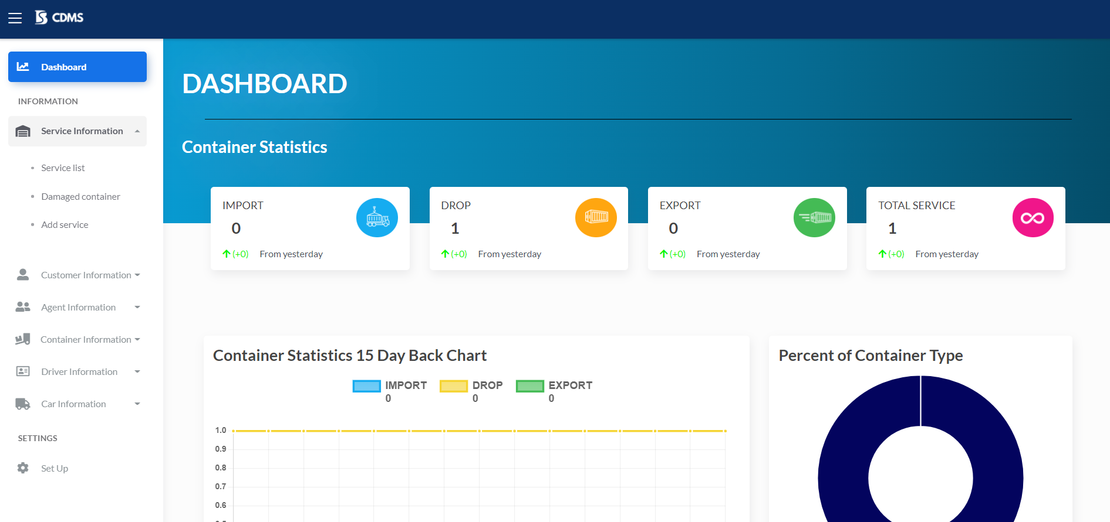

**2**

**1**

ภาพที่ 1-1 ขั้นตอนการเข้าใช้ฟังก์ชันเพิ่มบริการวิธีที่ 1

วิธีที่ 2 กดปุ่ม “Add” จาก “หน้าจอดูรายการบริการ” มีขั้นตอนดังนี้

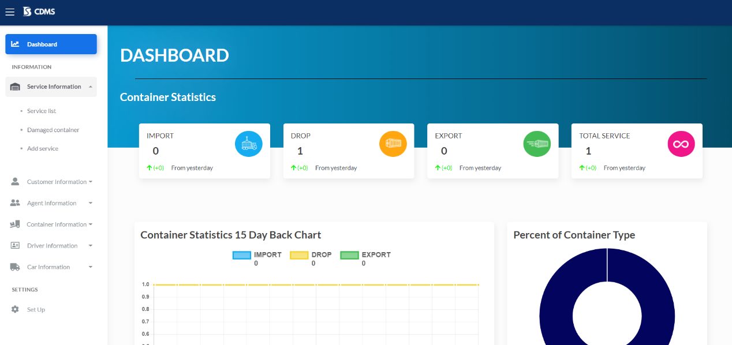1. กดเลือกเมนู “Service Information” จากนั้นระบบทำการแสดงเมนูย่อย ดังภาพที่ 1-2

2. เลือกเมนูย่อย “Service list” ใน Service Information ดังภาพที่ 1-2

ภาพที่ 1-2 ขั้นตอนการเข้าใช้ฟังก์ชันเพิ่มบริการวิธีที่ 2

**2**

**1**

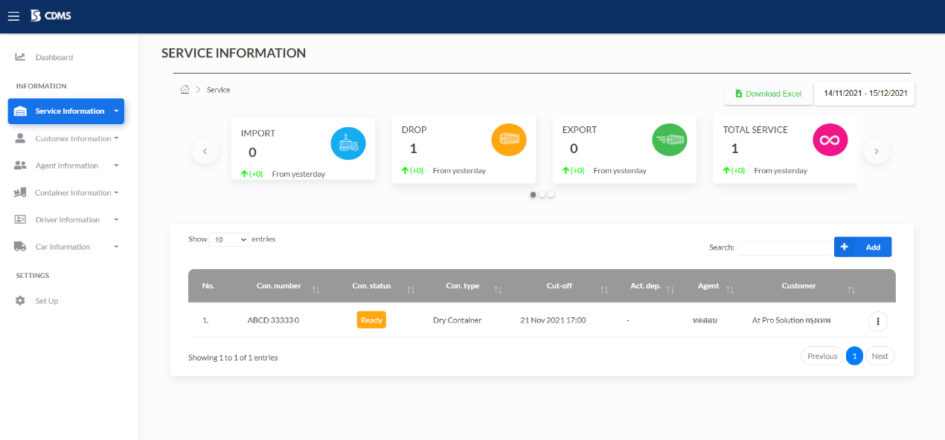3. กดปุ่ม จาก “หน้าจอดูรายการบริการ” ดังภาพที่ 1-2

**3**

ภาพที่ 1-2 ขั้นตอนการเข้าใช้ฟังก์ชันเพิ่มตู้บริการวิธีที่ 2 (ต่อ)

4. ระบบแสดงหน้าจอเพิ่มตู้คอนเทนเนอร์ ระบบจะมีแบบฟอร์มข้อมูล 4 ส่วน คือ ส่วนของบริการ ส่วนของตู้คอนเทนเนอร์ ส่วนของเอเย่นต์และส่วนของลูกค้า ดังภาพที่ 1-3

**ส่วนของลูกค้าต์**

**ส่วนของเอเย่นต์ต์**

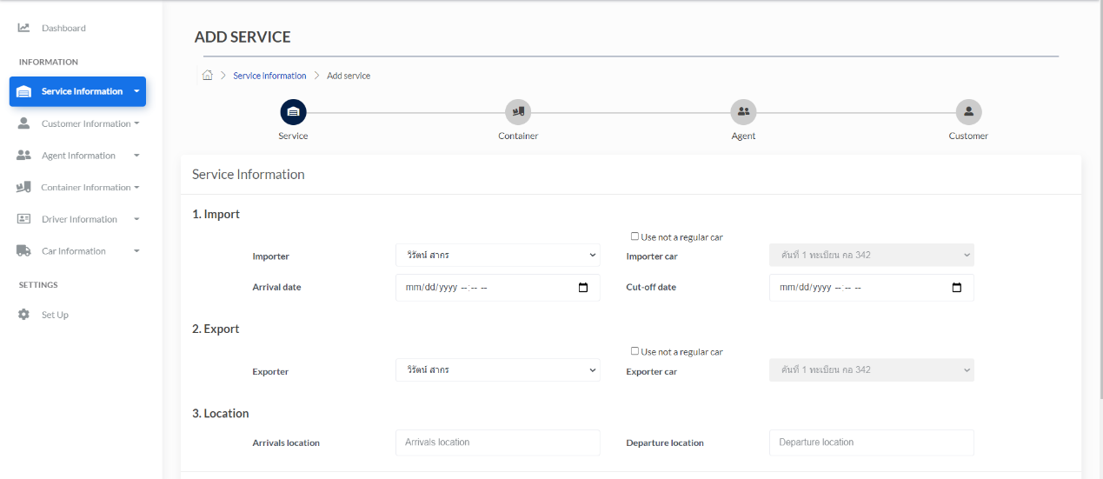

**ส่วนของตู้คอนเทนเนอร์**

**ส่วนของบริการ**

ภาพที่ 1-3 หน้าจอเพิ่มตู้คอนเทนเนอร์

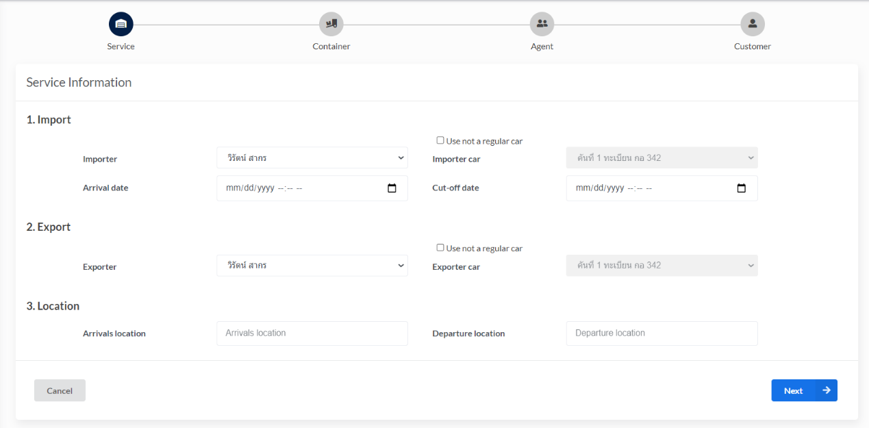5. กรอกข้อมูลในส่วนของแบบฟอร์มบริการ ตามลำดับดังภาพที่ 1-4

**2**

**8**

**7**

**6**

**5**

**4**

**3**

**1**

ภาพที่ 1-4 แบบฟอร์มกรอกข้อมูลบริการ

* หมายเลขที่ 1 เลือกตัวเลือกหลายรายการ ชนิดเลือกได้รายการเดียว (Dropdown) สำหรับเลือกพนักงานขับรถที่นำตู้เข้าลาน โดยตัวเลือกของพนักงานขับรถที่นำตู้เข้าลานนำมาจากฐานข้อมูล
* หมายเลขที่ 2 เลือกวันที่เข้าลานในกล่องบันทึกข้อความ ชนิดปฏิทินและเวลา ซึ่งสามารถเลือกวันที่ เดือน ปี ชั่วโมง และนาทีได้ตามที่อยู่ในปฏิทิน
* หมายเลขที่ 3 เลือกตัวเลือก (Checkbox) “ใช้รถที่ไม่ใช่รถประจำ” เพื่อเลือกรถที่ไม่ใช่รถประจำตัวของพนักงานขับรถที่นำตู้เข้าลาน
* หมายเลขที่ 4 เลือกวันที่ต้องออก (Cut-off) ในกล่องบันทึกข้อความ ชนิดปฏิทิน และเวลา ซึ่งสามารถเลือกวันที่ เดือน ปี ชั่วโมง และนาทีได้ตามที่อยู่ในปฏิทิน
* หมายเลขที่ 5 เลือกตัวเลือกหลายรายการ ชนิดเลือกได้รายการเดียว (Dropdown) สำหรับเลือกพนักงานขับรถที่นำตู้ออกลานโดยตัวเลือกของพนักงานขับรถที่นำตู้ออกลานนำมาจากฐานข้อมูล
* หมายเลขที่ 6 เลือกตัวเลือก (Checkbox) “ใช้รถที่ไม่ใช่รถประจำ” เพื่อเลือกรถที่ไม่ใช่รถประจำตัวของพนักงานขับรถที่นำตู้ออกจากลาน
* หมายเลขที่ 7 กรอกชื่อสถานที่ต้นทางในกล่องบันทึกข้อความ ชนิดข้อความ โดยกรอก  
  อย่างน้อย 1 อักษร และไม่เกิน 255 อักษร ตัวอย่างการกรอก “ท่าเรือแหลมฉบัง จ.ชลบุรี”
* หมายเลขที่ 8 กรอกสถานที่ปลายทางในกล่องบันทึกข้อความ ชนิดข้อความ โดยกรอก  
  อย่างน้อย 1 อักษร และไม่เกิน 255 อักษร ตัวอย่างการกรอก “ชลบุรี”

5. กดปุ่ม จากนั้นระบบทำการแสดงแบบฟอร์มในส่วนของตู้คอนเทนเนอร์

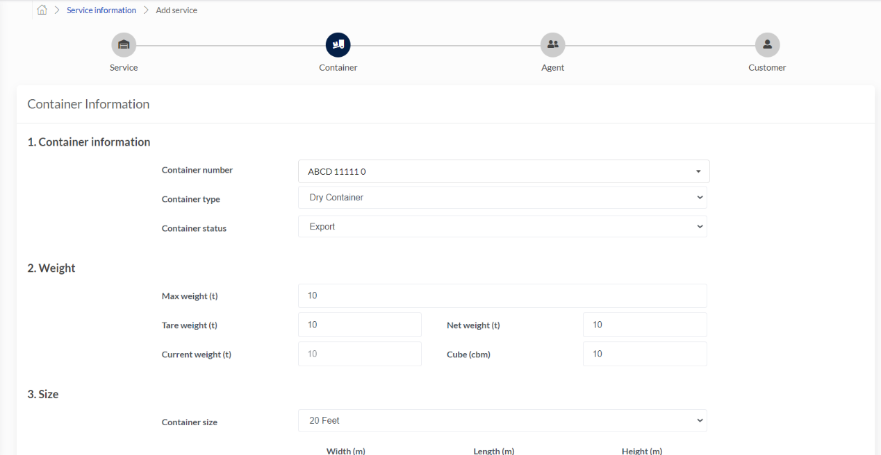6. เลือกตัวเลือกหลายรายการ (Dropdown) สำหรับเลือกตู้คอนเทนเนอร์ในหมายเลขที่ 1 ถ้าผู้ใช้งานระบบเลือกตู้คอนเทนเนอร์ที่มีในระบบ ระบบจะทำการกรอกข้อมูลในหมายเลขที่ 2 ตามฐานข้อมูลโดยอัตโนมัติ ดังภาพที่ 1-5

**2**

**1**

ภาพที่ 1- แบบฟอร์มกรอกข้อมูลตู้คอนเทนเนอร์ที่มีในฐานข้อมูล

7. เมื่อผู้ใช้งานระบบเลือกตัวเลือกหลายรายการ (Dropdown) สำหรับเลือกตู้คอนเทนเนอร์เป็น  
ตู้คอนเทนเนอร์รายใหม่ ระบบจะให้กรอกข้อมูลตามลำดับดังภาพที่ 1-6

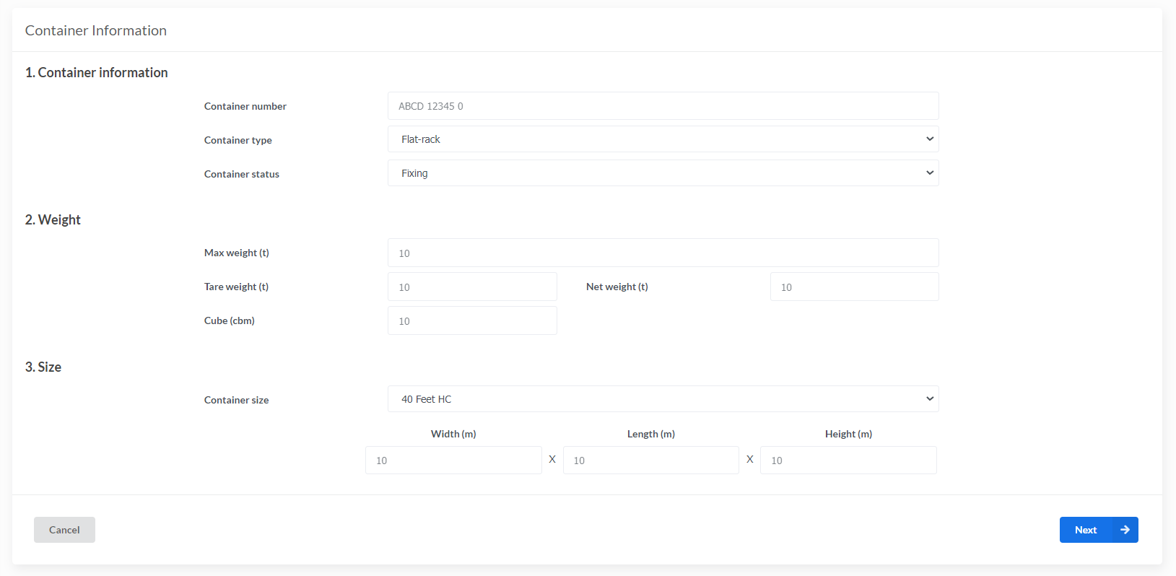ภาพที่ 1-6 แบบฟอร์มกรอกข้อมูลตู้คอนเทนเนอร์

**11**

**10**

**9**

**8**

**7**

**6**

**4**

**5**

**3**

**2**

**1**

* หมายเลขที่ 1 กรอกหมายเลขตู้คอนเทนเนอร์ในกล่องบันทึกข้อความ ชนิดข้อความ โดยมีรูปแบบการ กรอกหมายเลขตู้ คือ อักษรภาษาอังกฤษตัวใหญ่ 4 ตัว เว้นวรรค ตัวเลข 5 ตัว เว้นวรรค และตัวเลข 1 ตัว และไม่สามารถกรอกข้อความในกล่องบันทึกข้อความนี้มากกว่า 12 อักษร
* หมายเลขที่ 2 เลือกตัวเลือกหลายรายการ ชนิดเลือกได้รายการเดียว (Dropdown) สำหรับเลือกประเภทตู้ โดยตัวเลือกของประเภทตู้นำมาจากฐานข้อมูล
* หมายเลขที่ 3 เลือกตัวเลือกหลายรายการ ชนิดเลือกได้รายการเดียว (Dropdown) สำหรับเลือกสถานะตู้ โดยตัวเลือกของสถานะตู้นำมาจากฐานข้อมูล
* หมายเลขที่ 4 กรอกน้ำหนักของตู้สูดสุดที่รับได้ในหน่วยตัน ลงในกล่องบันทึกข้อความ   
  ชนิดตัวเลข ซึ่งสามารถกรอกค่าน้อยที่สุด คือ 0 และมากที่สุด คือ 40
* หมายเลขที่ 5 กรอกน้ำหนักตู้เปล่าในหน่วยตัน ลงในกล่องบันทึกข้อความ ชนิดตัวเลข   
  ซึ่งสามารถกรอกค่าน้อยที่สุด คือ 0 และมากที่สุด คือ 40
* หมายเลขที่ 6 กรอกน้ำหนักสินค้าสุงสุดในหน่วยตัน ลงในกล่องบันทึกข้อความ ชนิดตัวเลข ซึ่งสามารถกรอกค่าน้อยที่สุด คือ 0 และมากที่สุด คือ 40
* หมายเลขที่ 7 กรอกปริมาตรสุทธิในหน่วยคิวบิกเมตร ลงในกล่องบันทึกข้อความ ชนิดตัวเลข ซึ่งสามารถกรอกค่าน้อยที่สุด คือ 0 และมากที่สุด คือ 100
* หมายเลขที่ 8 เลือกตัวเลือกหลายรายการ ชนิดเลือกได้รายการเดียว (Dropdown) สำหรับเลือกขนาดตู้ ซึ่งข้อมูลขนาดตู้นำมาจากฐานข้อมูล
* หมายเลขที่ 9 แสดงกล่องบันทึกข้อความ ชนิดตัวเลข และไม่สามารถเปลี่ยนแปลงค่าได้ (Read-only) สำหรับความกว้างด้านนอกของตู้คอนเทนเนอร์ ซึ่งมีหน่วยเป็นเมตร ตามขนาดตู้ที่เลือกในหมายเลขที่ 8
* หมายเลขที่ 10 แสดงกล่องบันทึกข้อความ ชนิดตัวเลข และไม่สามารถเปลี่ยนแปลงค่าได้ (Read-only) สำหรับความยาวด้านนอกของตู้คอนเทนเนอร์ ซึ่งมีหน่วยเป็นเมตร ตามขนาดตู้ที่เลือกในหมายเลขที่ 8
* หมายเลขที่ 11 แสดงกล่องบันทึกข้อความ ชนิดตัวเลข และไม่สามารถเปลี่ยนแปลงค่าได้ (Read-only) สำหรับความสูงด้านนอกของตู้คอนเทนเนอร์ ซึ่งมีหน่วยเป็นเมตร ตามขนาดตู้ที่เลือก  
  ในหมายเลขที่ 8

8. กดปุ่ม จากนั้นระบบทำการแสดงแบบฟอร์มในส่วนของเอเย่นต์

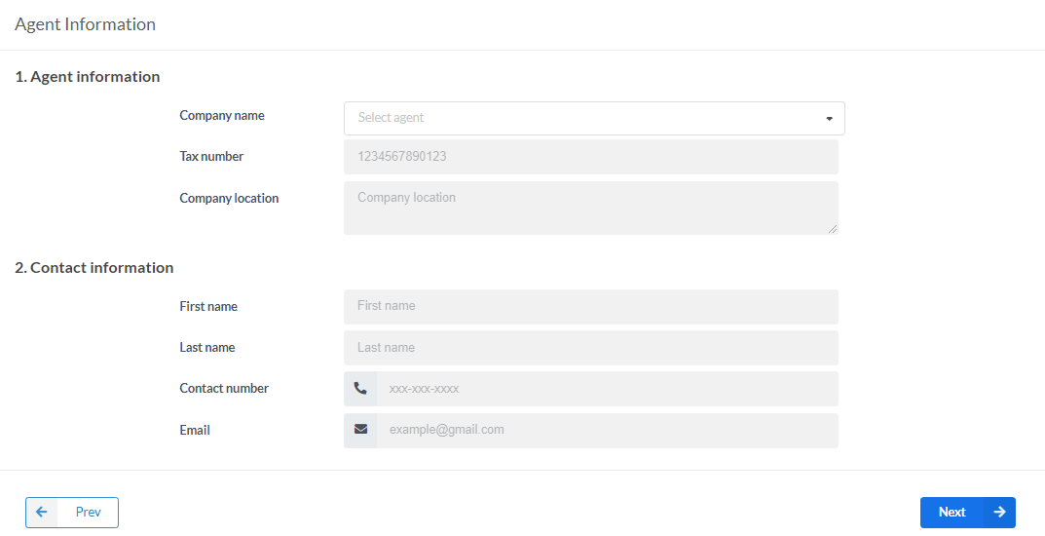9. เลือกตัวเลือกหลายรายการ (Dropdown) สำหรับเลือกเอเย่นต์ในหมายเลขที่ 1 ถ้าผู้ใช้งานระบบเลือกเอเย่นต์ที่มีในระบบ ระบบจะทำการกรอกข้อมูลในหมายเลขที่ 2 ตามฐานข้อมูลโดยอัตโนมัติ ดังภาพที่ 1-7

**2**

**1**

ภาพที่ 1-7 แบบฟอร์มกรอกข้อมูลเอเย่นต์ที่มีในฐานข้อมูล

10. เมื่อผู้ใช้งานระบบเลือกตัวเลือกหลายรายการ (Dropdown) สำหรับเลือกเอเย่นต์เป็น  
เอเย่นต์รายใหม่ ระบบจะให้กรอกข้อมูลตามลำดับดังภาพที่ 1-8

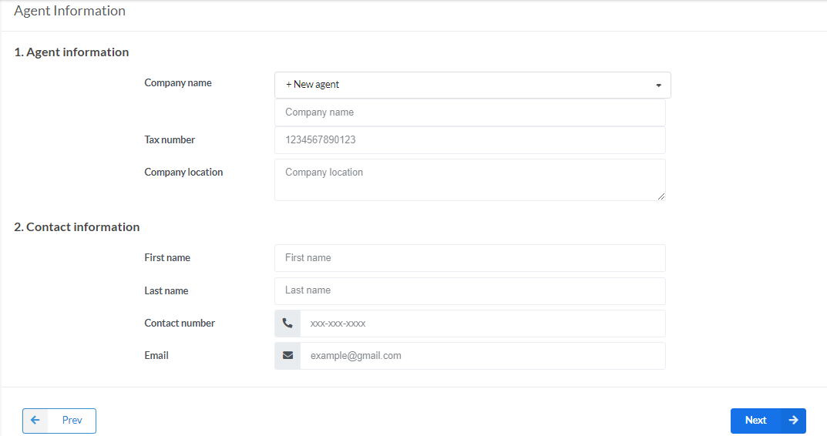

**6**

**4**

**7**

**5**

**3**

**1**

**2**

ภาพที่ 1-8 ฟอร์มกรอกข้อมูลเอเย่นต์

* หมายเลขที่ 1 กรอกชื่อบริษัทเอเย่นต์ในกล่องบันทึกข้อความ ชนิดข้อความ โดยไม่สามารถกรอกชื่อบริษัทเอเย่นต์ซ้ำกับที่มีในฐานข้อมูลได้
* หมายเลขที่ 2 กรอกหมายเลขผู้เสียภาษีในกล่องบันทึกข้อความ ชนิดข้อความ โดยหมายเลข  
  ผู้เสียภาษีเป็นตัวเลขความยาว 13 อักษร
* หมายเลขที่ 3 กรอกที่ตั้งบริษัทในกล่องบันทึกข้อความ ชนิดข้อความ โดยกรอกอย่างน้อย 1 ตัวอักษร และมากที่สุด 255 ตัวอักษร
* หมายเลขที่ 4 กรอกชื่อจริงของผู้รับผิดชอบหรือตัวแทนของเอเย่นต์ลงในกล่องบันทึกข้อความ ชนิดข้อความ โดยกรอกอย่างน้อย 1 ตัวอักษร และมากที่สุด 255 ตัวอักษร
* หมายเลขที่ 5 กรอกนามสกุลของผู้รับผิดชอบหรือตัวแทนของเอเย่นต์ลงในกล่องบันทึกข้อความ ชนิดข้อความ โดยกรอกอย่างน้อย 1 ตัวอักษร และมากที่สุด 255 ตัวอักษร
* หมายเลขที่ 6 กรอกเบอร์ติดต่อของผู้รับผิดชอบลงในกล่องบันทึกข้อความ ชนิดเบอร์โทรศัพท์
*  หมายเลขที่ 7 กรอกอีเมลของผู้รับผิดชอบลงในกล่องบันทึกข้อความ ชนิดอีเมล

11. กดปุ่ม จากนั้นระบบทำการแสดงแบบฟอร์มในส่วนของลูกค้า

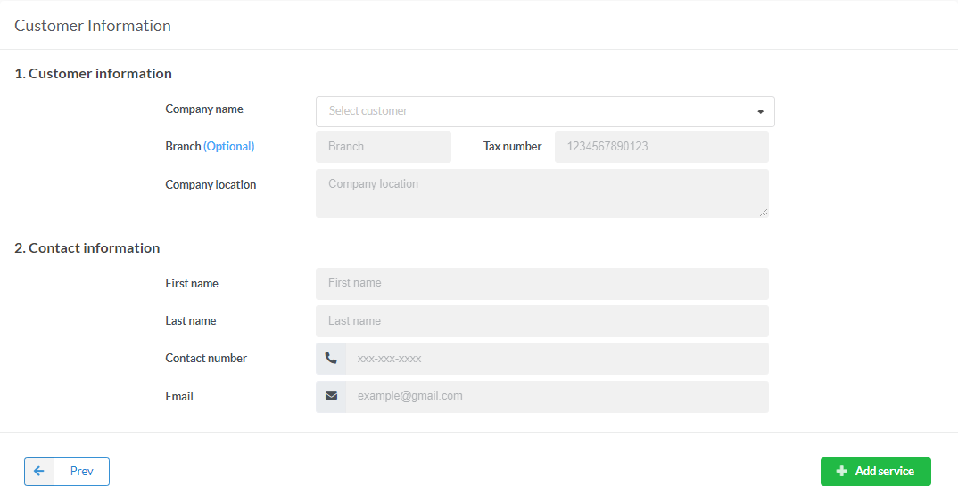12. เลือกตัวเลือกหลายรายการ (Dropdown) สำหรับเลือกลูกค้าในหมายเลขที่ 1 ถ้าผู้ใช้งานระบบเลือกลูกค้าที่มีในระบบ ระบบจะทำการกรอกข้อมูลในหมายเลขที่ 2 ตามฐานข้อมูลโดยอัตโนมัติ ดังภาพที่ 1-9

**2**

**1**

ภาพที่ 1-9 แบบฟอร์มกรอกข้อมูลลูกค้าที่มีในฐานข้อมูล

13. เมื่อผู้ใช้งานระบบเลือกตัวเลือกหลายรายการ (Dropdown) สำหรับเลือกลูกค้าเป็นลูกค้า  
รายใหม่ ระบบจะให้กรอกข้อมูลตามลำดับดังภาพที่ 1-10

ภาพที่ 1- ฟอร์มกรอกข้อมูลลูกค้า

**8**

**7**

**6**

**5**

**4**

**3**

**2**

**1**

* หมายเลขที่ 1 กรอกชื่อบริษัทในกล่องบันทึกข้อความ ชนิดข้อความ โดยมีรูปแบบการกรอกชื่อบริษัท คือ กรอกข้อความในกล่องบันทึกข้อความได้ไม่เกิน 255 ตัวอักษร
* หมายเลขที่ 2 กรอกสาขาบริษัท (ไม่บังคับ) ในกล่องบันทึกข้อความ ชนิดข้อความ โดยมีรูปแบบการกรอกสาขาบริษัท คือ สามารถกรอกข้อความในกล่องบันทึกข้อความได้ไม่เกิน 255 ตัวอักษร
* หมายเลขที่ 3 กรอกหมายเลขผู้เสียภาษีในกล่องบันทึกข้อความชนิดข้อความ โดยมีรูปแบบการกรอกหมายเลขผู้เสียภาษี คือ สามารถกรอกตัวเลขได้ไม่เกิน 13 ตัว
* หมายเลขที่ 4 กรอกที่ตั้งบริษัทในกล่องบันทึกข้อความชนิดข้อความ โดยกรอกอย่างน้อย 1 ตัวอักษร และมากที่สุด 255 ตัวอักษร
* หมายเลขที่ 5 กรอกชื่อจริงของผู้รับผิดชอบ หรือตัวแทนลูกค้าลงในกล่องบันทึกข้อความชนิดข้อความ โดยกรอกอย่างน้อย 1 ตัวอักษร และมากที่สุด 255 ตัวอักษร
* หมายเลขที่ 6 กรอกนามสกุลของผู้รับผิดชอบ หรือตัวแทนลูกค้าลงในกล่องบันทึกข้อความชนิดข้อความ โดยกรอกอย่างน้อย 1 ตัวอักษร และมากที่สุด 255 ตัวอักษร
* หมายเลขที่ 7 กรอกเบอร์โทรติดต่อของผู้รับผิดชอบลงในกล่องบันทึกข้อความชนิดเบอร์โทรศัพท์ โดยกรอกตัวเลขได้ไม่เกิน 10 ตัว
* หมายเลขที่ 8 กรอกอีเมลของผู้รับผิดชอบลงในกล่องบันทึกข้อความ ชนิดอีเมล

14. เมื่อกรอกข้อมูลลูกค้าเสร็จเรียบร้อยแล้วสามารถกดที่ปุ่ม เพื่อทำการเพิ่มข้อมูลบริการลงในฐานข้อมูล

## แก้ไขบริการ

ขั้นตอนการทำงานในส่วนของการแก้ไขบริการ

1. กดเลือกเมนู “Service Information” จากนั้นระบบทำการแสดงเมนูย่อย ดังภาพที่ 1-11

2. เลือกเมนูย่อย “Service list” ใน Service Information ดังภาพที่ 1-11

**2**

**1**

ภาพที่ 1-11 ขั้นตอนการเข้าใช้ฟังก์ชันแก้ไขบริการ

3. กดปุ่ม Kebab ในแถวของบริการที่จะแก้ไข ดังภาพที่ 1-11

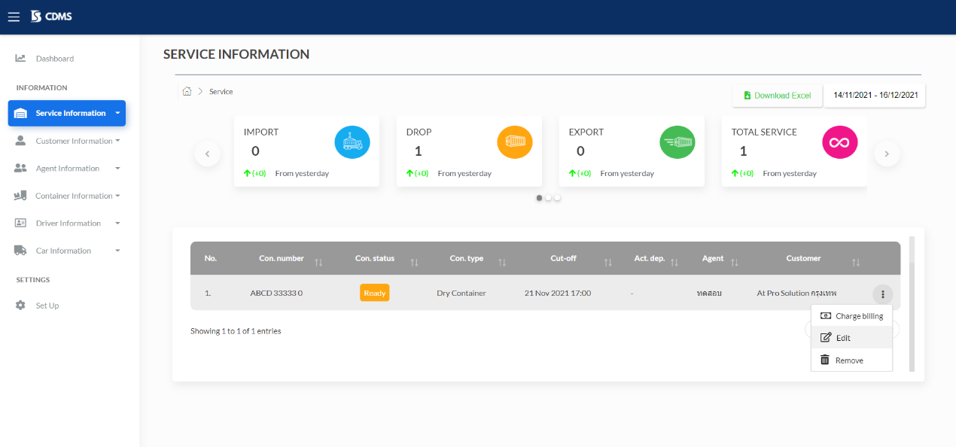4. เลือกเมนู “Edit” ดังภาพที่ 1-11

**4**

**3**

ภาพที่ 1-11 ขั้นตอนการเข้าใช้ฟังก์ชันแก้ไขบริการ (ต่อ)

5. ระบบแสดงแบบฟอร์ม 4 ส่วน คือ แบบฟอร์มแก้ไขข้อมูลบริการ แบบฟอร์มแก้ไขข้อมูล  
ตู้คอนเทนเนอร์ แบบฟอร์มแก้ไขข้อมูลเอเย่นต์ และ แบบฟอร์มแก้ไขข้อมูลลูกค้า ซึ่งจะมีข้อมูลดังภาพที่ 1-12 ส่วนของแก้ไขข้อมูลตู้คอนเทนเนอร์ จะมีข้อมูลดังภาพที่ 1-13 ส่วนของแก้ไขข้อมูลเอเย่นต์ จะมีข้อมูลดังภาพที่ 1-14 และส่วนของแก้ไขข้อมูลลูกค้า ซึ่งจะมีข้อมูลดังภาพที่ 1-15

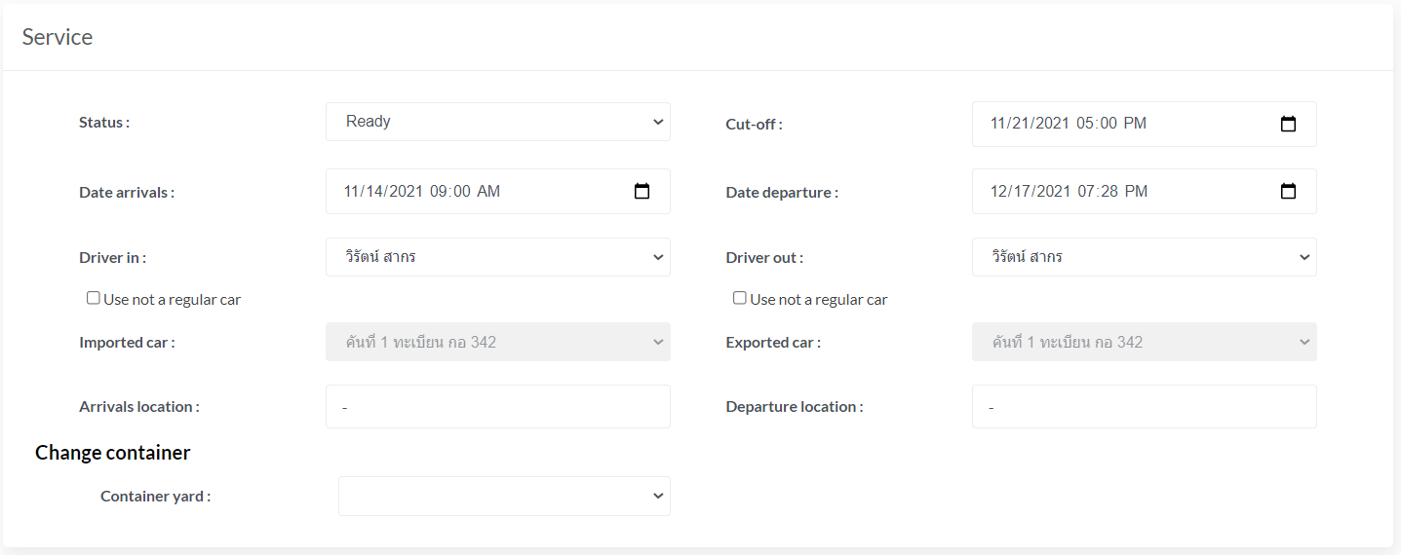

**12**

**11**

**9**

**10**

**8**

**7**

**6**

**5**

**4**

**2**

**3**

**1**

ภาพที่ 1-12 แบบฟอร์มแก้ไขข้อมูลบริการ

* หมายเลขที่ 1 แก้ไขตัวเลือกหลายรายการ ชนิดเลือกได้รายการเดียว (Dropdown) สำหรับเลือกประเภทของบริการ โดยมีประเภทของบริการ คือ ตู้เข้า ตู้ออก และตู้ดรอป โดยระบบแสดงประเภทบริการเดิมในตัวเลือกหลายรายการนี้
* หมายเลขที่ 2 แก้ไขวันที่ต้องออก (Cut-off) ในกล่องบันทึกข้อความ ชนิดปฏิทิน และเวลา ซึ่งสามารถเลือกวันที่ เดือน ปี ชั่วโมง และนาทีได้ตามที่อยู่ในปฏิทิน โดยระบบแสดงวันที่ต้องออกเดิมในกล่องบันทึกข้อความนี้
* หมายเลขที่ 3 แก้ไขวันที่เข้าลานในกล่องบันทึกข้อความ ชนิดปฏิทิน และเวลา ซึ่งสามารถเลือกวันที่ เดือน ปี ชั่วโมง และนาทีได้ตามที่อยู่ในปฏิทิน โดยระบบแสดงวันที่เข้าลานเดิมในกล่องบันทึกข้อความนี้
* หมายเลขที่ 4 แก้ไขตัวเลือกหลายรายการ ชนิดเลือกได้รายการเดียว (Dropdown) สำหรับเลือกพนักงานขับรถที่นำตู้เข้าลาน โดยตัวเลือกของพนักงานขับรถที่นำตู้เข้าลานนำมาจากฐานข้อมูล โดยระบบแสดงพนักงานขับรถที่นำตู้เข้าลานเดิมในตัวเลือกหลายรายการนี้
* หมายเลขที่ 5 แก้ไขตัวเลือก “ใช้รถที่ไม่ใช่รถประจำ” เพื่อเลือกรถที่นำเข้าลาน
* หมายเลขที่ 6 แก้ไขตัวเลือกหลายรายการ ชนิดเลือกได้รายการเดียว (Dropdown) สำหรับเลือกรถที่นำตู้เข้าลาน โดยแสดงเป็นรถประจำตัวของพนักงานขับรถผู้นำตู้เข้าลาน
* หมายเลขที่ 7 แก้ไขวันที่ออกจริงในกล่องบันทึกข้อความ ชนิดปฏิทินและเวลา ซึ่งสามารถเลือกวันที่ เดือน ปี ชั่วโมง และนาทีได้ตามที่อยู่ในปฏิทิน โดยระบบแสดงวันที่ออกจริงเดิมในกล่องบันทึกข้อความนี้
* หมายเลขที่ 8 แก้ไขตัวเลือกหลายรายการ ชนิดเลือกได้รายการเดียว (Dropdown) สำหรับเลือกพนักงานขับรถที่นำตู้ออกลานโดยตัวเลือกของพนักงานขับรถที่นำตู้ออกลานนำมาจากฐานข้อมูล โดยระบบแสดงพนักงานขับรถที่นำตู้ออกลานเดิมในตัวเลือกหลายรายการนี้
* หมายเลขที่ 9 แก้ไขตัวเลือก “ใช้รถที่ไม่ใช่รถประจำ” เพื่อเลือกรถที่นำออกลาน
* หมายเลขที่ 10 แก้ไขตัวเลือกหลายรายการ ชนิดเลือกได้รายการเดียว (Dropdown) สำหรับเลือกรถที่นำตู้ออกลานโดยแสดงเป็นรถประจำตัวของพนักงานขับรถผู้นำตู้ออกลาน แต่ผู้ใช้งานระบบสามารถเลือกรถคันอื่นได้ ถ้าเลือกตัวเลือก หมายเลขที่ 9 โดยระบบแสดงรถที่นำตู้ออกลานเดิมในตัวเลือกหลายรายการนี้
* หมายเลขที่ 11 แก้ไขชื่อสถานที่ต้นทางในกล่องบันทึกข้อความ ชนิดข้อความ โดยกรอกอย่างน้อย 1 อักษร และไม่เกิน 255 อักษร ตัวอย่างการกรอก “ท่าเรือแหลมฉบัง จ.ชลบุรี”
* หมายเลขที่ 12 แก้ไขสถานที่ปลายทางในกล่องบันทึกข้อความ ชนิดข้อความ โดยกรอกอย่าง

น้อย 1 อักษร และไม่เกิน 255 อักษร ตัวอย่างการกรอก “ชลบุรี”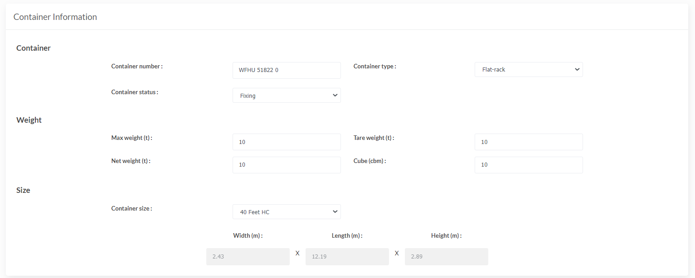

**11**

**10**

**9**

**8**

**7**

**6**

**5**

**4**

**3**

**2**

**1**

ภาพที่ 1-13 แบบฟอร์มแก้ไขข้อมูลตู้คอนเทนเนอร์

* หมายเลขที่ 1 แก้ไขหมายเลขตู้คอนเทนเนอร์ในกล่องบันทึกข้อความ ชนิดข้อความ โดยมีรูปแบบการ กรอกหมายเลขตู้ คือ อักษรภาษาอังกฤษตัวใหญ่ 4 ตัว เว้นวรรค ตัวเลข 5 ตัว เว้นวรรค และตัวเลข 1 ตัว และไม่สามารถกรอกข้อความในกล่องบันทึกข้อความนี้มากกว่า 12 อักษร
* หมายเลขที่ 2 เลือกตัวเลือกหลายรายการ ชนิดเลือกได้รายการเดียว (Dropdown) สำหรับเลือกประเภทตู้ โดยตัวเลือกของประเภทตู้นำมาจากฐานข้อมูล
* หมายเลขที่ 3 เลือกตัวเลือกหลายรายการ ชนิดเลือกได้รายการเดียว (Dropdown) สำหรับเลือกสถานะตู้ โดยตัวเลือกของสถานะตู้นำมาจากฐานข้อมูล
* หมายเลขที่ 4 แก้ไขน้ำหนักของตู้สูดสุดที่รับได้ในหน่วยตัน ลงในกล่องบันทึกข้อความ   
  ชนิดตัวเลข ซึ่งสามารถกรอกค่าน้อยที่สุด คือ 0 และมากที่สุด คือ 40
* หมายเลขที่ 5 แก้ไขน้ำหนักตู้เปล่าในหน่วยตัน ลงในกล่องบันทึกข้อความ ชนิดตัวเลข   
  ซึ่งสามารถกรอกค่าน้อยที่สุด คือ 0 และมากที่สุด คือ 40
* หมายเลขที่ 6 แก้ไขน้ำหนักสินค้าสุงสุดในหน่วยตัน ลงในกล่องบันทึกข้อความ ชนิดตัวเลข ซึ่งสามารถกรอกค่าน้อยที่สุด คือ 0 และมากที่สุด คือ 40
* หมายเลขที่ 7 แก้ไขปริมาตรสุทธิในหน่วยคิวบิกเมตร ลงในกล่องบันทึกข้อความ ชนิดตัวเลข ซึ่งสามารถกรอกค่าน้อยที่สุด คือ 0 และมากที่สุด คือ 100
* หมายเลขที่ 8 แก้ไขตัวเลือกหลายรายการ ชนิดเลือกได้รายการเดียว (Dropdown) สำหรับเลือกขนาดตู้ ซึ่งข้อมูลขนาดตู้นำมาจากฐานข้อมูล
* หมายเลขที่ 9 แสดงกล่องบันทึกข้อความ ชนิดตัวเลข และไม่สามารถเปลี่ยนแปลงค่าได้ (Read-only) สำหรับความกว้างด้านนอกของตู้คอนเทนเนอร์ ซึ่งมีหน่วยเป็นเมตร ตามขนาดตู้ที่เลือกในหมายเลขที่ 8
* หมายเลขที่ 10 แสดงกล่องบันทึกข้อความ ชนิดตัวเลข และไม่สามารถเปลี่ยนแปลงค่าได้ (Read-only) สำหรับความยาวด้านนอกของตู้คอนเทนเนอร์ ซึ่งมีหน่วยเป็นเมตร ตามขนาดตู้ที่เลือกในหมายเลขที่ 8
* หมายเลขที่ 11 แสดงกล่องบันทึกข้อความ ชนิดตัวเลข และไม่สามารถเปลี่ยนแปลงค่าได้ (Read-only) สำหรับความสูงด้านนอกของตู้คอนเทนเนอร์ ซึ่งมีหน่วยเป็นเมตร ตามขนาดตู้ที่เลือก  
  ในหมายเลขที่ 8

ภาพที่ 1-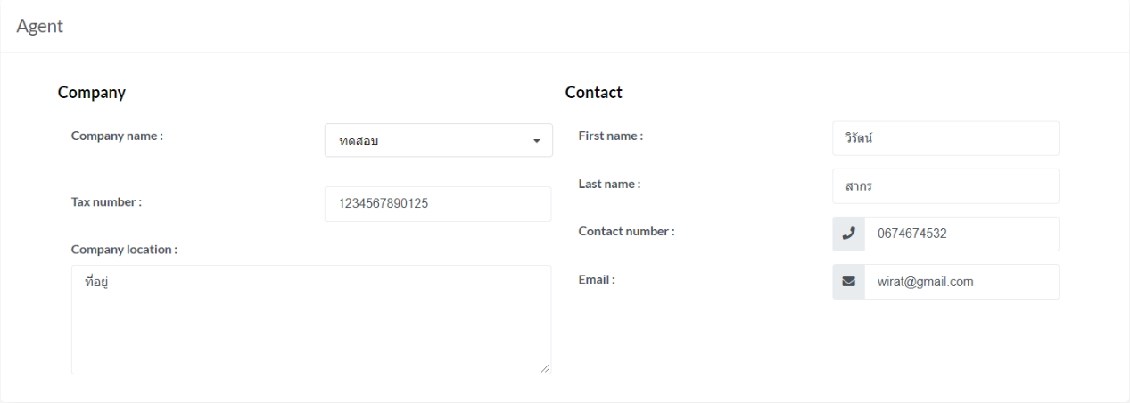 แบบฟอร์มแก้ไขข้อมูลเอเย่นต์

**3**

**2**

**1**

**7**

**6**

**5**

**4**

* หมายเลขที่ 1 แก้ไขตัวเลือกหลายรายการ (Dropdown) สำหรับเลือกเอเย่นต์ ถ้าผู้ใช้งานระบบเลือกเอเย่นต์ที่มีในระบบ ให้ระบบกรอกข้อมูลในหมายเลขที่ 2 - 7 ตามฐานข้อมูลโดยอัตโนมัติ
* หมายเลขที่ 2 แก้ไขหมายเลขผู้เสียภาษีในกล่องบันทึกข้อความ ชนิดข้อความ โดยหมายเลข  
  ผู้เสียภาษีเป็นตัวเลขความยาว 13 อักษร
* หมายเลขที่ 3 แก้ไขที่ตั้งบริษัทในกล่องบันทึกข้อความ ชนิดข้อความ โดยกรอกอย่างน้อย 1 ตัวอักษร และมากที่สุด 255 ตัวอักษร
* หมายเลขที่ 4 แก้ไขชื่อจริงของผู้รับผิดชอบหรือตัวแทนของเอเย่นต์ลงในกล่องบันทึกข้อความ ชนิดข้อความ โดยกรอกอย่างน้อย 1 ตัวอักษร และมากที่สุด 255 ตัวอักษร
* หมายเลขที่ 5 แก้ไขนามสกุลของผู้รับผิดชอบหรือตัวแทนของเอเย่นต์ลงในกล่องบันทึกข้อความ ชนิดข้อความ โดยกรอกอย่างน้อย 1 ตัวอักษร และมากที่สุด 255 ตัวอักษร
* หมายเลขที่ 6 แก้ไขเบอร์ติดต่อของผู้รับผิดชอบลงในกล่องบันทึกข้อความ   
  ชนิดเบอร์โทรศัพท์
* หมายเลขที่ 7 แก้ไขอีเมลของผู้รับผิดชอบลงในกล่องบันทึกข้อความ ชนิดอีเมล

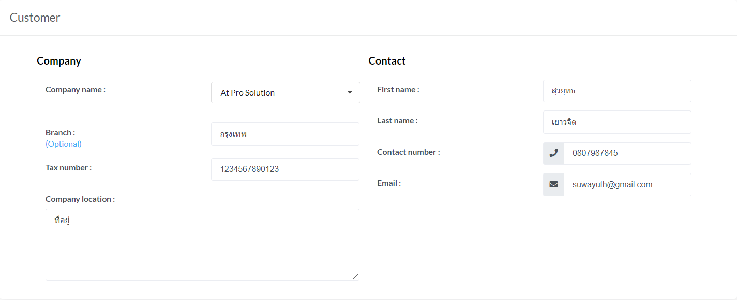

**4**

**2**

**1**

**3**

**8**

**7**

**6**

**5**

ภาพที่ 1-15 แบบฟอร์มแก้ไขข้อมูลลูกค้า

* หมายเลขที่ 1 แก้ไขชื่อบริษัทในกล่องบันทึกข้อความ ชนิดข้อความ โดยมีรูปแบบการกรอกชื่อบริษัท คือ กรอกข้อความในกล่องบันทึกข้อความได้ไม่เกิน 255 ตัวอักษร
* หมายเลขที่ 2 แก้ไขสาขาบริษัท (ไม่บังคับ) ในกล่องบันทึกข้อความ ชนิดข้อความ โดยมีรูปแบบการกรอกสาขาบริษัท คือ สามารถกรอกข้อความในกล่องบันทึกข้อความได้ไม่เกิน 255 ตัวอักษร
* หมายเลขที่ 3 แก้ไขหมายเลขผู้เสียภาษีในกล่องบันทึกข้อความชนิดข้อความ โดยมีรูปแบบการกรอกหมายเลขผู้เสียภาษี คือ สามารถกรอกตัวเลขได้ไม่เกิน 13 ตัว
* หมายเลขที่ 4 แก้ไขที่ตั้งบริษัทในกล่องบันทึกข้อความชนิดข้อความ โดยกรอกอย่างน้อย 1 ตัวอักษร และมากที่สุด 255 ตัวอักษร
* หมายเลขที่ 5 แก้ไขชื่อจริงของผู้รับผิดชอบ หรือตัวแทนลูกค้าลงในกล่องบันทึกข้อความชนิดข้อความ โดยกรอกอย่างน้อย 1 ตัวอักษร และมากที่สุด 255 ตัวอักษร
* หมายเลขที่ 6 แก้ไขนามสกุลของผู้รับผิดชอบ หรือตัวแทนลูกค้าลงในกล่องบันทึกข้อความชนิดข้อความ โดยกรอกอย่างน้อย 1 ตัวอักษร และมากที่สุด 255 ตัวอักษร
* หมายเลขที่ 7 แก้ไขเบอร์โทรติดต่อของผู้รับผิดชอบลงในกล่องบันทึกข้อความชนิดเบอร์โทรศัพท์ โดยกรอกตัวเลขได้ไม่เกิน 10 ตัว
* หมายเลขที่ 8 แก้ไขอีเมลของผู้รับผิดชอบลงในกล่องบันทึกข้อความ ชนิดอีเมล

6. กดปุ่ม จากนั้นระบบทำการแก้ไขบริการในฐานข้อมูล

7. หากแก้ไขหมายเลขตู้ซ้ำกับหมายเลขตู้ที่มีในระบบ ระบบไม่ทำการบันทึกข้อมูล  
ตู้คอนเทนเนอร์และแสดงหน้าจอเพิ่มตู้คอนเทนเนอร์ พร้อมกับแสดงข้อความกำกับ “The container has already used.” ดังภาพที่ 1-16

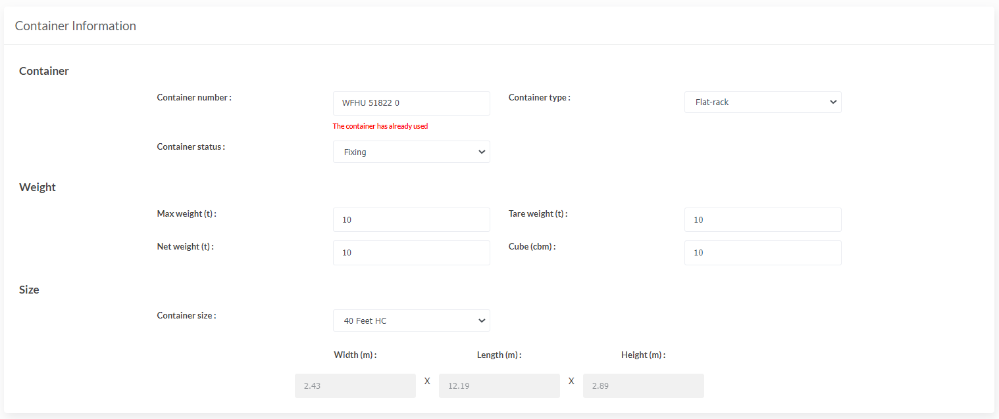

ภาพที่ 1-16 แจ้งเตือนหากแก้ไขหมายเลขตู้ซ้ำกับหมายเลขตู้ที่มีในระบบ

## ดูรายการบริการ

ขั้นตอนการทำงานในส่วนของการดูรายการบริการ

1. กดเลือกเมนู “Service Information” จากนั้นระบบทำการแสดงเมนูย่อย ดังภาพที่ 1-17

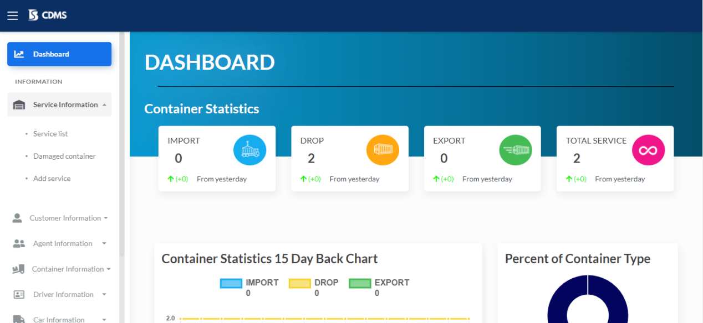2. เลือกเมนูย่อย “Service list” ใน Service Information ดังภาพที่ 1-17

**2**

**1**

ภาพที่ 1-17 ขั้นตอนการเข้าดูรายการบริการ

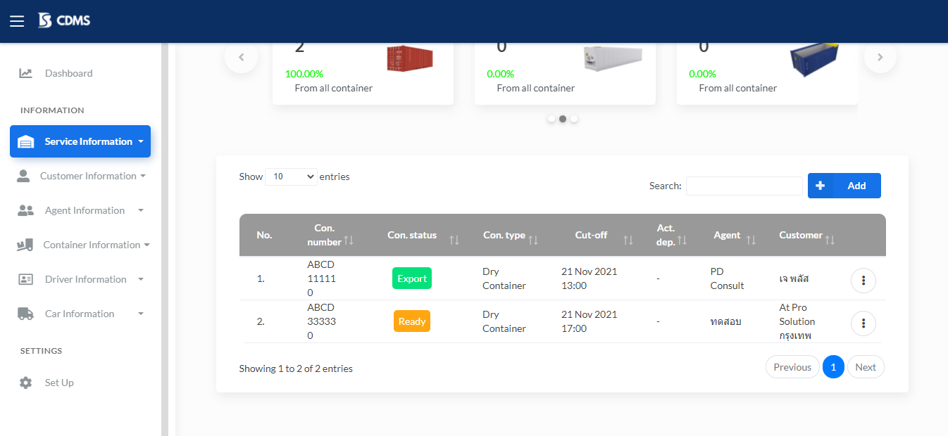3. ระบบแสดงรายการบริการที่มีในฐานข้อมูลทั้งหมด โดยแสดงเป็นตารางข้อมูล (Table)   
ซึ่งแสดง 6 คอลัมน์ มีองค์ประกอบ คือ ลำดับ (No.), หมายเลขตู้ (Con.number), สถานะตู้ (Con.status), ประเภทตู้ (Con.type), วันที่ต้องออก (Cut-off), วันที่ออกจริง (Act. dep.), เอเย่นต์ (Agent) และลูกค้า (Customer) ดังภาพที่ 1-18

ภาพที่ 1-18 หน้าจอดูรายการบริการ

## ดูข้อมูลบริการ

ขั้นตอนการทำงานในส่วนของการดูข้อมูลบริการ

1. กดเลือกเมนู “Service Information” จากนั้นระบบทำการแสดงเมนูย่อย ดังภาพที่ 1-19

2. เลือกเมนูย่อย “Service list” ใน Service Information ดังภาพที่ 1-19

**1**

**2**

ภาพที่ 1-19 ขั้นตอนการเข้าดูข้อมูลบริการ

3. กดที่แถวของบริการที่ต้องการดูข้อมูล ดังภาพที่ 1-19

**3**

ภาพที่ 1-19 ขั้นตอนการเข้าดูข้อมูลบริการ (ต่อ)

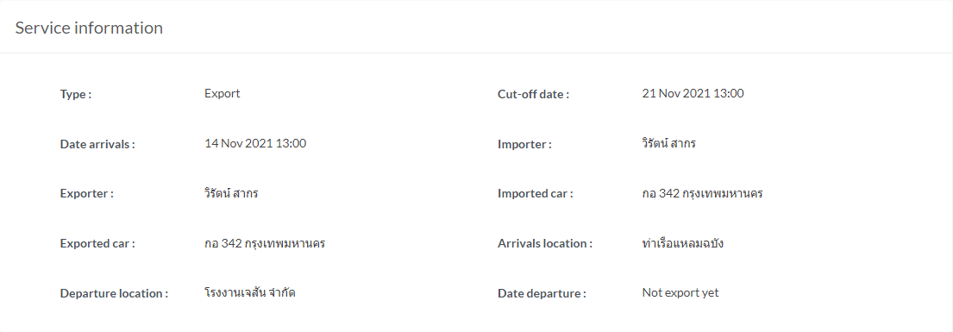4. ระบบแสดงหน้าจอดูข้อมูลบริการ ระบบจะมีข้อมูล 4 ส่วน คือ ส่วนของบริการ ดังภาพที่ 1-20 ส่วนของตู้คอนเทนเนอร์ ดังภาพที่ 1-21 ส่วนของเอเย่นต์ ดังภาพที่ 1-22 และส่วนของตู้คอนเทนเนอร์   
ซึ่งจะมีข้อมูลดังภาพที่ 1-23

**10**

**8**

**6**

**4**

**2**

**9**

**5**

**3**

**7**

**1**

ภาพที่ 1-20 ข้อมูลบส่วนของบริการ

* หมายเลขที่ 1 สถานะบริการ (Type)
* หมายเลขที่ 2 วันที่ต้องออก (Cut-off date)
* หมายเลขที่ 3 วันที่เข้าลาน (Data arrivals)
* หมายเลขที่ 4 ชื่อพนักงานขับรถที่นำตู้เข้าลาน (Importer)
* หมายเลขที่ 5 ชื่อพนักงานขับรถที่นำตู้ออกลาน (Exporter)
* หมายเลขที่ 6 ทะเบียนรถที่นำตู้เข้าลาน (Imported car)
* หมายเลขที่ 7 ทะเบียนรถที่นำตู้ออกลาน (Exported car)
* หมายเลขที่ 8 สถานที่ต้นทาง (Arrivals location)
* หมายเลขที่ 9 สถานที่ปลายทาง (Departure location)
* หมายเลขที่ 10 วันที่นำตู้ออกจริง (Date departure)

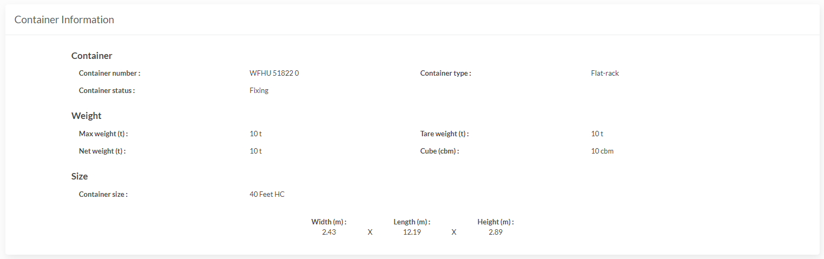

**10**

**7**

**8**

**5**

**6**

**4**

**3**

**1**

**9**

**11**

**2**

ภาพที่ 1-21 ข้อมูลส่วนของตู้คอนเทนเนอร์

* หมายเลขที่ 1 หมายเลขตู้ (Container number)
* หมายเลขที่ 2 ประเภทตู้ (Container Type)
* หมายเลขที่ 3 สถานะตู้ (Container status)
* หมายเลขที่ 4 น้ำหนักตู้สูงสุดที่รับได้ โดยมีหน่วยเป็นตัน (Max weight)
* หมายเลขที่ 5 น้ำหนักตู้เปล่า โดยมีหน่วยเป็นตัน (Tare weight)
* หมายเลขที่ 6 น้ำหนักสินค้าสูงสุด โดยมีหน่วยเป็นตัน (Net weight)
* หมายเลขที่ 7 ปริมาตรสุทธิ โดยมีหน่วยเป็นคิวบิกเมตร (Cube)
* หมายเลขที่ 8 ขนาดตู้ (Container size)
* หมายเลขที่ 9 ความกว้างด้านนอก โดยมีหน่วยเป็นเมตร (Width)
* หมายเลขที่ 10 ความยาวด้านนอก โดยมีหน่วยเป็นเมตร (Length)
* หมายเลขที่ 11 ความสูงด้านนอก โดยมีหน่วยเป็นเมตร (Height)

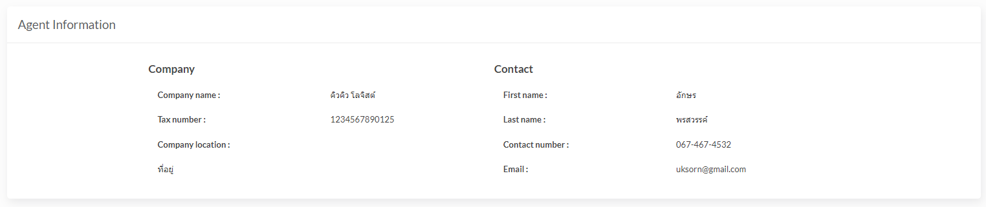

**1**

**4**

**56**

**6**

**7**

**3**

**2**

ภาพที่ 1-22 ข้อมูลส่วนของเอเย่นต์

* หมายเลขที่ 1 ชื่อบริษัทของเอเย่นต์ (Company name)
* หมายเลขที่ 2 หมายเลขผู้เสียภาษีของเอเย่นต์ (Tax number)
* หมายเลขที่ 3 ที่ตั้งบริษัทของเอเย่นต์ (Company location)
* หมายเลขที่ 4 ชื่อจริงของเอเย่นต์ (First name)
* หมายเลขที่ 5 นามสกุลของเอเย่นต์ (Last name)
* หมายเลขที่ 6 เบอร์ติดต่อของเอเย่นต์ (Contact number)
* 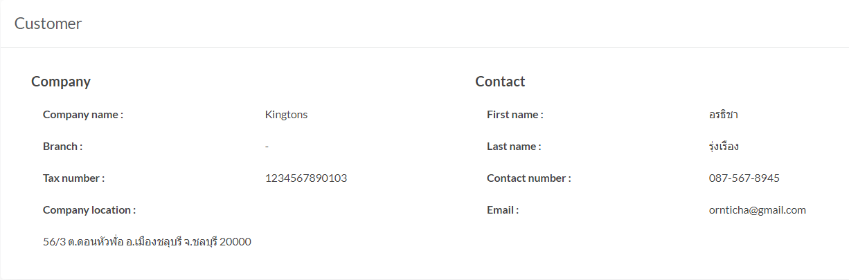หมายเลขที่ 7 อีเมลของเอเย่นต์ (Email)

**4**

**2**

**3**

**1**

ภาพที่ 1- ข้อมูลลูกค้า

**5**

**6**

**7**

**8**

* หมายเลขที่ 1 ชื่อบริษัทของลูกค้า (Company name)
* หมายเลขที่ 2 สาขาบริษัท (ไม่บังคับ) (Branch)
* หมายเลขที่ 3 หมายเลขผู้เสียภาษีลูกค้า (Tax number)
* หมายเลขที่ 4 ที่ตั้งบริษัทลูกค้า (Company location)
* หมายเลขที่ 5 ชื่อจริงของลูกค้า (First name)
* หมายเลขที่ 6 นามสกุลของลูกค้า (Last name)
* หมายเลขที่ 7 เบอร์ติดต่อของลูกค้า (Contact number)
* หมายเลขที่ 8 อีเมลของลูกค้า (Email)

## ลบบริการ

ขั้นตอนการทำงานในส่วนของการลบข้อมูลบริการ มีขั้นตอนดังนี้

1. กดเลือกเมนู “Service Information”จากนั้นระบบทำการแสดงเมนูย่อย ดังภาพที่ 1-24
2. เลือกเมนูย่อย “Service list” ใน Service Information ดังภาพที่ 1-24

**2**

**1**

ภาพที่ 1-24 ขั้นตอนการลบบริการ

1. กดปุ่ม Kebab ในแถวของบริการที่จะลบ ดังภาพที่ 1-24
2. 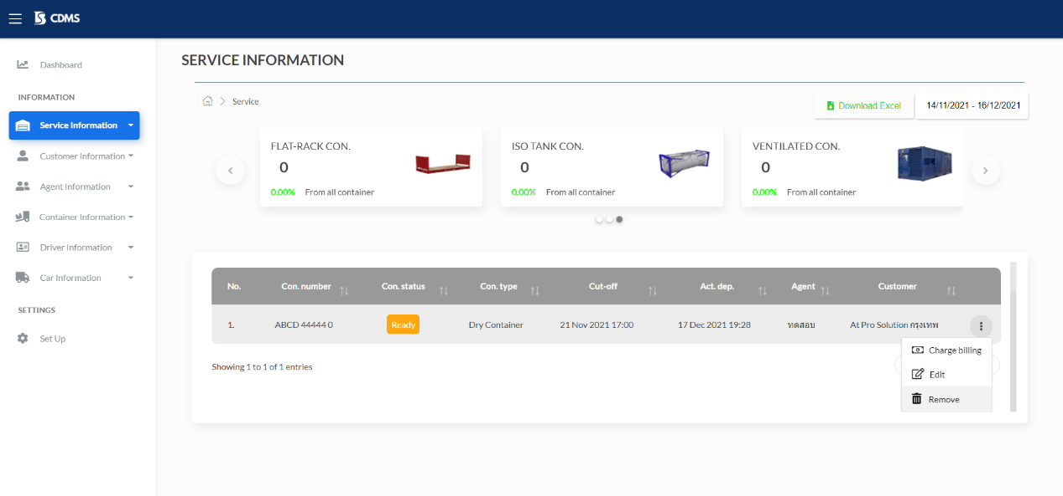จากนั้นเลือกเมนู “Remove” ดังภาพที่ 1-24

ภาพที่ 1-24 ขั้นตอนการลบบริการ (ต่อ)

**3**

**4**

1. เมื่อกดเมนู “Remove” แล้วระบบจะแสดงหน้าต่างยืนยันการลบข้อมูล ดังภาพที่ 1-25

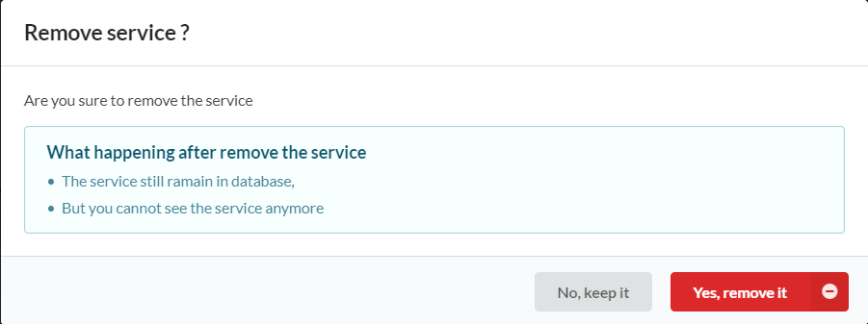

ภาพที่ 1- หน้าต่างยืนยันการลบบริการ

1. เมื่อต้องการลบบริการให้ผู้ใช้กดที่ เพื่อทำการลบบริการ
2. หากผู้ใช้ต้องการยกเลิกการลบบริการให้ทำการกดที่ เพื่อทำการยกเลิกการลบบริการ

## คิดค่าบริการ

ขั้นตอนการทำงานในส่วนของการคิดค่าบริการ มีขั้นตอนดังนี้

1. กดเลือกเมนู “Service Information”จากนั้นระบบทำการแสดงเมนูย่อย ดังภาพที่ 1-26
2. เลือกเมนูย่อย “Service list” ใน Service Information ดังภาพที่ 1-26

**2**

**1**

ภาพที่ 1-26 ขั้นตอนการคิดค่าบริการ

1. กดปุ่ม Kebab ในแถวของบริการที่จะคิดค่าบริการ ดังภาพที่ 1-26
2. จากนั้นเลือกเมนู “Remove” ดังภาพที่ 1-26

**4**

ภาพที่ 1-26 ขั้นตอนการคิดค่าบริการ (ต่อ)

**3**

1. 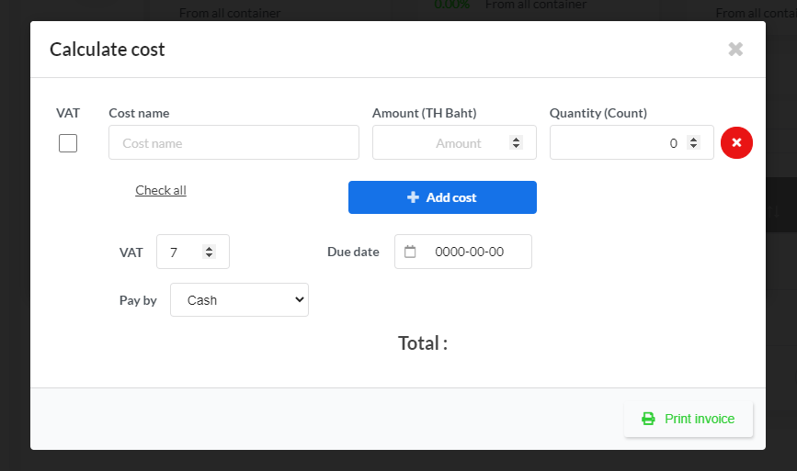เมื่อกดเมนู “Charge billing” แล้วระบบจะแสดงหน้าต่างแสดงผลซ้อนคิดค่าบริการ ซึ่งจะมีข้อมูลดังภาพที่ 1-27

**7**

**6**

**4**

**1**

**5**

**3**

**2**

ภาพที่ 1-27 หน้าต่างแสดงผลซ้อนคิดค่าบริการ

* หมายเลขที่ 1 กรอกชื่อค่าบริการในกล่องบันทึกข้อความ ชนิดข้อความ โดยกรอกอย่างน้อย 1 ตัวอักษร และมากที่สุด 255 ตัวอักษร
* หมายเลขที่ 2 กรอกจำนวนเงินในหน่วยบาท ลงในกล่องบันทึกข้อความ ชนิดตัวเลข
* หมายเลขที่ 3 กรอกจำนวนค่าบริการในกล่องบันทึกข้อความ ชนิดตัวเลข
* หมายเลขที่ 4 เลือกตัวเลือก (Checkbox) รายการคิดค่าบริการ สำหรับเลือกรายการ  
  ที่ต้องการคิดภาษี
* หมายเลขที่ 5 เลือกตัวเลข สำหรับภาษีในการคิดค่าบริการ
* หมายเลขที่ 6 เลือกวันที่ครบกำหนดชำระในกล่องบันทึกข้อความ ชนิดปฏิทิน ซึ่งสามารถเลือกวันที่ เดือน ปี ได้ตามที่อยู่ในปฏิทิน
* หมายเลขที่ 7 เลือกตัวเลือกหลายรายการ ชนิดเลือกได้รายการเดียว (Dropdown) สำหรับเลือกประเภทการชำระเงิน โดยตัวเลือกของประเภทการชำระเงินนำมาจากฐานข้อมูล

1. หากผู้ใช้ต้องการเพิ่มรายการคิดค่าบริการให้ทำการกดที่ เพื่อทำการเพิ่มรายการคิดค่าบริการ
2. เมื่อต้องการลบรายการคิดค่าบริการให้ผู้ใช้กดที่ เพื่อทำการลบ
3. หากผู้ใช้ต้องการพิมพ์ใบเสร็จให้ทำการกดที่ เพื่อทำการพิมพ์ใบเสร็จ
4. หากผู้ใช้ต้องการเลือกสถานะของการจ่ายเงิน ผู้ใช้สามารถกดเมนู “Charge billing” ดังภาพที่ 1-26 แล้วระบบจะแสดงหน้าต่างแสดงผลซ้อนคิดค่าบริการ จากนั้นให้ผู้ใช้เลือกสถานะของจ่ายเงิน ซึ่งจะมีข้อมูลดังภาพที่ 1-28

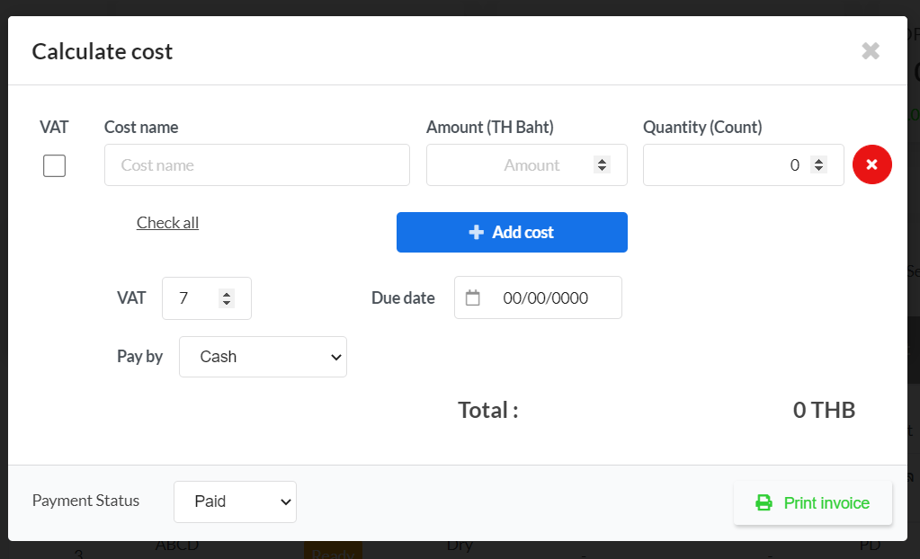

**1**

ภาพที่ 1-28 หน้าต่างแสดงการเลือกสถานะของการจ่ายเงิน

* หมายเลขที่ 1 เลือกตัวเลือกหลายรายการ ชนิดเลือกได้รายการเดียว (Dropdown) สำหรับเลือกประเภทสถานะการจ่ายเงิน โดยตัวเลือกของประเภทสถานะการจ่ายเงินนำมาจากฐานข้อมูล

1. หากผู้ใช้ต้องการดูสถานะของการจ่ายเงินสามารถดูได้โดยกดที่ “Service Information” จากนั้นกดที่ “Service list” และระบบจะแสดง “Payment status” ของรายการบริการทั้งหมดในตาราง ซึ่งจะมีข้อมูลดังภาพที่ 1-29

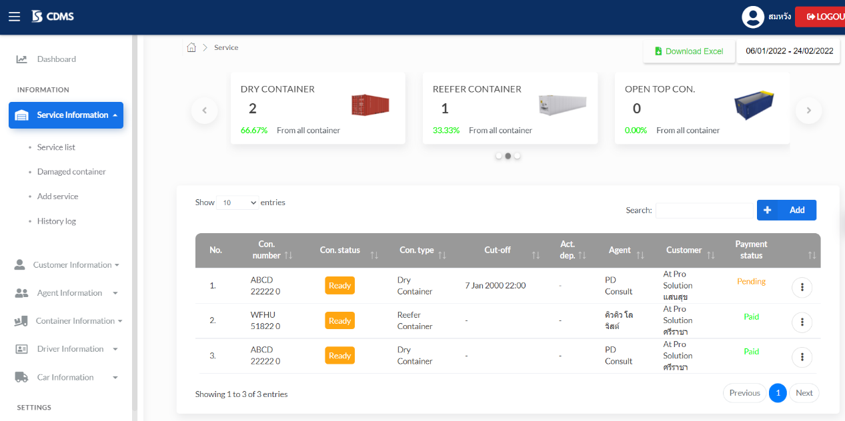

**3**

**2**

**1**

ภาพที่ 1-29 หน้าต่างแสดงสถานะของการจ่ายเงินของรายการบริการทั้งหมด

## ดูประวัติการเปลี่ยนตู้

ขั้นตอนการทำงานในส่วนของการดูประวัติการเปลี่ยนตู้

1. กดเลือกเมนู “Service Information” จากนั้นระบบทำการแสดงเมนูย่อย ดังภาพที่ 1-28

2. เลือกเมนูย่อย “Service list” ใน Service Information ดังภาพที่ 1-28

**1**

**2**

ภาพที่ 1-28 ขั้นตอนการเข้าดูประวัติการเปลี่ยนตู้

3. กดที่แถวของบริการที่ต้องการดูประวัติการเปลี่ยนตู้ ดังภาพที่ 1-28

**3**

ภาพที่ 1-28 ขั้นตอนการเข้าดูประวัติการเปลี่ยนตู้ (2)

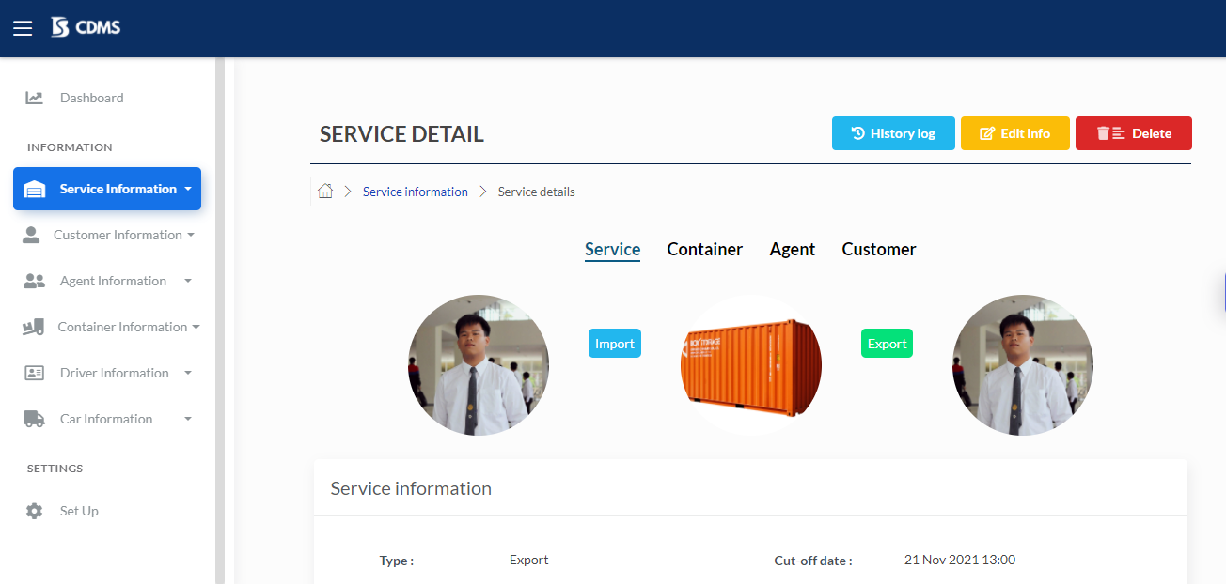4. กดปุ่มจาก “หน้าจอดูข้อมูลบริการ” ดังภาพที่ 1-28

**4**

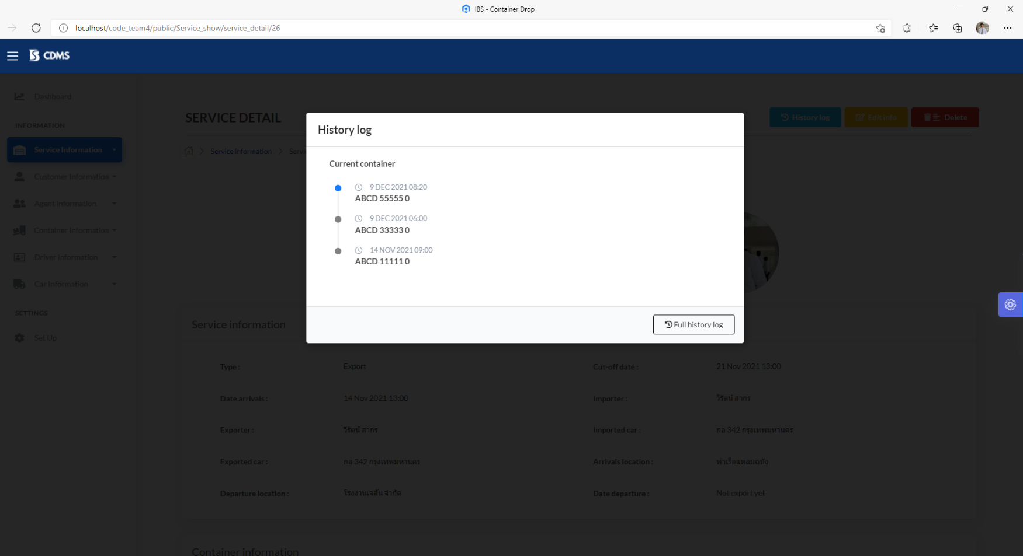ภาพที่ 1-28 ขั้นตอนการเข้าดูประวัติการเปลี่ยนตู้ (3)

5. ระบบแสดงหน้าต่างแสดงผลซ้อนดูประวัติการเปลี่ยนตู้ ดังภาพที่ 1-29

ภาพที่ 1-29 หน้าต่างแสดงผลซ้อนดูประวัติการเปลี่ยนตู้

1. **ดูประวัติการเปลี่ยนตู้ทั้งหมด**

ขั้นตอนการทำงานในส่วนของการดูประวัติการเปลี่ยนตู้ทั้งหมด สามารถเข้าสู่หน้าจอดูประวัติการเปลี่ยนตู้ทั้งหมดได้ 2 วิธี

วิธีที่ 1 เข้าผ่าน Side-bar เมนู “Service Information” เมนูย่อย “[History log](http://localhost/code_team4/public/Service_show/show_history)” มีขั้นตอน ดังนี้

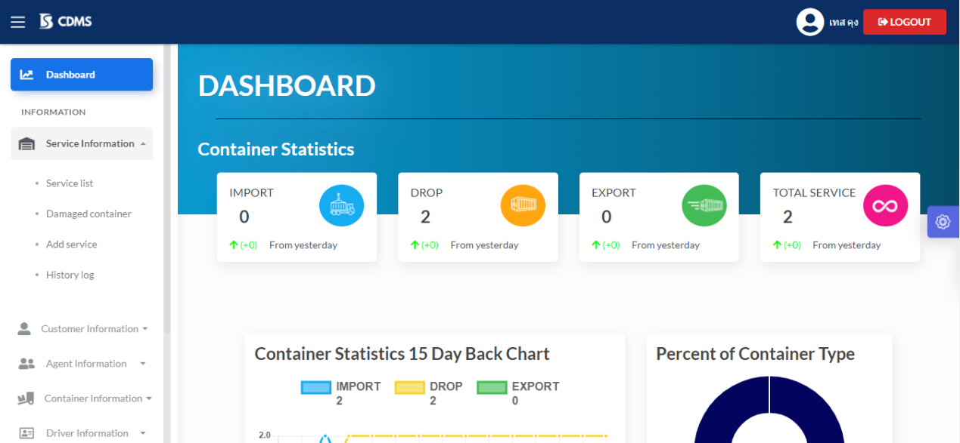1. กดเลือกเมนู “Service Information” จากนั้นระบบทำการแสดงเมนูย่อย ดังภาพที่ 1-30

2. เลือกเมนูย่อย “[History log](http://localhost/code_team4/public/Service_show/show_history)” ใน Container Information ดังภาพที่ 1-30

**1**

**2**

ภาพที่ 1-30 ขั้นตอนการเข้าดูประวัติการเปลี่ยนตู้ทั้งหมด

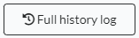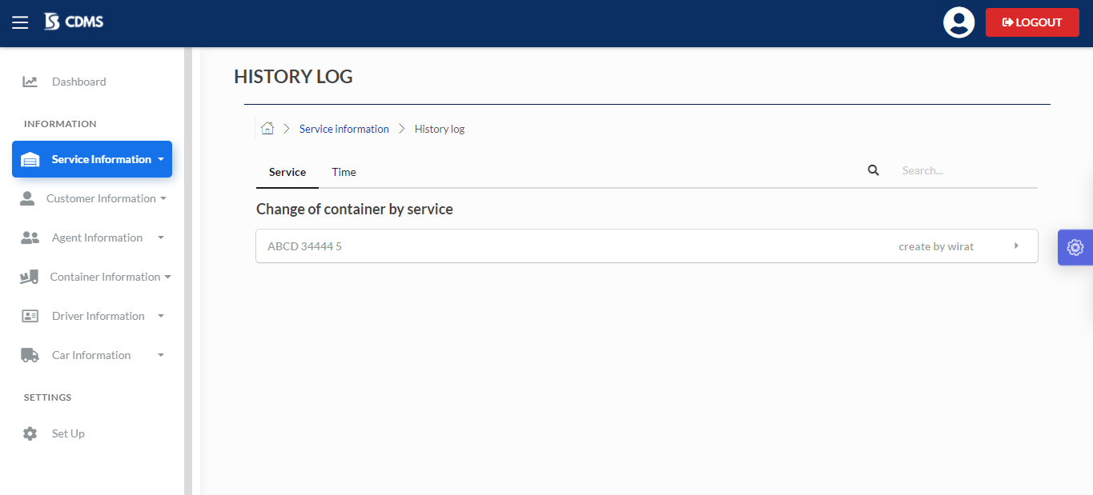วิธีที่ 2 กดปุ่ม จาก “หน้าต่างแสดงผลซ้อนดูประวัติการเปลี่ยนตู้”

3. ระบบแสดหน้าจอดูประวัติการเปลี่ยนตู้ทั้งหมด ดังภาพที่ 1-31

ภาพที่ 1-31 หน้าจอดูประวัติการเปลี่ยนตู้ทั้งหมด

## **ดูรายการบริการที่ตู้ชำรุด**

ขั้นตอนการทำงานในส่วนของการออกจากระบบ มีดังนี้

1. กดเลือกเมนู “Service Information” จากนั้นระบบทำการแสดงเมนูย่อย ดังภาพที่ 1-32

2. เลือกเมนูย่อย “Damaged container” ใน Service Information ดังภาพที่ 1-32

**1**

**2**

ภาพที่ 1-32 ขั้นตอนการดูข้อมูลตู้คอนเทนเนอร์ที่ชำรุด

3. กดที่แถวของรายการตู้คอนเทนเนอร์ที่ชำรุดที่ต้องการดู ดังภาพที่ 1-32

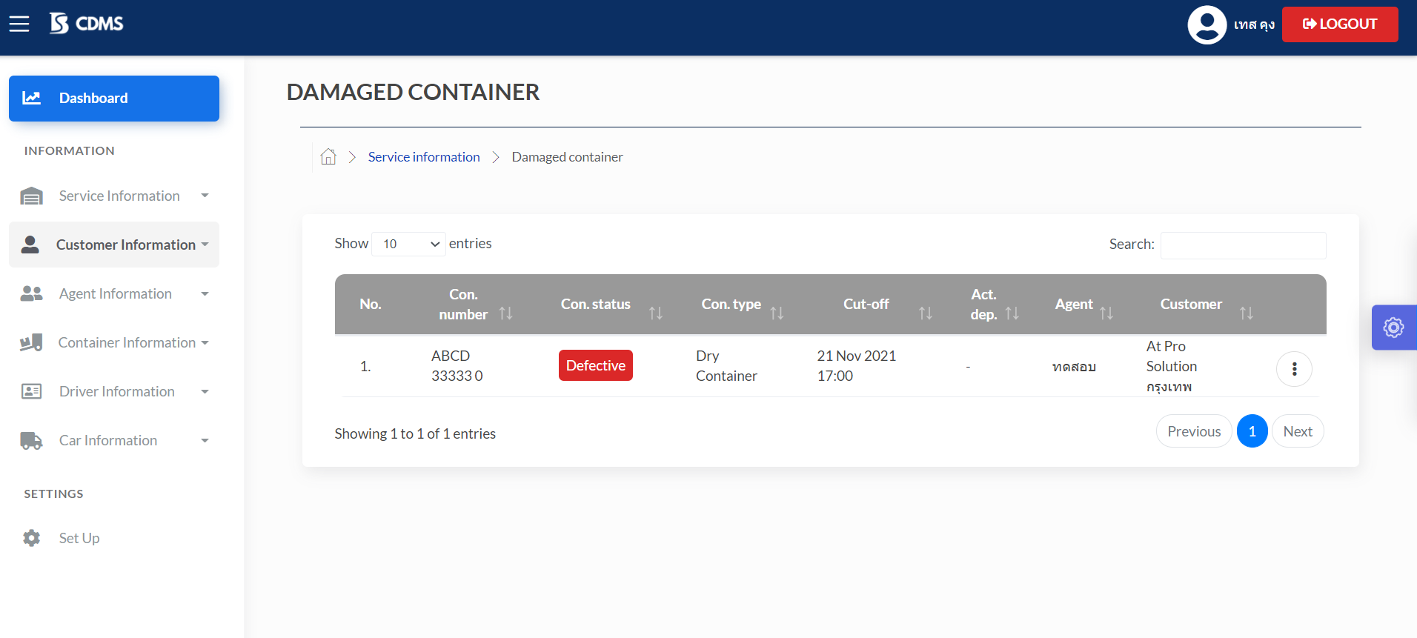

**3**

ภาพที่ 1-32 ขั้นตอนการเข้าดูข้อมูลตู้คอนเทนเนอร์ที่ชำรุด (ต่อ)

4. ระบบจะแสดงหน้าจอข้อมูลตู้คอนเทนเนอร์ที่ชำรุด ดังภาพที่ 1-33

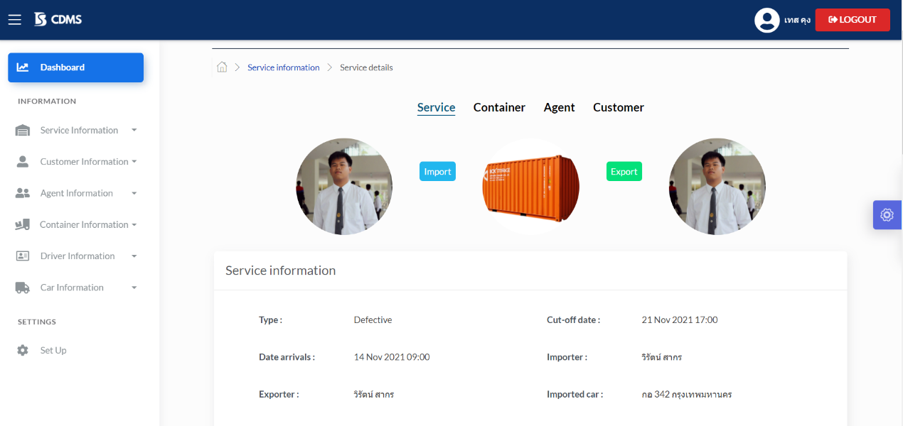

ภาพที่ 1-33 หน้าจอแสดงข้อมูลตู้คอนเทนเนอร์ที่ชำรุด

## **รายงานบริการ**

ขั้นตอนการทำงานในส่วนของรายงานบริการ มีดังนี้

1. กดเลือกเมนู “Service Information” จากนั้นระบบทำการแสดงเมนูย่อย ดังภาพที่ 1-34

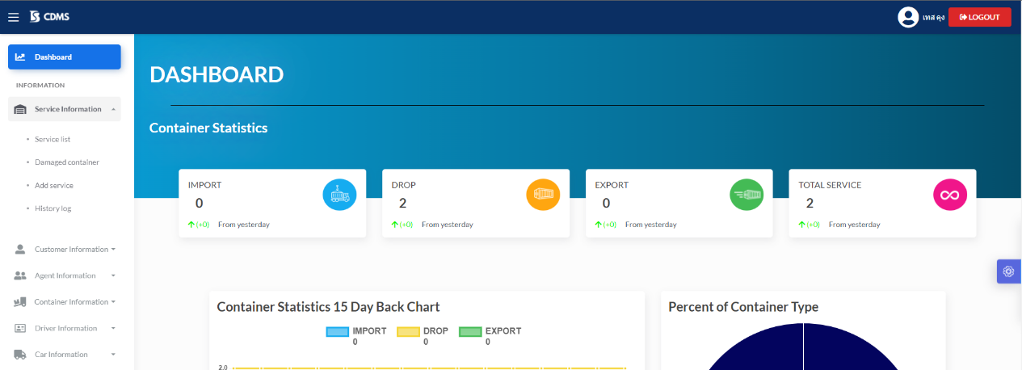2. เลือกเมนูย่อย “Service list” ใน Service Information ดังภาพที่ 1-34

**2**

**1**

ภาพที่ 1- ขั้นตอนการดูรายงานบริการ

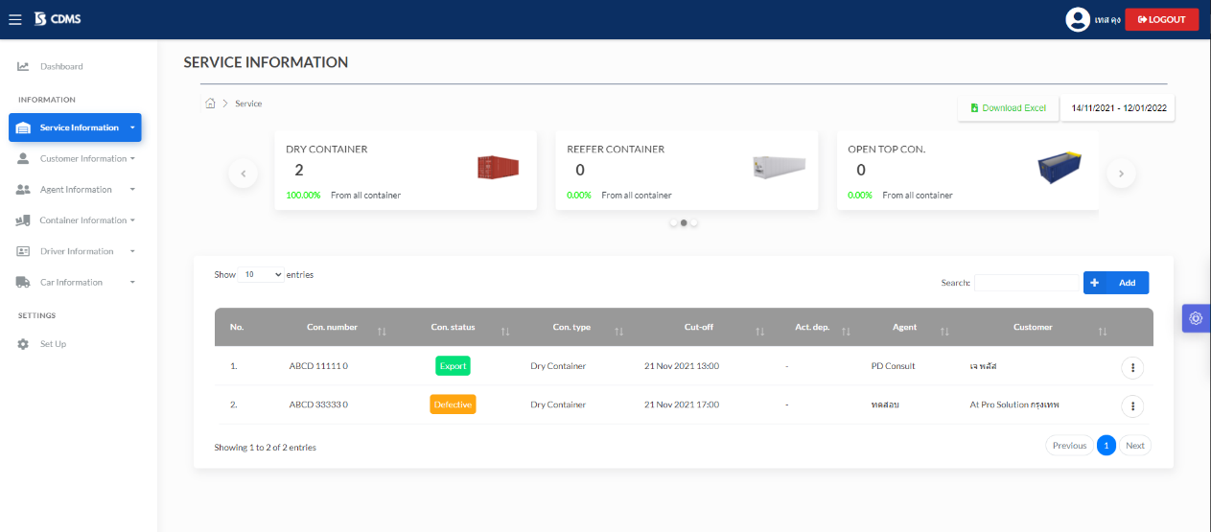3.กดปุ่ม  จาก “หน้าจอดูรายการบริการ” ดังภาพที่ 1-34

**3**

ภาพที่ 1-34 ขั้นตอนการดูรายงานบริการ (ต่อ)

## **เลือกเดือนในหน้าจอ Full History Log**

ขั้นตอนการเลือกเดือนในหน้าจอ Full History Log มีดังนี้

1. กดเลือกเมนู “Service Information” จากนั้นระบบทำการแสดงเมนูย่อย ดังภาพที่ 1-35

2. เลือกเมนูย่อย “History log” ใน Service Information ดังภาพที่ 1-35

**2**

**1**

ภาพที่ 1- ขั้นตอนการเลือกเดือนในหน้าจอ Full History Log

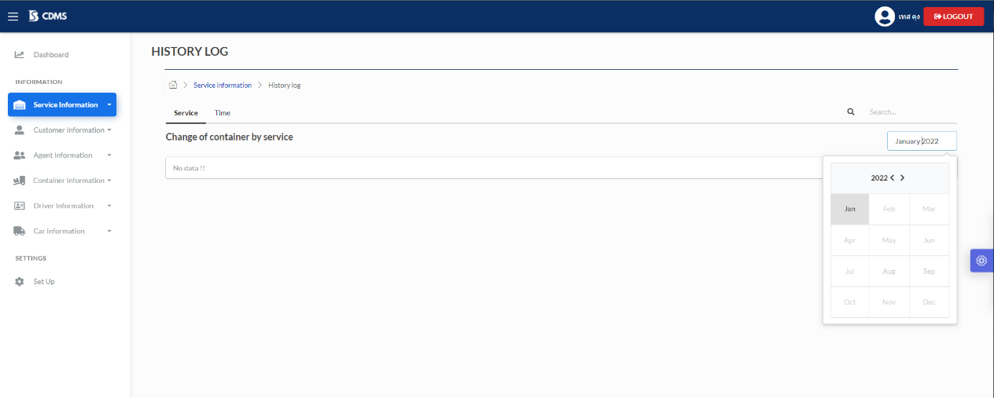3.กดปุ่ม 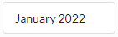 จาก “หน้าจอ History log” แล้วเลือกเดือนที่ต้องการดู ดังภาพที่ 1-35

ภาพที่ 1-35 ขั้นตอนการเลือกเดือนในหน้าจอ Full History Log (ต่อ)

# มอดูลตู้คอนเทนเนอร์

## **เพิ่มตู้คอนเทนเนอร์**

ขั้นตอนการทำงานในส่วนของการเพิ่มตู้คอนเทนเนอร์ สามารถเข้าสู่หน้าจอเพิ่มตู้คอนเทนเนอร์ ได้ 2 วิธี

วิธีที่ 1 เข้าผ่าน Side-bar เมนู “Container Information” เมนูย่อย “Add container”   
มีขั้นตอน ดังนี้

1. กดเลือกเมนู “Container Information” จากนั้นระบบทำการแสดงเมนูย่อย ดังภาพที่ 2-1

2. เลือกเมนูย่อย “Add container” ใน Container Information ดังภาพที่ 2-1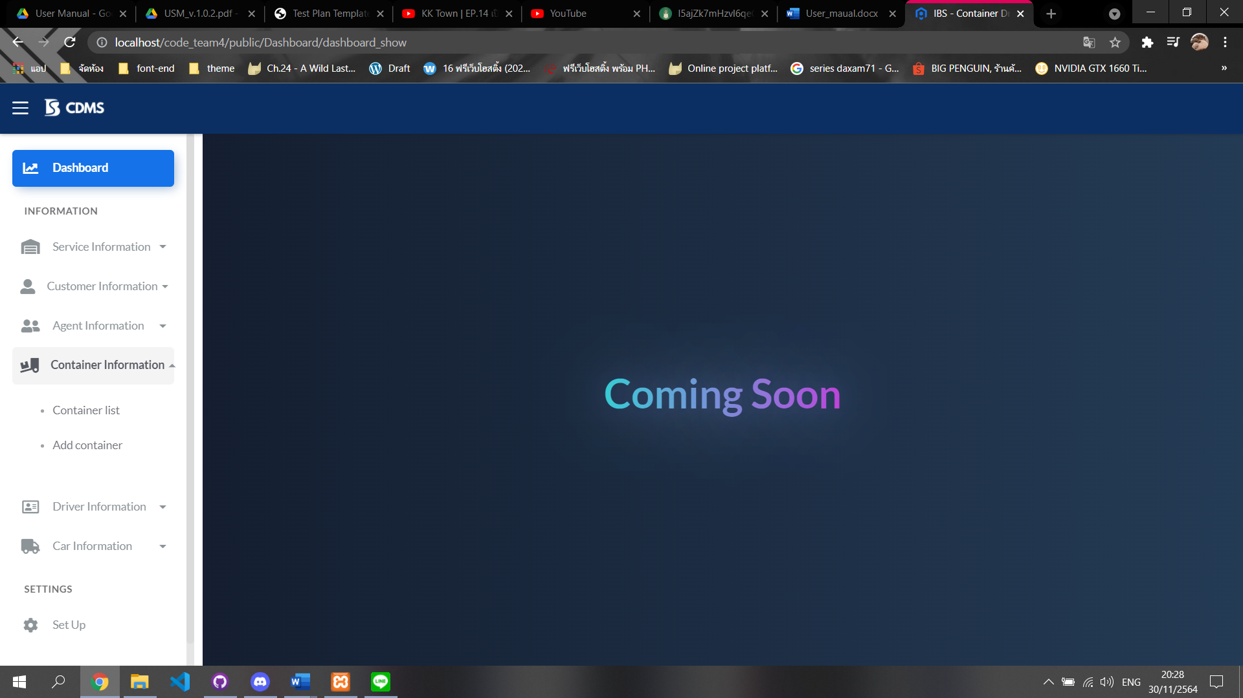

**2**

**1**

ภาพที่ 2-1 ขั้นตอนการเข้าใช้ฟังก์ชันเพิ่มตู้คอนเทนเนอร์วิธีที่ 1

วิธีที่ 2 กดปุ่ม “Add” จาก “หน้าจอดูรายการตู้คอนเทนเนอร์” มีขั้นตอนดังนี้

1. กดเลือกเมนู “Container Information” จากนั้นระบบทำการแสดงเมนูย่อย ดังภาพที่ 2-2

2. เลือกเมนูย่อย “Container list” ใน Container Information ดังภาพที่ 2-2

**2**

**1**

ภาพที่ 2- ขั้นตอนการเข้าใช้ฟังก์ชันเพิ่มตู้คอนเทนเนอร์วิธีที่ 2

3. กดปุ่ม จาก “หน้าจอดูรายการตู้คอนเทนเนอร์” ดังภาพที่ 2-2

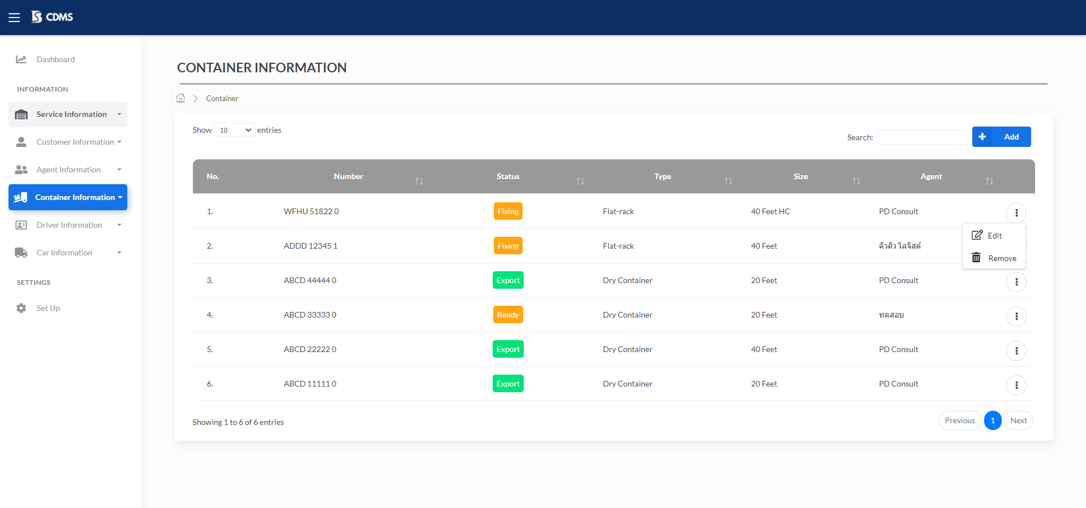

**3**

ภาพที่ 2-2 ขั้นตอนการเข้าใช้ฟังก์ชันเพิ่มตู้คอนเทนเนอร์วิธีที่ 2 (ต่อ)

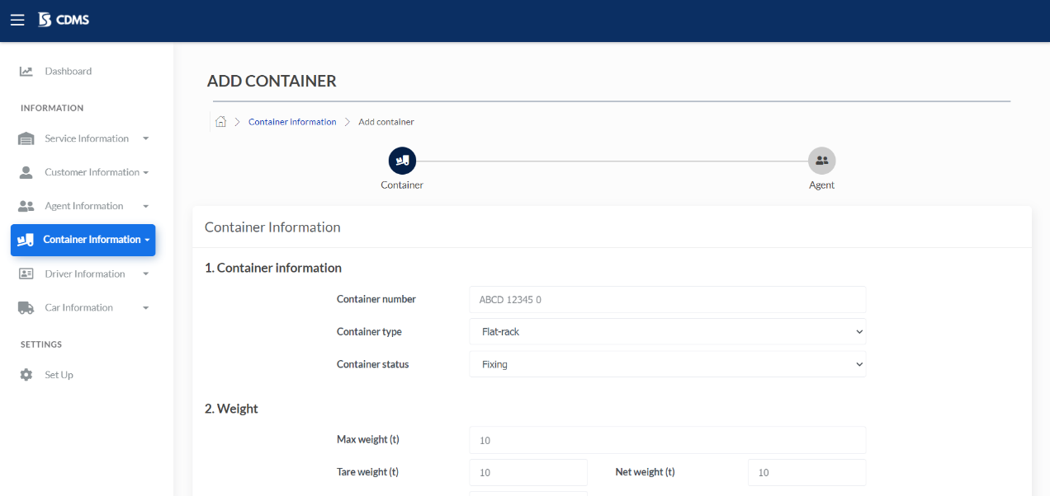3. ระบบแสดงหน้าจอเพิ่มตู้คอนเทนเนอร์ ระบบจะมีแบบฟอร์มข้อมูล 2 ส่วน คือ ส่วนของตู้  
คอนเทนเนอร์และส่วนของเอเย่นต์ ดังภาพที่ 2-3

**ส่วนของเอเย่นต์**

**ส่วนของตู้คอนเทนเนอร์**

ภาพที่ 2-3 หน้าจอเพิ่มตู้คอนเทนเนอร์

4. กรอกข้อมูลในส่วนของแบบฟอร์มตู้คอนเทนเนอร์ ตามลำดับดังภาพที่ 2-4



**11**

**10**

**9**

**6**

**8**

**7**

**5**

**4**

**2**

**3**

**1**

ภาพที่ 2-4 แบบฟอร์มกรอกข้อมูลตู้คอนเทนเนอร์

* หมายเลขที่ 1 กรอกหมายเลขตู้คอนเทนเนอร์ในกล่องบันทึกข้อความ ชนิดข้อความ โดยมีรูปแบบการ กรอกหมายเลขตู้ คือ อักษรภาษาอังกฤษตัวใหญ่ 4 ตัว เว้นวรรค ตัวเลข 5 ตัว เว้นวรรค และตัวเลข 1 ตัว และไม่สามารถกรอกข้อความในกล่องบันทึกข้อความนี้มากกว่า 12 อักษร
* หมายเลขที่ 2 เลือกตัวเลือกหลายรายการ ชนิดเลือกได้รายการเดียว (Dropdown) สำหรับเลือกประเภทตู้ โดยตัวเลือกของประเภทตู้นำมาจากฐานข้อมูล
* หมายเลขที่ 3 เลือกตัวเลือกหลายรายการ ชนิดเลือกได้รายการเดียว (Dropdown) สำหรับเลือกสถานะตู้ โดยตัวเลือกของสถานะตู้นำมาจากฐานข้อมูล
* หมายเลขที่ 4 กรอกน้ำหนักของตู้สูดสุดที่รับได้ในหน่วยตัน ลงในกล่องบันทึกข้อความ   
  ชนิดตัวเลข ซึ่งสามารถกรอกค่าน้อยที่สุด คือ 0 และมากที่สุด คือ 40
* หมายเลขที่ 5 กรอกน้ำหนักตู้เปล่าในหน่วยตัน ลงในกล่องบันทึกข้อความ ชนิดตัวเลข   
  ซึ่งสามารถกรอกค่าน้อยที่สุด คือ 0 และมากที่สุด คือ 40
* หมายเลขที่ 6 กรอกน้ำหนักสินค้าสุงสุดในหน่วยตัน ลงในกล่องบันทึกข้อความ ชนิดตัวเลข ซึ่งสามารถกรอกค่าน้อยที่สุด คือ 0 และมากที่สุด คือ 40
* หมายเลขที่ 7 กรอกปริมาตรสุทธิในหน่วยคิวบิกเมตร ลงในกล่องบันทึกข้อความ ชนิดตัวเลข ซึ่งสามารถกรอกค่าน้อยที่สุด คือ 0 และมากที่สุด คือ 100
* หมายเลขที่ 8 เลือกตัวเลือกหลายรายการ ชนิดเลือกได้รายการเดียว (Dropdown) สำหรับเลือกขนาดตู้ ซึ่งข้อมูลขนาดตู้นำมาจากฐานข้อมูล
* หมายเลขที่ 9 แสดงกล่องบันทึกข้อความ ชนิดตัวเลข และไม่สามารถเปลี่ยนแปลงค่าได้ (Read-only) สำหรับความกว้างด้านนอกของตู้คอนเทนเนอร์ ซึ่งมีหน่วยเป็นเมตร ตามขนาดตู้ที่เลือกในหมายเลขที่ 8
* หมายเลขที่ 10 แสดงกล่องบันทึกข้อความ ชนิดตัวเลข และไม่สามารถเปลี่ยนแปลงค่าได้ (Read-only) สำหรับความยาวด้านนอกของตู้คอนเทนเนอร์ ซึ่งมีหน่วยเป็นเมตร ตามขนาดตู้ที่เลือกในหมายเลขที่ 8
* หมายเลขที่ 11 แสดงกล่องบันทึกข้อความ ชนิดตัวเลข และไม่สามารถเปลี่ยนแปลงค่าได้ (Read-only) สำหรับความสูงด้านนอกของตู้คอนเทนเนอร์ ซึ่งมีหน่วยเป็นเมตร ตามขนาดตู้ที่เลือก  
  ในหมายเลขที่ 8

5. กดปุ่ม จากนั้นระบบทำการแสดงแบบฟอร์มในส่วนของเอเย่นต์

6. เลือกตัวเลือกหลายรายการ (Dropdown) สำหรับเลือกเอเย่นต์ในหมายเลขที่ 1 ถ้าผู้ใช้งานระบบเลือกเอเย่นต์ที่มีในระบบ ระบบจะทำการกรอกข้อมูลในหมายเลขที่ 2 ตามฐานข้อมูลโดยอัตโนมัติ ดังภาพที่ 2-5

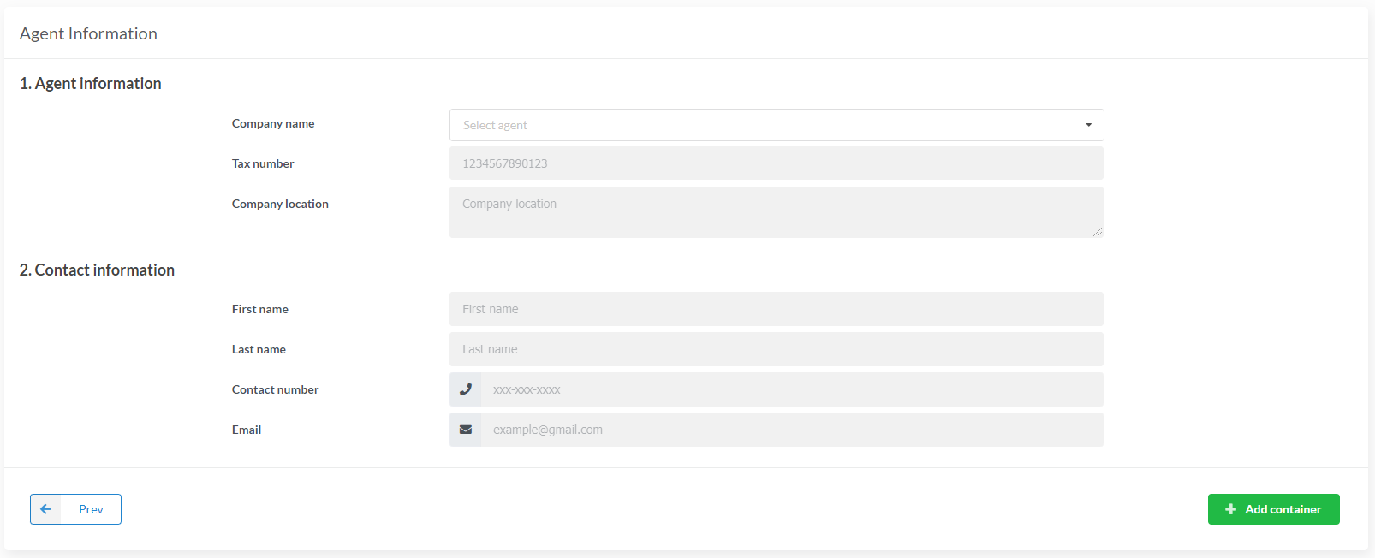

**2**

**1**

ภาพที่ 2-5 แบบฟอร์มกรอกข้อมูลเอเย่นต์ที่มีในฐานข้อมูล

7. เมื่อผู้ใช้งานระบบเลือกตัวเลือกหลายรายการ (Dropdown) สำหรับเลือกเอเย่นต์เป็นเอเย่นต์รายใหม่ ระบบจะให้กรอกข้อมูลตามลำดับดังภาพที่ 2-6

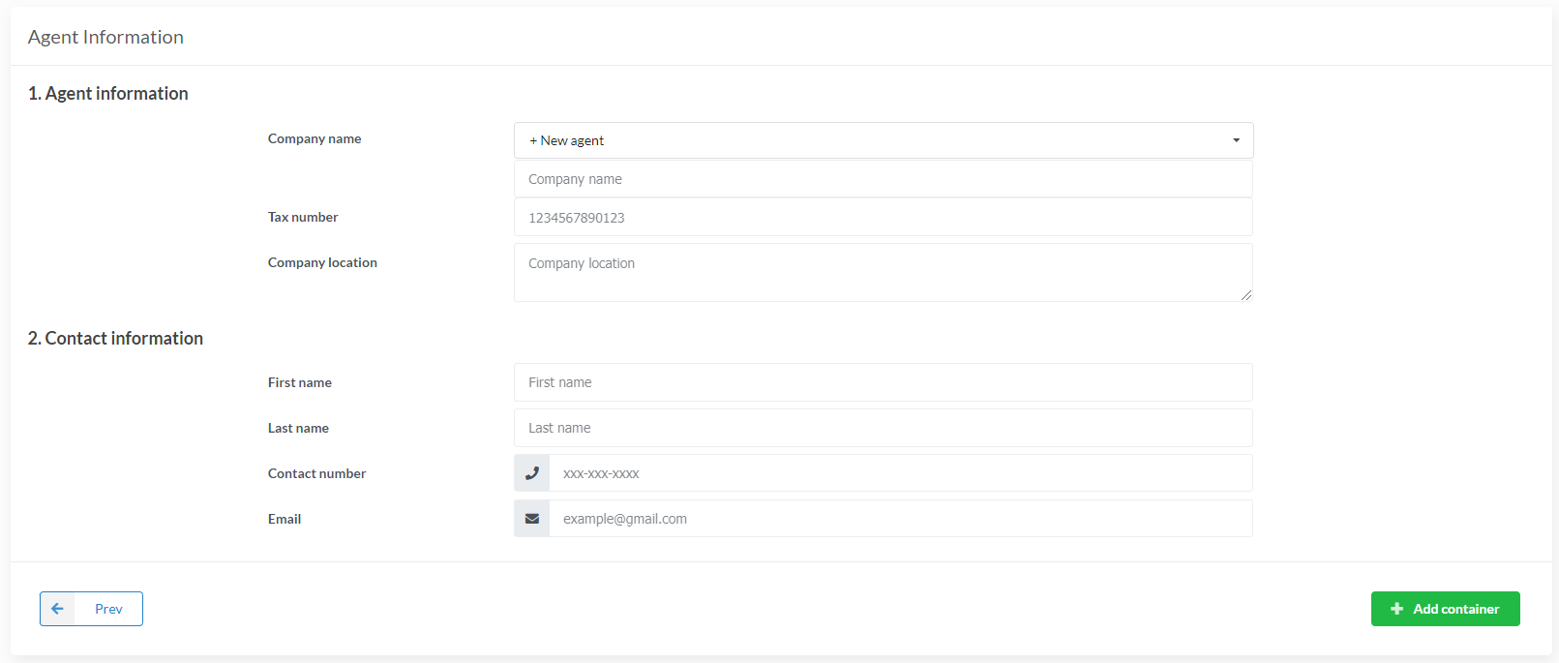

**7**

**6**

**5**

**4**

**2**

**3**

**1**

ภาพที่ 2-6 แบบฟอร์มกรอกข้อมูลเอเย่นต์รายใหม่

* หมายเลขที่ 1 กรอกชื่อบริษัทเอเย่นต์ในกล่องบันทึกข้อความ ชนิดข้อความ โดยไม่สามารถกรอกชื่อบริษัทเอเย่นต์ซ้ำกับที่มีในฐานข้อมูลได้
* หมายเลขที่ 2 กรอกหมายเลขผู้เสียภาษีในกล่องบันทึกข้อความ ชนิดข้อความ โดยหมายเลข  
  ผู้เสียภาษีเป็นตัวเลขความยาว 13 อักษร
* หมายเลขที่ 3 กรอกที่ตั้งบริษัทในกล่องบันทึกข้อความ ชนิดข้อความ โดยกรอกอย่างน้อย 1 ตัวอักษร และมากที่สุด 255 ตัวอักษร
* หมายเลขที่ 4 กรอกชื่อจริงของผู้รับผิดชอบหรือตัวแทนของเอเย่นต์ลงในกล่องบันทึกข้อความ ชนิดข้อความ โดยกรอกอย่างน้อย 1 ตัวอักษร และมากที่สุด 255 ตัวอักษร
* หมายเลขที่ 5 กรอกนามสกุลของผู้รับผิดชอบหรือตัวแทนของเอเย่นต์ลงในกล่องบันทึกข้อความ ชนิดข้อความ โดยกรอกอย่างน้อย 1 ตัวอักษร และมากที่สุด 255 ตัวอักษร
* หมายเลขที่ 6 กรอกเบอร์ติดต่อของผู้รับผิดชอบลงในกล่องบันทึกข้อความ ชนิดเบอร์โทรศัพท์
* หมายเลขที่ 7 กรอกอีเมลของผู้รับผิดชอบลงในกล่องบันทึกข้อความ ชนิดอีเมล

8. กดปุ่ม จากนั้นระบบทำการเพิ่มตู้คอนเทนเนอร์ลงในฐานข้อมูล

9. หากกรอกหมายเลขตู้ซ้ำกับหมายเลขตู้ที่มีในระบบ ระบบไม่ทำการบันทึกข้อมูล  
ตู้คอนเทนเนอร์ และแสดงหน้าจอเพิ่มตู้คอนเทนเนอร์ พร้อมกับแสดงข้อความกำกับ “The container has already used.” ดังภาพที่ 2-7

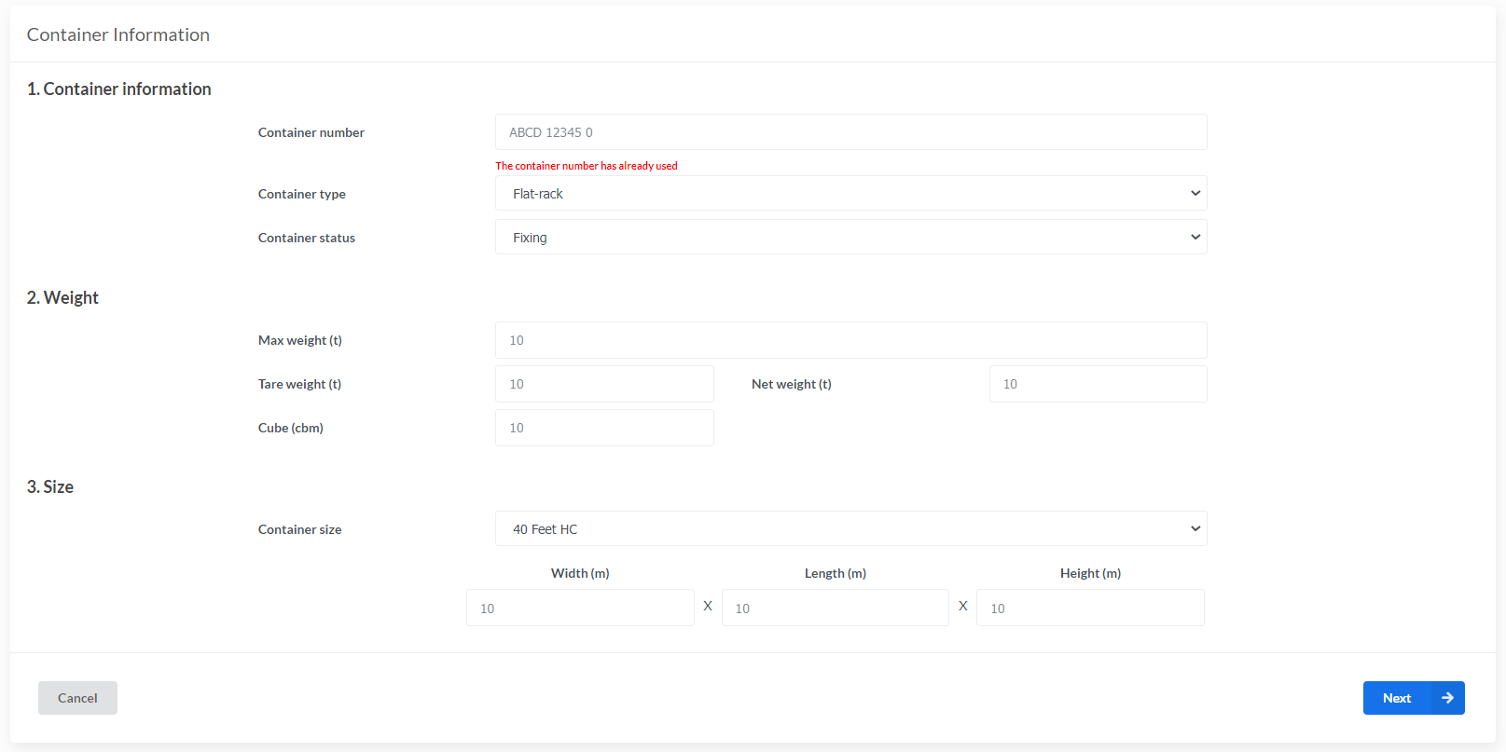

ภาพที่ 2-7 แจ้งเตือนหากกรอกหมายเลขตู้ซ้ำกับหมายเลขตู้ที่มีในระบบ

10. หากเลือกเอเย่นต์รายใหม่ และกรอกชื่อบริษัทเอเย่นต์ซ้ำกับชื่อบริษัทเอเย่นต์ที่มีในระบบแล้ว ระบบแสดงหน้าจอเพิ่มตู้คอนเทนเนอร์ พร้อมกับแสดงข้อความกำกับ “The agent has already used.” ดังภาพที่ 2-8

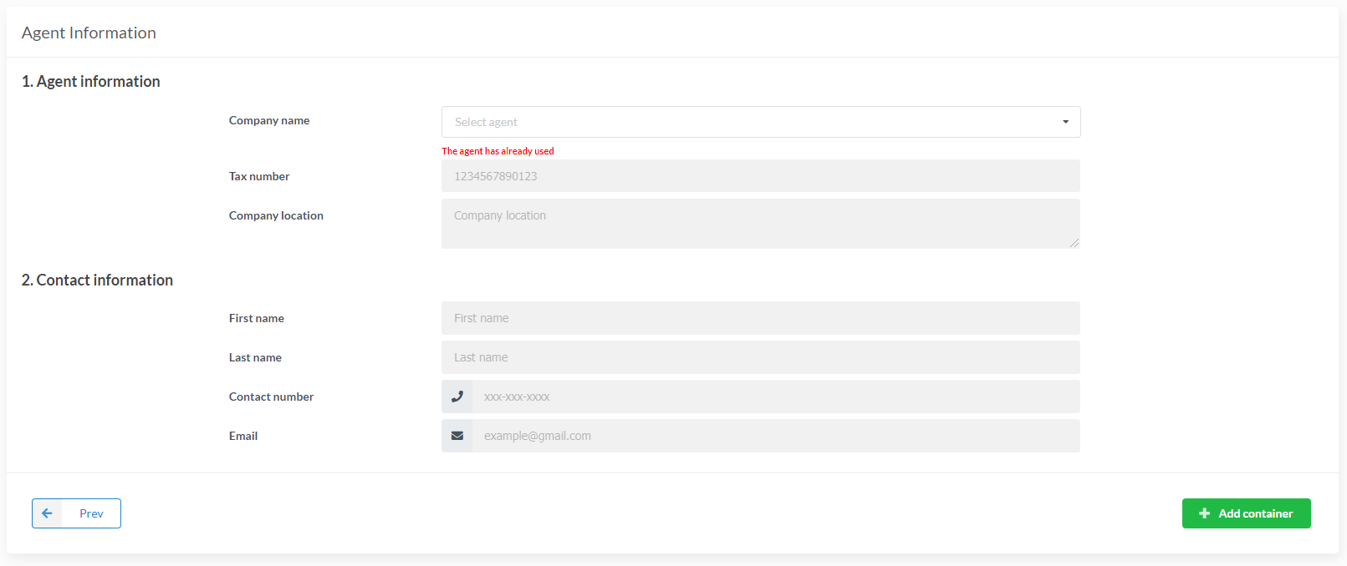

ภาพที่ 2-8 แจ้งเตือนชื่อบริษัทเอเย่นต์ซ้ำกับชื่อบริษัทเอเย่นต์ที่มีในระบบ

11. หากเพิ่มเอเย่นต์รายใหม่ และกรอกชื่อบริษัทเอเย่นต์ไม่ซ้ำกับชื่อบริษัทเอเย่นต์ที่มีในระบบ ระบบทำการเพิ่มเอเย่นต์ และเพิ่มตู้คอนเทนเนอร์ลงในฐานข้อมูล

## แก้ไขตู้คอนเทนเนอร์

ขั้นตอนการทำงานในส่วนของการแก้ไขตู้คอนเทนเนอร์

1. กดเลือกเมนู “Container Information” จากนั้นระบบทำการแสดงเมนูย่อย ดังภาพที่ 2-9

2. เลือกเมนูย่อย “Container list” ใน Container Information ดังภาพที่ 2-9

**1**

**2**

ภาพที่ 2-9 ขั้นตอนการเข้าใช้ฟังก์ชันแก้ไขตู้คอนเทนเนอร์

3. กดปุ่ม Kebab ในแถวของตู้คอนเทนเนอร์ที่จะแก้ไข ดังภาพที่ 2-9

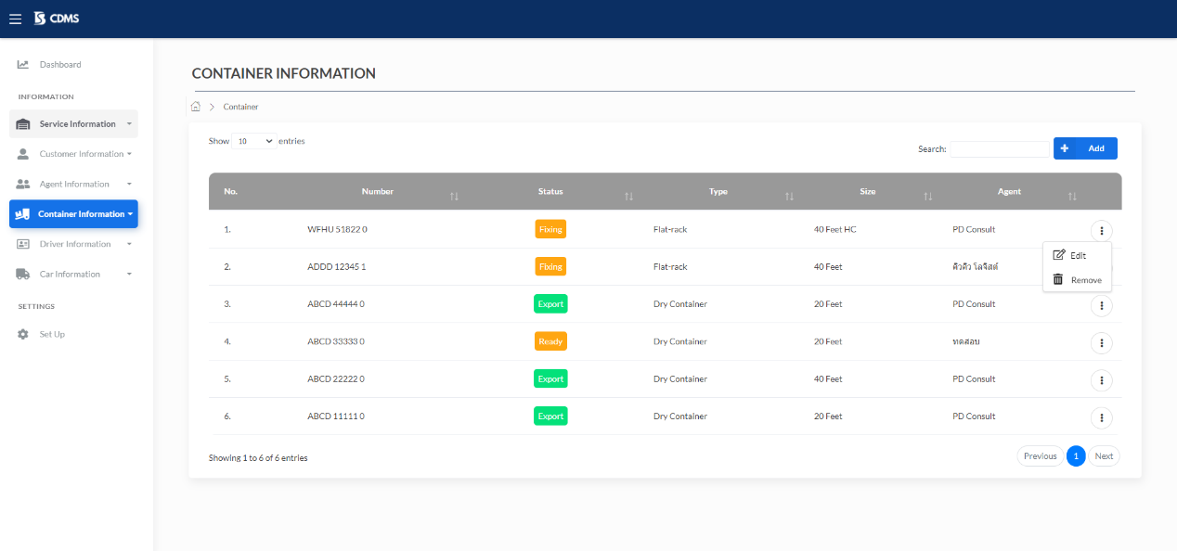4. เลือกเมนู “Edit” ดังภาพที่ 2-9

**4**

**3**

ภาพที่ 2-9 ขั้นตอนการเข้าใช้ฟังก์ชันแก้ไขตู้คอนเทนเนอร์ (ต่อ)

5. ระบบแสดงแบบฟอร์ม 2 ส่วน คือ แบบฟอร์มแก้ไขข้อมูลตู้คอนเทนเนอร์ และ แบบฟอร์มแก้ไขข้อมูลเอเย่นต์ ซึ่งจะมีข้อมูลดังภาพที่ 2-10 และส่วนของเอเย่นต์ ซึ่งจะมีข้อมูลดังภาพที่ 2-11



**10**

**9**

**11**

**8**

**5**

**7**

**6**

**2**

**4**

**3**

**1**

ภาพที่ 2-10 แบบฟอร์มแก้ไขข้อมูลตู้คอนเทนเนอร์

* หมายเลขที่ 1 แก้ไขหมายเลขตู้คอนเทนเนอร์ในกล่องบันทึกข้อความ ชนิดข้อความ โดยมีรูปแบบการ กรอกหมายเลขตู้ คือ อักษรภาษาอังกฤษตัวใหญ่ 4 ตัว เว้นวรรค ตัวเลข 5 ตัว เว้นวรรค และตัวเลข 1 ตัว และไม่สามารถกรอกข้อความในกล่องบันทึกข้อความนี้มากกว่า 12 อักษร
* หมายเลขที่ 2 เลือกตัวเลือกหลายรายการ ชนิดเลือกได้รายการเดียว (Dropdown) สำหรับเลือกประเภทตู้ โดยตัวเลือกของประเภทตู้นำมาจากฐานข้อมูล
* หมายเลขที่ 3 เลือกตัวเลือกหลายรายการ ชนิดเลือกได้รายการเดียว (Dropdown) สำหรับเลือกสถานะตู้ โดยตัวเลือกของสถานะตู้นำมาจากฐานข้อมูล
* หมายเลขที่ 4 แก้ไขน้ำหนักของตู้สูดสุดที่รับได้ในหน่วยตัน ลงในกล่องบันทึกข้อความ   
  ชนิดตัวเลข ซึ่งสามารถกรอกค่าน้อยที่สุด คือ 0 และมากที่สุด คือ 40
* หมายเลขที่ 5 แก้ไขน้ำหนักตู้เปล่าในหน่วยตัน ลงในกล่องบันทึกข้อความ ชนิดตัวเลข   
  ซึ่งสามารถกรอกค่าน้อยที่สุด คือ 0 และมากที่สุด คือ 40
* หมายเลขที่ 6 แก้ไขน้ำหนักสินค้าสุงสุดในหน่วยตัน ลงในกล่องบันทึกข้อความ ชนิดตัวเลข ซึ่งสามารถกรอกค่าน้อยที่สุด คือ 0 และมากที่สุด คือ 40
* หมายเลขที่ 7 แก้ไขปริมาตรสุทธิในหน่วยคิวบิกเมตร ลงในกล่องบันทึกข้อความ ชนิดตัวเลข ซึ่งสามารถกรอกค่าน้อยที่สุด คือ 0 และมากที่สุด คือ 100
* หมายเลขที่ 8 แก้ไขตัวเลือกหลายรายการ ชนิดเลือกได้รายการเดียว (Dropdown) สำหรับเลือกขนาดตู้ ซึ่งข้อมูลขนาดตู้นำมาจากฐานข้อมูล
* หมายเลขที่ 9 แสดงกล่องบันทึกข้อความ ชนิดตัวเลข และไม่สามารถเปลี่ยนแปลงค่าได้ (Read-only) สำหรับความกว้างด้านนอกของตู้คอนเทนเนอร์ ซึ่งมีหน่วยเป็นเมตร ตามขนาดตู้ที่เลือกในหมายเลขที่ 8
* หมายเลขที่ 10 แสดงกล่องบันทึกข้อความ ชนิดตัวเลข และไม่สามารถเปลี่ยนแปลงค่าได้ (Read-only) สำหรับความยาวด้านนอกของตู้คอนเทนเนอร์ ซึ่งมีหน่วยเป็นเมตร ตามขนาดตู้ที่เลือกในหมายเลขที่ 8
* หมายเลขที่ 11 แสดงกล่องบันทึกข้อความ ชนิดตัวเลข และไม่สามารถเปลี่ยนแปลงค่าได้ (Read-only) สำหรับความสูงด้านนอกของตู้คอนเทนเนอร์ ซึ่งมีหน่วยเป็นเมตร ตามขนาดตู้ที่เลือก  
  ในหมายเลขที่ 8

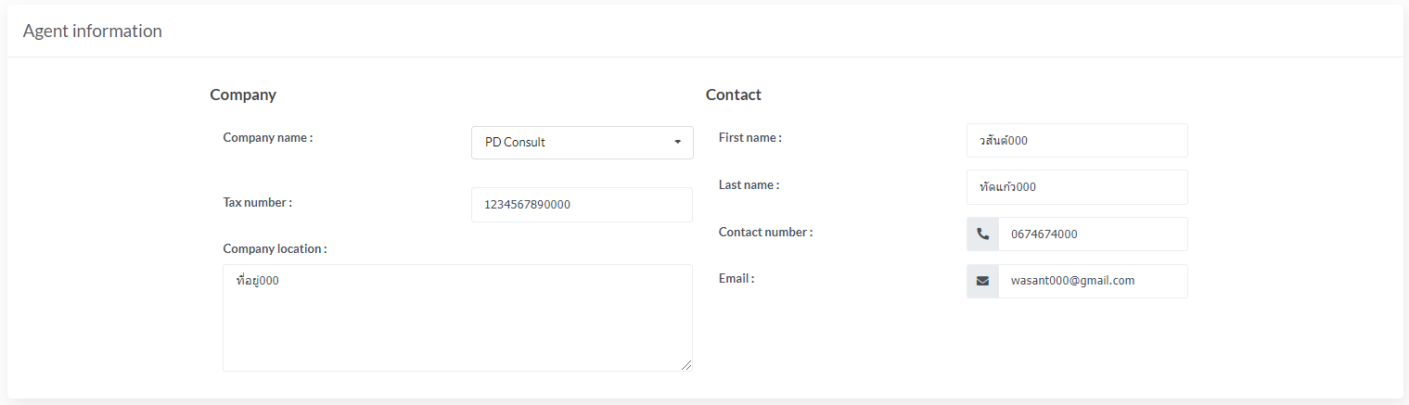

**7**

**6**

**5**

**4**

**35**

**2**

**1**

ภาพที่ 2-11 แบบฟอร์มแก้ไขข้อมูลเอเย่นต์ที่มีในฐานข้อมูล

* หมายเลขที่ 1 เลือกตัวเลือกหลายรายการ (Dropdown) สำหรับเลือกเอเย่นต์ ถ้าผู้ใช้งานระบบเลือกเอเย่นต์ที่มีในระบบ ให้ระบบกรอกข้อมูลในหมายเลขที่ 2 - 7 ตามฐานข้อมูลโดยอัตโนมัติ
* หมายเลขที่ 2 แก้ไขหมายเลขผู้เสียภาษีในกล่องบันทึกข้อความ ชนิดข้อความ โดยหมายเลข  
  ผู้เสียภาษีเป็นตัวเลขความยาว 13 อักษร
* หมายเลขที่ 3 แก้ไขที่ตั้งบริษัทในกล่องบันทึกข้อความ ชนิดข้อความ โดยกรอกอย่างน้อย 1 ตัวอักษร และมากที่สุด 255 ตัวอักษร
* หมายเลขที่ 4 แก้ไขชื่อจริงของผู้รับผิดชอบหรือตัวแทนของเอเย่นต์ลงในกล่องบันทึกข้อความ ชนิดข้อความ โดยกรอกอย่างน้อย 1 ตัวอักษร และมากที่สุด 255 ตัวอักษร
* หมายเลขที่ 5 แก้ไขนามสกุลของผู้รับผิดชอบหรือตัวแทนของเอเย่นต์ลงในกล่องบันทึกข้อความ ชนิดข้อความ โดยกรอกอย่างน้อย 1 ตัวอักษร และมากที่สุด 255 ตัวอักษร
* หมายเลขที่ 6 แก้ไขเบอร์ติดต่อของผู้รับผิดชอบลงในกล่องบันทึกข้อความ   
  ชนิดเบอร์โทรศัพท์
* หมายเลขที่ 7 แก้ไขอีเมลของผู้รับผิดชอบลงในกล่องบันทึกข้อความ ชนิดอีเมล

6. หากต้องการแก้ไขในส่วนของเอเย่นต์และเป็นเอเย่นต์รายใหม่สามารถแก้ไขได้ ดังภาพที่ 2-12

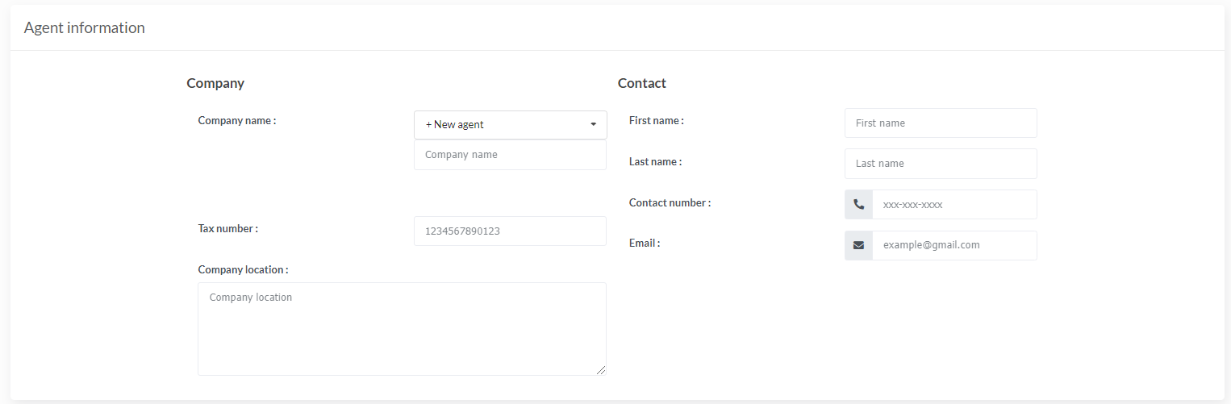

**4**

**5**

**6**

**7**

**35**

**2**

**1**

ภาพที่ 2-12 แบบฟอร์มแก้ไขข้อมูลเอเย่นต์เป็นเอเย่นต์รายใหม่

* หมายเลขที่ 1 กรอกชื่อบริษัทเอเย่นต์ในกล่องบันทึกข้อความ ชนิดข้อความ โดยไม่สามารถกรอกชื่อบริษัทเอเย่นต์ซ้ำกับที่มีในฐานข้อมูลได้
* หมายเลขที่ 2 กรอกหมายเลขผู้เสียภาษีในกล่องบันทึกข้อความ ชนิดข้อความ โดยหมายเลข  
  ผู้เสียภาษีเป็นตัวเลขความยาว 13 อักษร
* หมายเลขที่ 3 กรอกที่ตั้งบริษัทในกล่องบันทึกข้อความ ชนิดข้อความ โดยกรอกอย่างน้อย 1 ตัวอักษร และมากที่สุด 255 ตัวอักษร
* หมายเลขที่ 4 กรอกชื่อจริงของผู้รับผิดชอบหรือตัวแทนของเอเย่นต์ลงในกล่องบันทึกข้อความ ชนิดข้อความ โดยกรอกอย่างน้อย 1 ตัวอักษร และมากที่สุด 255 ตัวอักษร
* หมายเลขที่ 5 กรอกนามสกุลของผู้รับผิดชอบหรือตัวแทนของเอเย่นต์ลงในกล่องบันทึกข้อความ ชนิดข้อความ โดยกรอกอย่างน้อย 1 ตัวอักษร และมากที่สุด 255 ตัวอักษร
* หมายเลขที่ 6 กรอกเบอร์ติดต่อของผู้รับผิดชอบลงในกล่องบันทึกข้อความ   
  ชนิดเบอร์โทรศัพท์
* หมายเลขที่ 7 กรอกอีเมลของผู้รับผิดชอบลงในกล่องบันทึกข้อความ ชนิดอีเมล

7. กดปุ่ม จากนั้นระบบทำการแก้ไขตู้คอนเทนเนอร์ในฐานข้อมูล

8. หากแก้ไขหมายเลขตู้ซ้ำกับหมายเลขตู้ที่มีในระบบ ระบบไม่ทำการบันทึกข้อมูลตู้คอนเทนเนอร์และแสดงหน้าจอเพิ่มตู้คอนเทนเนอร์ พร้อมกับแสดงข้อความกำกับ “The container has already used.” ดังภาพที่ 2-13



ภาพที่ 2-13 แจ้งเตือนหากแก้ไขหมายเลขตู้ซ้ำกับหมายเลขตู้ที่มีในระบบ

9. หากเลือกเอเย่นต์รายใหม่และกรอกชื่อบริษัทเอเย่นต์ซ้ำกับชื่อบริษัทเอเย่นต์ที่มีในระบบแล้วระบบแสดงหน้าจอเพิ่มตู้คอนเทนเนอร์ พร้อมกับแสดงข้อความกำกับ “The agent has already used.” ดังภาพที่ 2-14

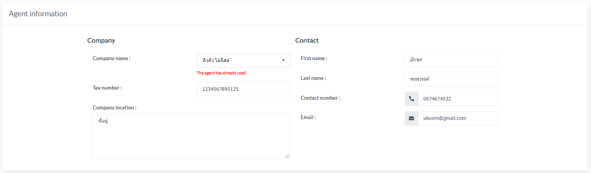

ภาพที่ 2-14 แจ้งเตือนชื่อบริษัทเอเย่นต์ซ้ำกับชื่อบริษัทเอเย่นต์ที่มีในระบบ

10. หากเลือกเอเย่นต์รายใหม่และกรอกชื่อบริษัทเอเย่นต์ไม่ซ้ำกับชื่อบริษัทเอเย่นต์ที่มีในระบบ ระบบทำการเพิ่มเอเย่นต์และแก้ไขตู้คอนเทนเนอร์ในฐานข้อมูล

## ดูรายการตู้คอนเทนเนอร์

ขั้นตอนการทำงานในส่วนของการดูรายการตู้คอนเทนเนอร์

1. กดเลือกเมนู “Container Information” จากนั้นระบบทำการแสดงเมนูย่อย ดังภาพที่ 2-15

2. เลือกเมนูย่อย “Container list” ใน Container Information ดังภาพที่ 2-15



**1**

**2**

ภาพที่ 2-15 ขั้นตอนการเข้าดูรายการตู้คอนเทนเนอร์

3. ระบบแสดงรายการตู้คอนเทนเนอร์ที่มีในฐานข้อมูลทั้งหมด โดยแสดงเป็นตารางข้อมูล (Table) ซึ่งแสดง 6 คอลัมน์ มีองค์ประกอบ คือ ลำดับ (No.), หมายเลขตู้ (Number), สถานะตู้ (Status), ประเภทตู้ (Type), ขนาดตู้ (Size) และเอเย่นต์ (Agent) ดังภาพที่ 2-16

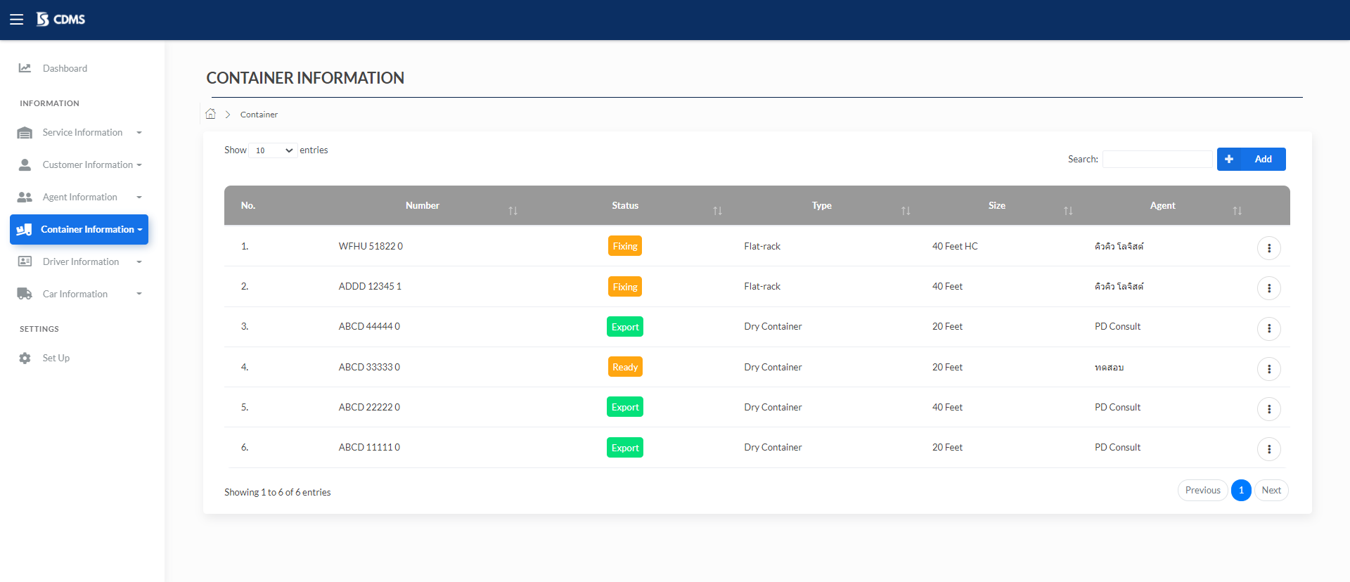

ภาพที่ 2-16 หน้าจอดูรายการตู้คอนเทนเนอร์

## ดูข้อมูลตู้คอนเทนเนอร์

ขั้นตอนการทำงานในส่วนของการดูรายการตู้คอนเทนเนอร์

1. กดเลือกเมนู “Container Information” จากนั้นระบบทำการแสดงเมนูย่อย ดังภาพที่ 2-17

2. เลือกเมนูย่อย “Container list” ใน Container Information ดังภาพที่ 2-17



**1**

**2**

ภาพที่ 2-17 ขั้นตอนการเข้าดูข้อมูลตู้คอนเทนเนอร์

3. กดที่แถวของตู้คอนเทนเนอร์ที่ต้องการดูข้อมูล ดังภาพที่ 2-17



**3**

ภาพที่ 2-17 ขั้นตอนการเข้าดูข้อมูลตู้คอนเทนเนอร์ (ต่อ)

4. ระบบแสดงหน้าจอดูข้อมูลตู้คอนเทนเนอร์ ระบบจะมีข้อมูล 2 ส่วน คือ ส่วนของตู้คอนเทนเนอร์ ซึ่งจะมีข้อมูลดังภาพที่ 2-18 และส่วนของเอเย่นต์ ซึ่งจะมีข้อมูลดังภาพที่ 2-19



**10**

**7**

**8**

**5**

**6**

**4**

**3**

**1**

**9**

**11**

**2**

ภาพที่ 2-18 ข้อมูลตู้คอนเทนเนอร์ส่วนของตู้คอนเทนเนอร์

* หมายเลขที่ 1 หมายเลขตู้ (Container number)
* หมายเลขที่ 2 ประเภทตู้ (Container Type)
* หมายเลขที่ 3 สถานะตู้ (Container status)
* หมายเลขที่ 4 น้ำหนักตู้สูงสุดที่รับได้ โดยมีหน่วยเป็นตัน (Max weight)
* หมายเลขที่ 5 น้ำหนักตู้เปล่า โดยมีหน่วยเป็นตัน (Tare weight)
* หมายเลขที่ 6 น้ำหนักสินค้าสูงสุด โดยมีหน่วยเป็นตัน (Net weight)
* หมายเลขที่ 7 ปริมาตรสุทธิ โดยมีหน่วยเป็นคิวบิกเมตร (Cube)
* หมายเลขที่ 8 ขนาดตู้ (Container size)
* หมายเลขที่ 9 ความกว้างด้านนอก โดยมีหน่วยเป็นเมตร (Width)
* หมายเลขที่ 10 ความยาวด้านนอก โดยมีหน่วยเป็นเมตร (Length)
* หมายเลขที่ 11 ความสูงด้านนอก โดยมีหน่วยเป็นเมตร (Height)



**1**

**4**

**56**

**6**

**7**

**3**

**2**

ภาพที่ 2-19 ข้อมูลตู้คอนเทนเนอร์ส่วนของเอเย่นต์

* หมายเลขที่ 1 ชื่อบริษัทของเอเย่นต์ (Company name)
* หมายเลขที่ 2 หมายเลขผู้เสียภาษีของเอเย่นต์ (Tax number)
* หมายเลขที่ 3 ที่ตั้งบริษัทของเอเย่นต์ (Company location)
* หมายเลขที่ 4 ชื่อจริงของเอเย่นต์ (First name)
* หมายเลขที่ 5 นามสกุลของเอเย่นต์ (Last name)
* หมายเลขที่ 6 เบอร์ติดต่อของเอเย่นต์ (Contact number)
* หมายเลขที่ 7 อีเมลของเอเย่นต์ (Email)

## ลบตู้คอนเทนเนอร์

ขั้นตอนการทำงานในส่วนของการลบตู้คอนเทนเนอร์

1. กดเลือกเมนู “Container Information” จากนั้นระบบทำการแสดงเมนูย่อย ดังภาพที่ 2-20

2. เลือกเมนูย่อย “Container list” ใน Container Information ดังภาพที่ 2-20



**2**

**1**

ภาพที่ 2-20 ขั้นตอนการลบตู้คอนเทนเนอร์

3. กดปุ่ม Kebab ในแถวของตู้คอนเทนเนอร์ที่จะลบ ดังภาพที่ 2-20

4. เลือกเมนู “Remove” ดังภาพที่ 2-20

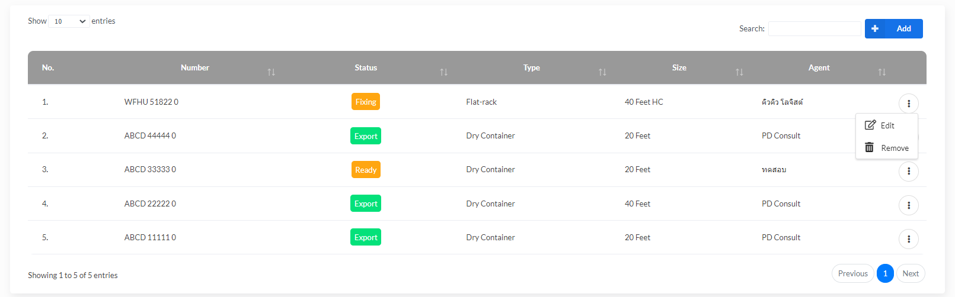

**3**

**4**

ภาพที่ 2-20 ขั้นตอนการลบตู้คอนเทนเนอร์ (ต่อ)

5. ระบบแสดงหน้าต่างแสดงผลซ้อนยืนยันการลบตู้คอนเทนเนอร์ ดังภาพ 2-21

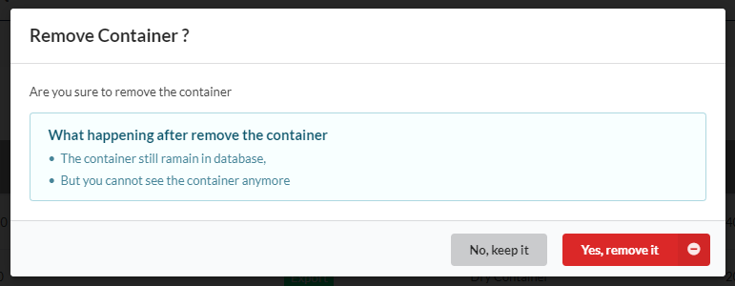

ภาพที่ 2- ยืนยันการลบตู้คอนเทนเนอร์

6. เมื่อต้องการลบตู้คอนเทนเนอร์ให้ผู้ใช้กดที่ เพื่อทำการลบ  
ตู้คอนเทนเนอร์

7. หากผู้ใช้ต้องการยกเลิกการลบตู้คอนเทนเนอร์ให้ทำการกดที่ เพื่อทำการยกเลิกการลบตู้คอนเทนเนอร์

# มอดูลลูกค้า

1. **เพิ่มลูกค้า**

ขั้นตอนการทำงานในส่วนของการเพิ่มลูกค้า สามารถเข้าสู่หน้าจอเพิ่มลูกค้าได้ 2 วิธี

วิธีที่ 1 เข้าผ่าน Side-bar เมนู “Customer Information” เมนูย่อย “Add customer” มีขั้นตอน ดังนี้

1. เลือกเมนู “Customer Information” จากนั้นระบบแสดงเมนูย่อย ดังภาพที่ 3-1
2. เลือกเมนูย่อย “Add customer” ใน Customer Information ดังภาพที่ 3-1

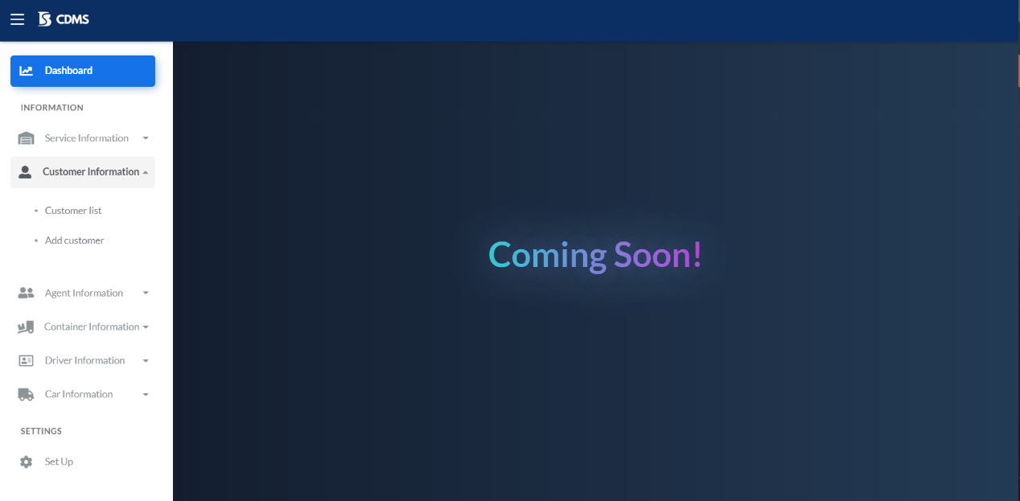

**2**

**1**

ภาพที่ 3- ขั้นตอนการเข้าใช้ฟังก์ชันเพิ่มลูกค้าวิธีที่ 1

วิธีที่ 2 กดปุ่ม “Add” จาก “หน้าจอดูรายการลูกค้า” มีขั้นตอน ดังนี้

1. กดเลือกเมนู “Customer Information” จากนั้นระบบทำการแสดงเมนูย่อย ดังภาพที่ 3-2

2. เลือกเมนูย่อย “Customer list” ใน Customer Information ดังภาพที่ 3-2



**2**

**1**

ภาพที่ 3- ขั้นตอนการเข้าใช้ฟังก์ชันเพิ่มลูกค้าวิธีที่ 2

3. กดปุ่มจาก “หน้าจอดูรายการลูกค้า” ดังภาพที่ 3-2



**2**

ภาพที่ 3-2 ขั้นตอนการเข้าใช้ฟังก์ชันเพิ่มลูกค้าวิธีที่ 2 (ต่อ)

4. ระบบแสดงหน้าจอเพิ่มลูกค้า ระบบจะมีแบบฟอร์มข้อมูล 2 ส่วน คือ ส่วนของข้อมูลลูกค้า(Customer information) และส่วนของข้อมูลติดต่อ (Contact information) ดังภาพที่ 3-3

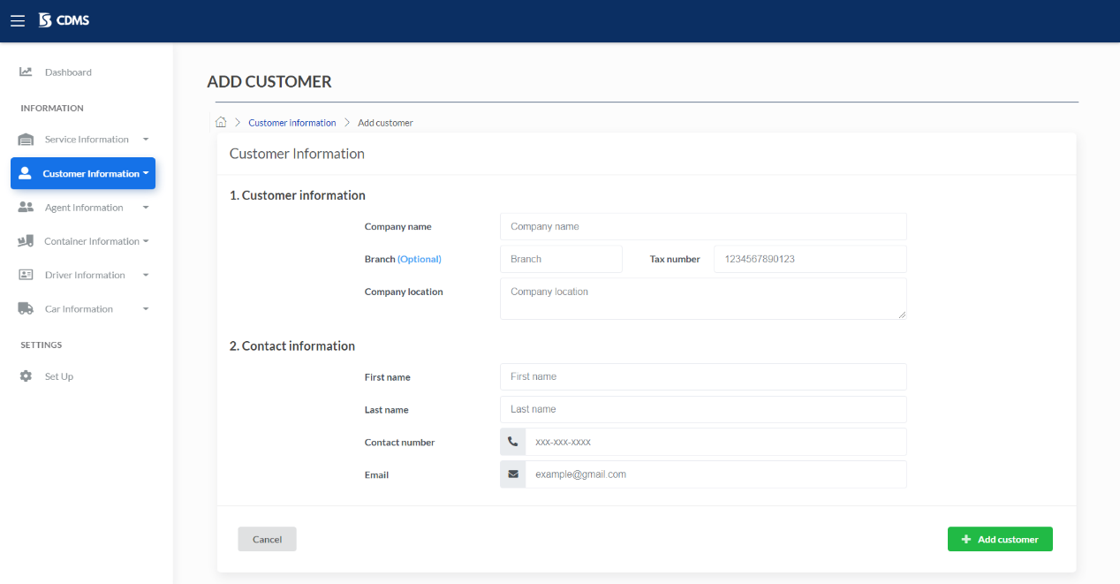

ภาพที่ 3- หน้าจอเพิ่มลูกค้า

5. กรอกข้อมูลในส่วนของแบบฟอร์มเพิ่มลูกค้า ตามลำดับดังภาพที่ 3-4

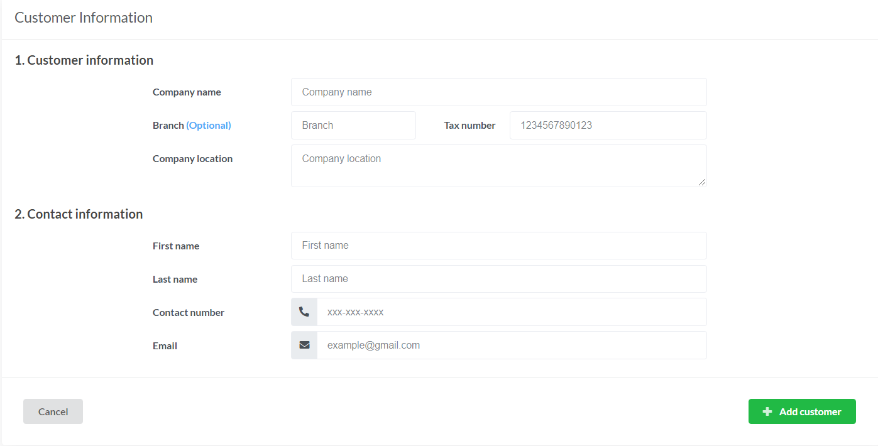

**8**

**7**

**6**

**5**

**4**

**3**

**2**

**1**

ภาพที่ 3- ฟอร์มกรอกข้อมูลเพิ่มลูกค้า

* หมายเลขที่ 1 กรอกชื่อบริษัทในกล่องบันทึกข้อความ ชนิดข้อความ โดยมีรูปแบบการกรอกชื่อบริษัท คือ กรอกข้อความในกล่องบันทึกข้อความได้ไม่เกิน 255 ตัวอักษร
* หมายเลขที่ 2 กรอกสาขาบริษัท (ไม่บังคับ) ในกล่องบันทึกข้อความ ชนิดข้อความ โดยมีรูปแบบการกรอกสาขาบริษัท คือ สามารถกรอกข้อความในกล่องบันทึกข้อความได้ไม่เกิน 255 ตัวอักษร
* หมายเลขที่ 3 กรอกหมายเลขผู้เสียภาษีในกล่องบันทึกข้อความชนิดข้อความ โดยมีรูปแบบการกรอกหมายเลขผู้เสียภาษี คือ สามารถกรอกตัวเลขได้ไม่เกิน 13 ตัว
* หมายเลขที่ 4 กรอกที่ตั้งบริษัทในกล่องบันทึกข้อความชนิดข้อความ โดยกรอกอย่างน้อย 1 ตัวอักษร และมากที่สุด 255 ตัวอักษร
* หมายเลขที่ 5 กรอกชื่อจริงของผู้รับผิดชอบ หรือตัวแทนลูกค้าลงในกล่องบันทึกข้อความชนิดข้อความ โดยกรอกอย่างน้อย 1 ตัวอักษร และมากที่สุด 255 ตัวอักษร
* หมายเลขที่ 6 กรอกนามสกุลของผู้รับผิดชอบ หรือตัวแทนลูกค้าลงในกล่องบันทึกข้อความชนิดข้อความ โดยกรอกอย่างน้อย 1 ตัวอักษร และมากที่สุด 255 ตัวอักษร
* หมายเลขที่ 7 กรอกเบอร์โทรติดต่อของผู้รับผิดชอบลงในกล่องบันทึกข้อความชนิดเบอร์โทรศัพท์ โดยกรอกตัวเลขได้ไม่เกิน 10 ตัว
* หมายเลขที่ 8 กรอกอีเมลของผู้รับผิดชอบลงในกล่องบันทึกข้อความ ชนิดอีเมล

6. เมื่อกรอกข้อมูลลูกค้าเสร็จเรียบร้อยแล้วสามารถกดที่ปุ่ม เพื่อทำการเพิ่มข้อมูลลูกค้าลงในฐานข้อมูล

7. กรณีที่มีการกรอกชื่อบริษัทซ้ำที่มีในระบบแล้ว ระบบแสดงหน้าจอเพิ่มลูกค้าพร้อมกับแสดงข้อความกำกับ “The customer has already used.” ดังภาพที่ 3-5

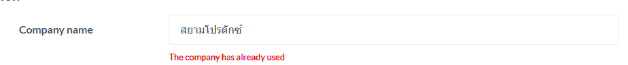

ภาพที่ 3- กรณีกรอกชื่อบริษัทซ้ำ

8. หากกรอกชื่อบริษัทลูกค้าไม่ซ้ำกับชื่อบริษัทลูกค้าที่มีอยู่ในระบบ ระบบจะทำการเพิ่มลูกค้า

## แก้ไขข้อมูลลูกค้า

ขั้นตอนการทำงานของระบบในส่วนของการแก้ไขข้อมูลลูกค้า

1. เลือกเมนู “Customer Information” จากนั้นระบบแสดงเมนูย่อย ดังภาพที่ 3-6
2. เลือกเมนู “Customer list” ใน Customer Information ดังภาพที่ 3-6



**1**

**2**

ภาพที่ 3- ขั้นตอนการเข้าใช้ฟังก์ชันแก้ไขลูกค้า

1. 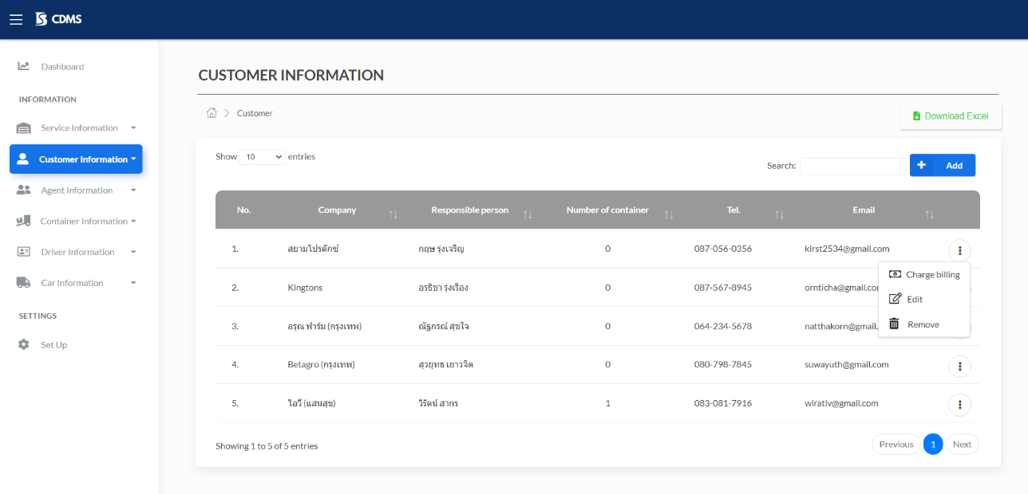กดปุ่ม “Kebab” จากนั้นเลือกเมนู “Edit” ดังภาพที่ 3-6

**3**

**4**

ภาพที่ 3-6 ขั้นตอนการเข้าใช้ฟังก์ชันแก้ไขลูกค้า (ต่อ)

1. 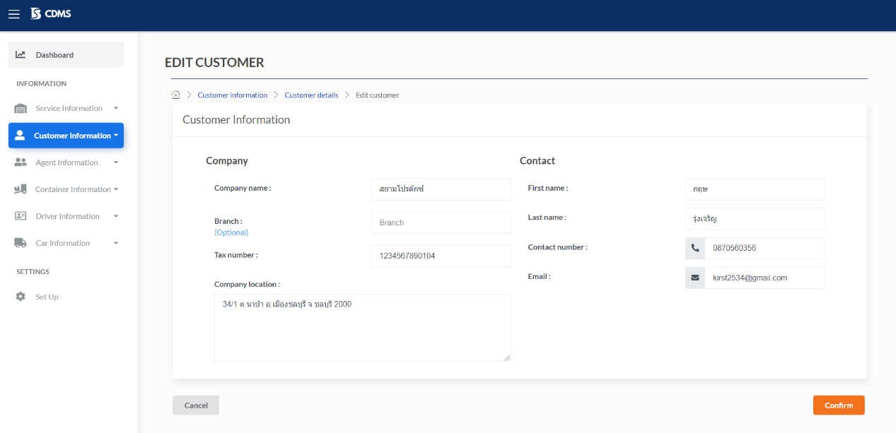เมื่อกด “Edit” จากนั้นระบบแสดงหน้าจอแก้ไขข้อมูลลูกค้า ดังภาพที่ 3-7

ภาพที่ 3- หน้าจอการแก้ไขข้อมูลลูกค้า

1. 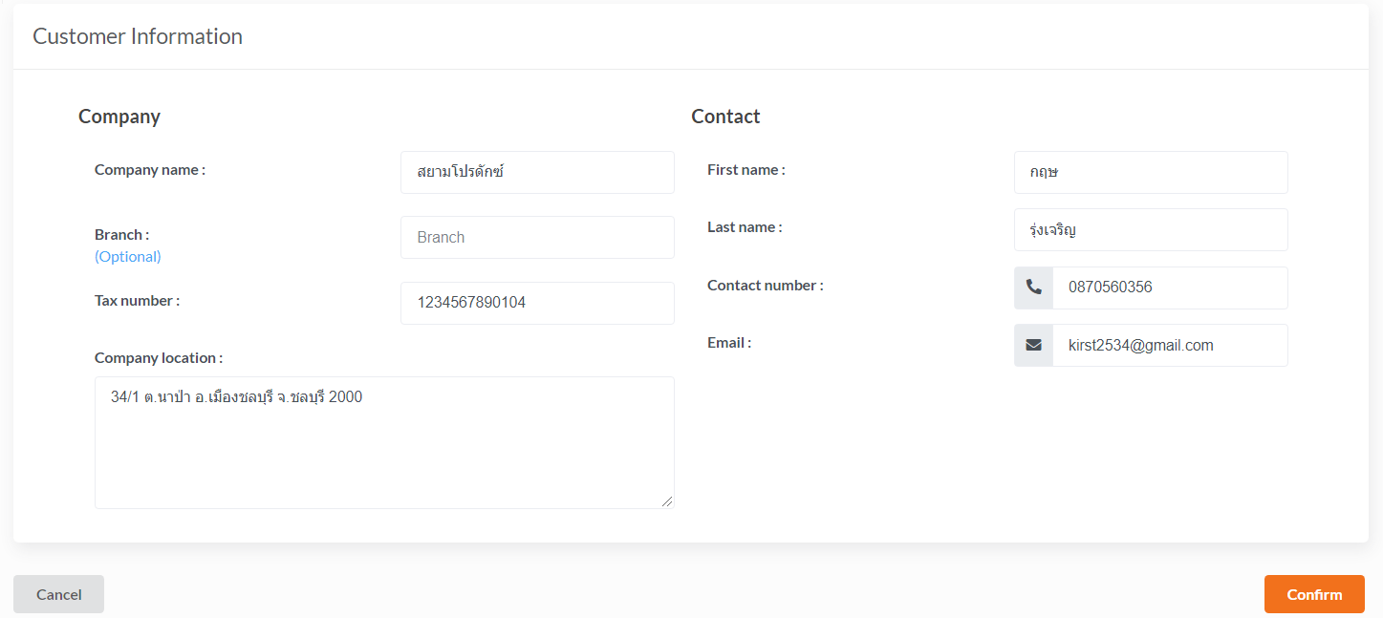กรอกข้อมูลในส่วนของแบบฟอร์มแก้ไขข้อมูลลูกค้า ตามลำดับดังภาพที่ 3-8

**8**

**7**

**5**

**4**

**3**

**2**

**1**

ภาพที่ 3- แบบฟอร์มแก้ไขข้อมูลลูกค้า

**6**

* หมายเลขที่ 1 กรอกชื่อบริษัทในกล่องบันทึกข้อความ ชนิดข้อความ โดยมีรูปแบบการกรอกชื่อบริษัท คือ กรอกข้อความในกล่องบันทึกข้อความได้ไม่เกิน 255 ตัวอักษร
* หมายเลขที่ 2 กรอกสาขาบริษัท (ไม่บังคับ) ในกล่องบันทึกข้อความ ชนิดข้อความ โดยมีรูปแบบการกรอกสาขาบริษัท คือ สามารถกรอกข้อความในกล่องบันทึกข้อความได้ไม่เกิน 255 ตัวอักษร
* หมายเลขที่ 3 กรอกหมายเลขผู้เสียภาษีในกล่องบันทึกข้อความชนิดข้อความ โดยมีรูปแบบการกรอกหมายเลขผู้เสียภาษี คือ สามารถกรอกตัวเลขได้ไม่เกิน 13 ตัว
* หมายเลขที่ 4 กรอกที่ตั้งบริษัทในกล่องบันทึกข้อความชนิดข้อความ โดยกรอกอย่างน้อย 1 ตัวอักษร และมากที่สุด 255 ตัวอักษร
* หมายเลขที่ 5 กรอกชื่อจริงของผู้รับผิดชอบ หรือตัวแทนลูกค้าลงในกล่องบันทึกข้อความชนิดข้อความ โดยกรอกอย่างน้อย 1 ตัวอักษร และมากที่สุด 255 ตัวอักษร
* หมายเลขที่ 6 กรอกนามสกุลของผู้รับผิดชอบ หรือตัวแทนลูกค้าลงในกล่องบันทึกข้อความชนิดข้อความ โดยกรอกอย่างน้อย 1 ตัวอักษร และมากที่สุด 255 ตัวอักษร
* หมายเลขที่ 7 กรอกเบอร์โทรติดต่อของผู้รับผิดชอบลงในกล่องบันทึกข้อความชนิด  
  เบอร์โทรศัพท์ โดยกรอกตัวเลขได้ไม่เกิน 10 ตัว
* หมายเลขที่ 8 กรอกอีเมลของผู้รับผิดชอบลงในกล่องบันทึกข้อความ ชนิดอีเมล

1. เมื่อกรอกข้อมูลลูกค้าเสร็จเรียบร้อยแล้วสามารถกดที่ปุ่ม เพื่อทำการแก้ไขข้อมูลลูกค้าลงในฐานข้อมูล
2. หากกรอกชื่อบริษัทซ้ำที่มีในระบบอยู่แล้ว ระบบแสดงหน้าจอเพิ่มลูกค้าพร้อมกับแสดงข้อความกำกับ “The customer has already used.” ดังภาพที่ 3-9



ภาพที่ 3- กรณีแก้ไขแล้วชื่อบริษัทซ้ำ

1. หากกรอกชื่อบริษัทลูกค้าไม่ซ้ำกับชื่อบริษัทลูกค้าที่มีในระบบ ระบบทำการแก้ไขลูกค้าในฐานข้อมูล

## ดูรายชื่อลูกค้า

ขั้นตอนการทำงานของระบบในส่วนของการดูรายชื่อลูกค้า

1. เลือกเมนู “Customer Information” จากนั้นระบบแสดงเมนูย่อย ดังภาพที่ 3-10
2. เลือกเมนู “Customer list” ใน Customer Information ดังภาพที่ 3-10



**1**

**2**

ภาพที่ 3- รายการเมนูของระบบ

1. 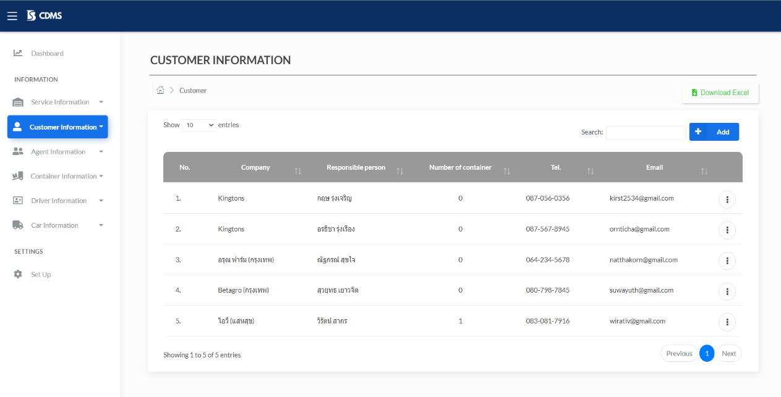ระบบแสดงรายชื่อลูกค้าที่มีในฐานข้อมูลทั้งหมด โดยแสดงเป็นตารางข้อมูล (Table) ซึ่งแสดง 6 คอลัมน์ มีองค์ประกอบ คือ ลำดับ (No.), ลูกค้า (Company), ผู้รับผิดชอบ (Responsible person), จำนวนตู้ที่เอเย่นต์เป็นเจ้าของ (Number of container), เบอร์โทรติดต่อลูกค้า (Tel.) และอีเมล (Email) ดังภาพที่ 3-11

ภาพที่ 3- หน้าจอดูรายการตู้คอนเทนเนอร์

## ดูข้อมูลลูกค้า

ขั้นตอนการทำงานในส่วนของการดูข้อมูลลูกค้า มีขั้นตอนดังนี้

1. กดเลือกเมนู “Customer Information”จากนั้นระบบทำการแสดงเมนูย่อย ดังภาพที่ 3-12
2. เลือกเมนูย่อย “Customer list” ใน Customer Information ดังภาพที่ 3-12



**1**

**2**

ภาพที่ 3- รายการเมนูของระบบ

1. ระบบแสดงหน้าจอรายชื่อลูกค้าที่มีในฐานข้อมูลทั้งหมด
2. 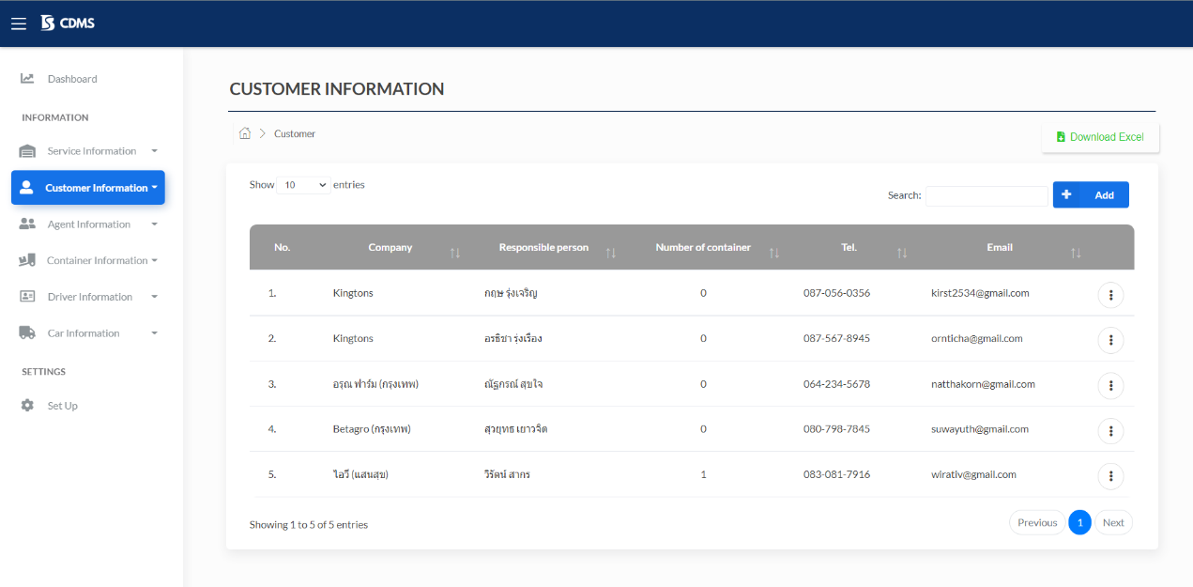จากนั้นกดแถวของลูกค้าที่ต้องการดูข้อมูล ดังภาพที่ 3-13

**3**

ภาพที่ 3- หน้าจอรายการลูกค้า

1. 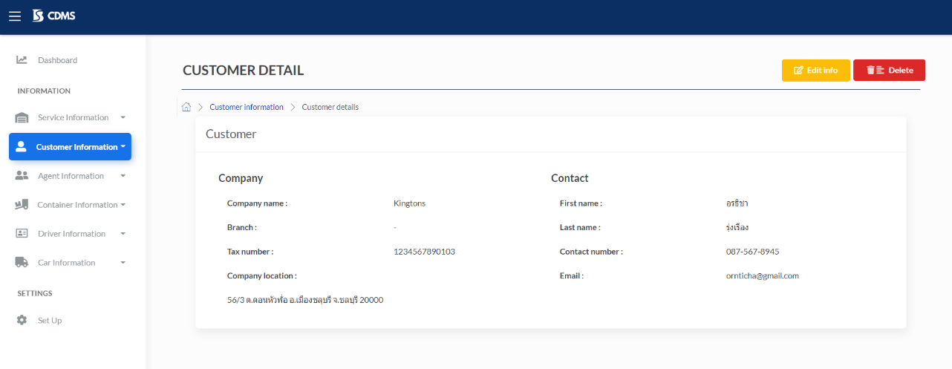ระบบทำการแสดงหน้าจอดูข้อมูลลูกค้า ดังภาพที่ 3-14

ภาพที่ 3- หน้าจอดูข้อมูลลูกค้า

6. ระบบแสดงข้อมูลลูกค้าประกอบไปด้วยข้อมูลต่าง ๆ ดังภาพที่ 3-15

**8**

**7**

**6**

**5**

**4**

**3**

**2**

**1**

ภาพที่ 3- ข้อมูลลูกค้า

* หมายเลขที่ 1 ชื่อบริษัทของลูกค้า (Company name)
* หมายเลขที่ 2 สาขาบริษัท (ไม่บังคับ) (Branch)
* หมายเลขที่ 3 หมายเลขผู้เสียภาษีลูกค้า (Tax number)
* หมายเลขที่ 4 ที่ตั้งบริษัทลูกค้า (Company location)
* หมายเลขที่ 5 ชื่อจริงของลูกค้า (First name)
* หมายเลขที่ 6 นามสกุลของลูกค้า (Last name)
* หมายเลขที่ 7 เบอร์ติดต่อของลูกค้า (Contact number)
* หมายเลขที่ 8 อีเมลของลูกค้า (Email)

## ลบลูกค้า

ขั้นตอนการทำงานในส่วนของการดูข้อมูลลูกค้า มีขั้นตอนดังนี้

1. กดเลือกเมนู “Customer Information”จากนั้นระบบทำการแสดงเมนูย่อย ดังภาพที่ 3-16
2. เลือกเมนูย่อย “Customer list” ใน Customer Information ดังภาพที่ 3-16

**2**

**1**

ภาพที่ 3- ขั้นตอนการลบลูกค้า

1. กดปุ่ม Kebab ในแถวของลูกค้าที่จะลบ ดังภาพที่ 3-16
2. 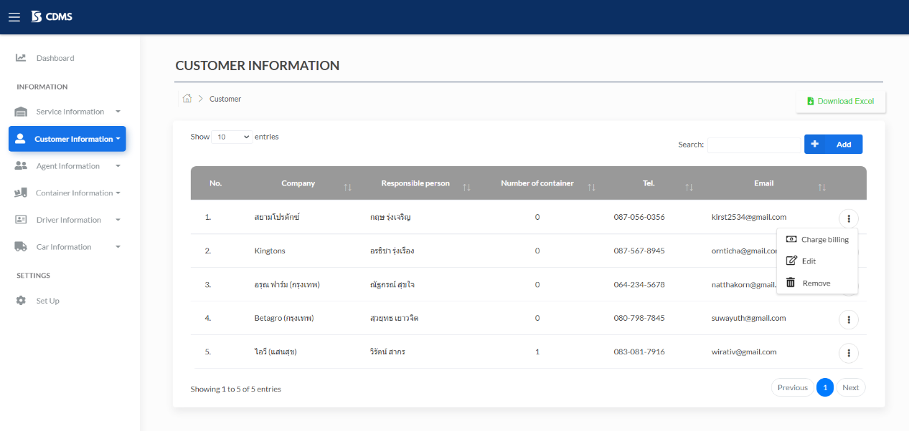จากนั้นเลือกเมนู “Remove” ดังภาพที่ 3-16

**4**

**3**

ภาพที่ 3-16 ขั้นตอนการลบลูกค้า (ต่อ)

1. 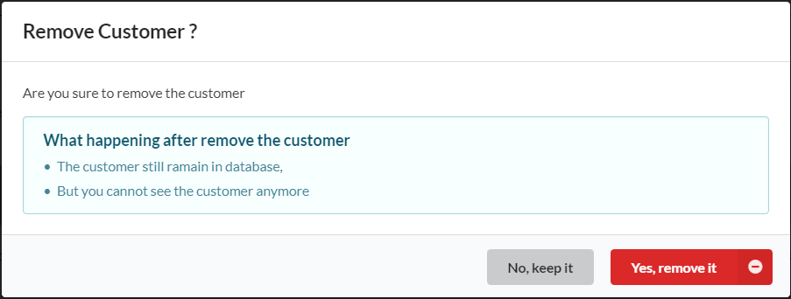เมื่อกดเมนู “Remove” แล้วระบบจะแสดงหน้าต่างยืนยันการลบข้อมูล ดังภาพที่ 3-17

ภาพที่ 3- หน้าต่างยืนยันการลบลูกค้า

1. เมื่อต้องการลบลูกค้าให้ผู้ใช้กดที่ เพื่อทำการลบลูกค้า
2. หากผู้ใช้ต้องการยกเลิกการลบลูกค้าให้ทำการกดที่ เพื่อทำการยกเลิกการลบลูกค้า

## รายงานลูกค้า

ขั้นตอนการทำงานในส่วนของรายงานลูกค้า มีดังนี้

1. กดเลือกเมนู “Customer Information” จากนั้นระบบทำการแสดงเมนูย่อย ดังภาพที่ 3-18

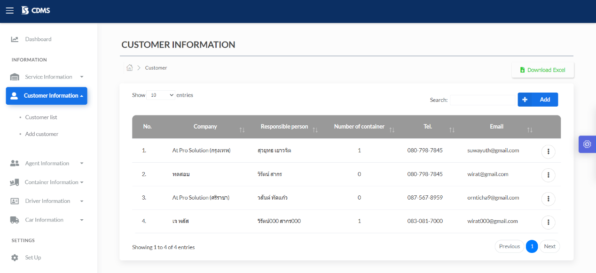2. เลือกเมนูย่อย “Customer list” ใน Customer Information ดังภาพที่ 3-18

**2**

**1**

ภาพที่ 3-18 ขั้นตอนการดูรายงานลูกค้า

3. กดปุ่ม  จาก “หน้าจอดูรายการลูกค้า” ดังภาพที่ 3-18

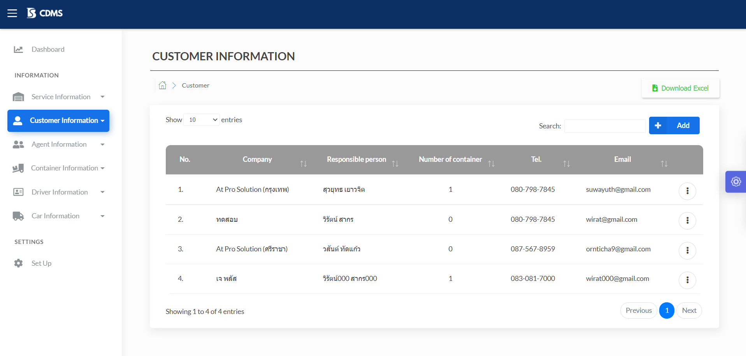

**3**

ภาพที่ 3-18 ขั้นตอนการดูรายงานลูกค้า (ต่อ)

# มอดูลเอเย่นต์

## **เพิ่มเอเย่นต์**

ขั้นตอนการทำงานในส่วนของการเพิ่มเอเย่นต์ สามารถเข้าสู่หน้าจอเพิ่มเอเย่นต์ได้ 2 วิธี

วิธีที่ 1 เข้าผ่าน Side-bar เมนู “Agent Information” เมนูย่อย “Add agent” มีขั้นตอนดังนี้

1. กดเลือกเมนู “Agent Information” จากนั้นระบบทำการแสดงเมนูย่อย ดังภาพที่ 4-1

2. เลือกเมนูย่อย “Add agent” ใน Agent Information ดังภาพที่ 4-1

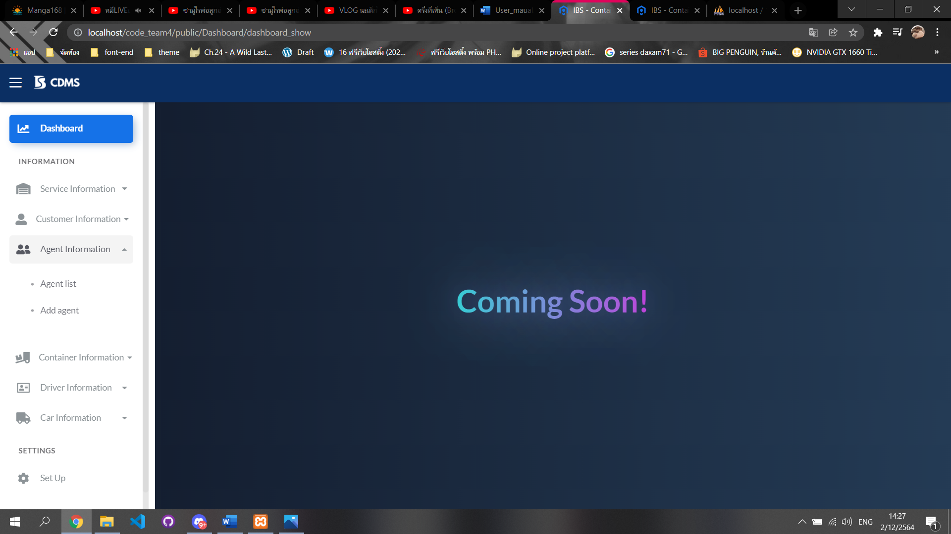

**2**

**1**

ภาพที่ 4- ขั้นตอนการเข้าใช้ฟังก์ชันเพิ่มเอเย่นต์วิธีที่ 1

วิธีที่ 2 กดปุ่ม “Add” จาก “หน้าจอดูรายการเอเย่นต์” มีขั้นตอนดังนี้

1. กดเลือกเมนู “Agent Information” จากนั้นระบบทำการแสดงเมนูย่อย ดังภาพที่ 4-2

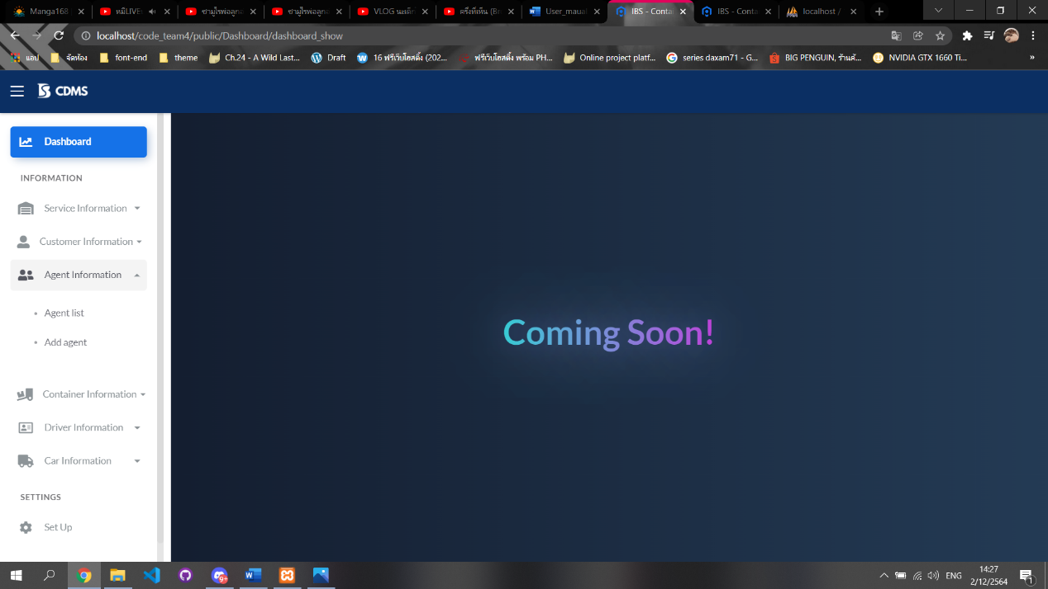2. เลือกเมนูย่อย “Agent list” ใน Agent Information ดังภาพที่ 4-2

ภาพที่ 4-2 ขั้นตอนการเข้าใช้ฟังก์ชันเพิ่มเอเย่นต์วิธีที่ 2

**1**

**2**

3. กดปุ่ม จาก “หน้าจอดูรายการเอเย่นต์” ดังภาพที่ 4-2

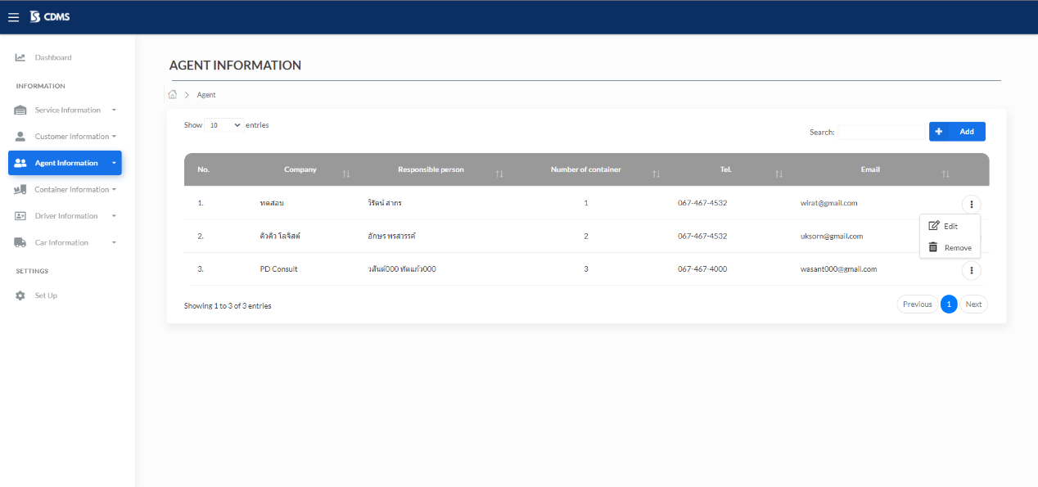ภาพที่ 4-2 ขั้นตอนการเข้าใช้ฟังก์ชันเพิ่มเอเย่นต์วิธีที่ 2 (ต่อ)

4. ระบบแสดงหน้าจอเพิ่มเอเย่นต์ ระบบจะมีแบบฟอร์มข้อมูล 2 ส่วน คือ ส่วนของข้อมูลเอเย่นต์ (Agent information) และส่วนของข้อมูลติดต่อ (Contact information) ดังภาพที่ 4-3

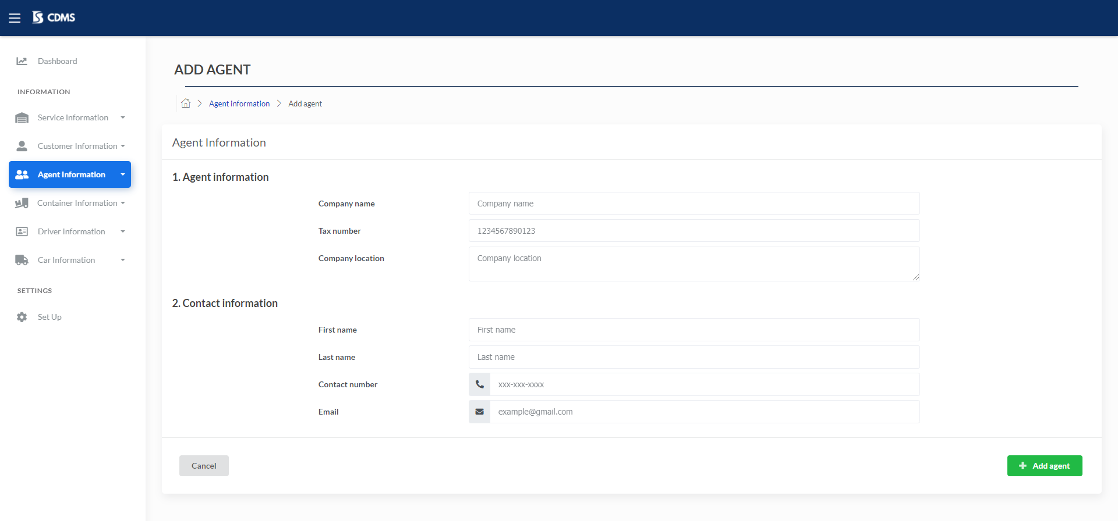

ภาพที่ 4- หน้าจอเพิ่มเอเย่นต์

5. กรอกข้อมูลในส่วนของแบบฟอร์มเพิ่มเอเย่นต์ ตามลำดับดังภาพที่ 4-4

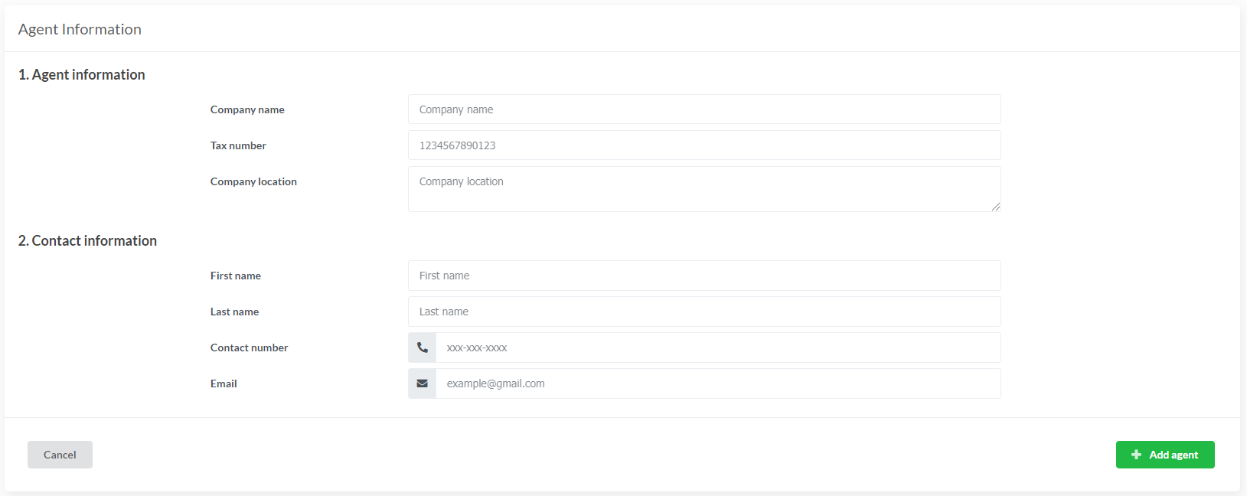

**7**

**6**

**5**

**4**

**3**

**2**

**1**

ภาพที่ 4- ฟอร์มกรอกข้อมูลเพิ่มเอเย่นต์

* หมายเลขที่ 1 กรอกชื่อบริษัทเอเย่นต์ในกล่องบันทึกข้อความ ชนิดข้อความ โดยไม่สามารถกรอกชื่อบริษัทเอเย่นต์ซ้ำกับที่มีในฐานข้อมูลได้
* หมายเลขที่ 2 กรอกหมายเลขผู้เสียภาษีในกล่องบันทึกข้อความ ชนิดข้อความ โดยหมายเลข  
  ผู้เสียภาษีเป็นตัวเลขความยาว 13 อักษร
* หมายเลขที่ 3 กรอกที่ตั้งบริษัทในกล่องบันทึกข้อความ ชนิดข้อความ โดยกรอกอย่างน้อย 1 ตัวอักษร และมากที่สุด 255 ตัวอักษร
* หมายเลขที่ 4 กรอกชื่อจริงของผู้รับผิดชอบหรือตัวแทนของเอเย่นต์ลงในกล่องบันทึกข้อความ ชนิดข้อความ โดยกรอกอย่างน้อย 1 ตัวอักษร และมากที่สุด 255 ตัวอักษร
* หมายเลขที่ 5 กรอกนามสกุลของผู้รับผิดชอบหรือตัวแทนของเอเย่นต์ลงในกล่องบันทึกข้อความ ชนิดข้อความ โดยกรอกอย่างน้อย 1 ตัวอักษร และมากที่สุด 255 ตัวอักษร
* หมายเลขที่ 6 กรอกเบอร์ติดต่อของผู้รับผิดชอบลงในกล่องบันทึกข้อความ ชนิดเบอร์โทรศัพท์
* หมายเลขที่ 7 กรอกอีเมลของผู้รับผิดชอบลงในกล่องบันทึกข้อความ ชนิดอีเมล

6. เมื่อกรอกข้อมูลเอเย่นต์เสร็จเรียบร้อยแล้วสามารถกดที่ปุ่ม                  เพื่อทำการเพิ่มข้อมูลเอเย่นต์ลงในฐานข้อมูล

7. หากมีการกรอกชื่อบริษัทเอเย่นต์ซ้ำกับที่มีอยู่ในระบบ ระบบไม่ทำการเพิ่มข้อมูลเอเย่นต์ลงในฐานข้อมูล พร้อมแสดงข้อความแจ้งเตือน “The agent has already used.” ดังภาพที่ 4-5

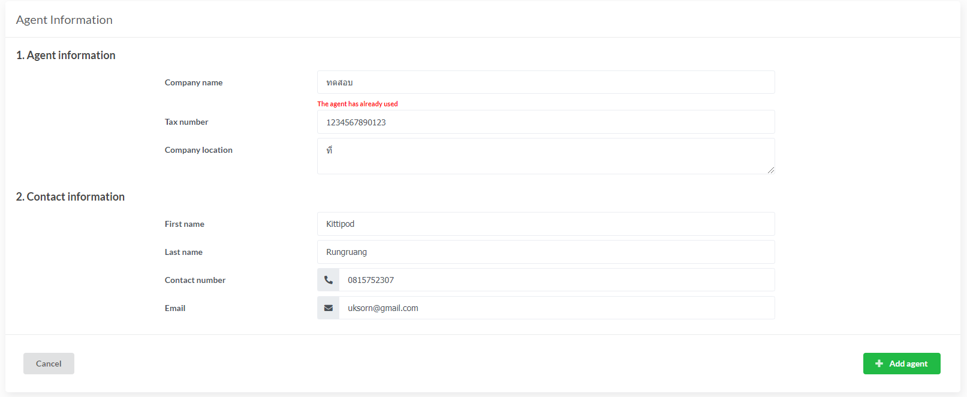

ภาพที่ 4- แจ้งเตือนชื่อบริษัทเอเย่นต์ซ้ำกับชื่อบริษัทเอเย่นต์ที่มีในระบบ

8. หากรอกชื่อบริษัทเอเย่นต์ไม่ซ้ำกับชื่อบริษัทเอเย่นต์ที่มีอยู่ในระบบ ระบบจะทำการเพิ่มเอเย่นต์

## **แก้ไขข้อมูลเอเย่นต์**

ขั้นตอนการทำงานในส่วนของการแก้ไขข้อมูลเอเย่นต์

1. กดเลือกเมนู “Agent Information” จากนั้นระบบทำการแสดงเมนูย่อย ดังภาพที่ 4-6

2. เลือกเมนูย่อย “Agent list” ใน Agent Information ดังภาพที่ 4-6

**1**

**2**

ภาพที่ 4- ขั้นตอนการเข้าใช้ฟังก์ชันแก้ไขข้อมูลเอเย่นต์

3. กดปุ่ม Kebab ในแถวของเอเย่นต์ที่ต้องการแก้ไข ดังภาพที่ 4-6

4. เลือกเมนู “Edit” ดังภาพที่ 4-6

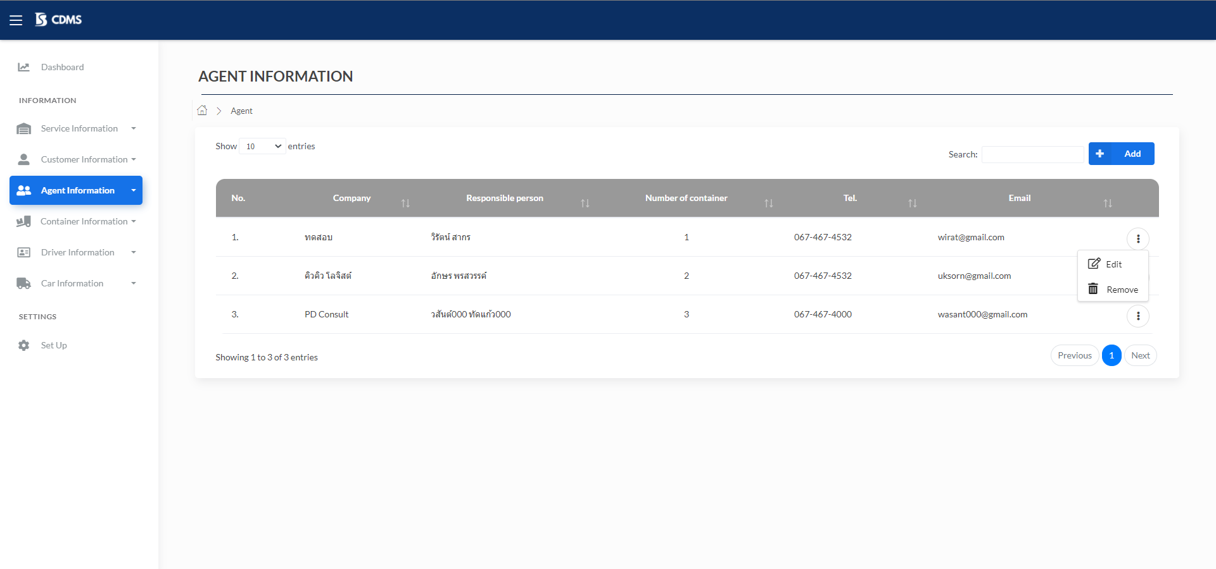

**4**

**3**

ภาพที่ 4-6 ขั้นตอนการเข้าใช้ฟังก์ชันแก้ไขข้อมูลเอเย่นต์ (ต่อ)

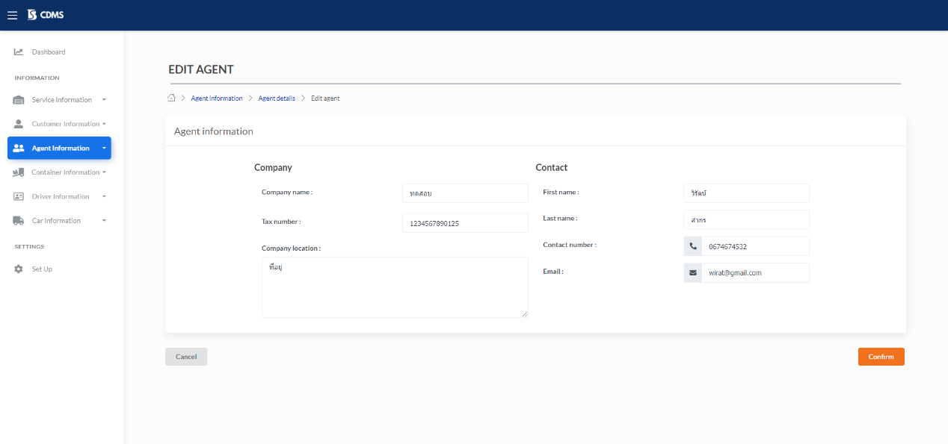5. เมื่อกด “Edit” จากนั้นระบบแสดงหน้าจอแก้ไขข้อมูลเอเย่นต์ ดังภาพที่ 4-7

ภาพที่ 4- หน้าจอแก้ไขเอเย่นต์

6. สามารถแก้ไขข้อมูลในส่วนของแบบฟอร์มเอเย่นต์ ตามลำดับดังภาพที่ 4-8

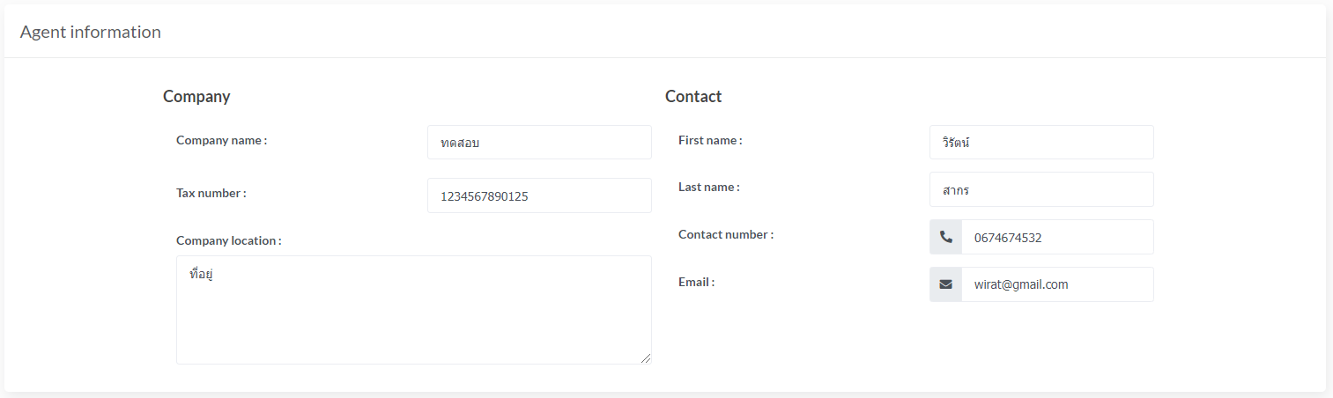

**7**

**6**

**5**

**4**

**3**

**2**

**1**

ภาพที่ 4- ส่วนของแบบฟอร์มแก้ไขเอเย่นต์

* หมายเลขที่ 1 แก้ไขชื่อบริษัทเอเย่นต์ในกล่องบันทึกข้อความ ชนิดข้อความ โดยไม่สามารถกรอกชื่อบริษัทเอเย่นต์ซ้ำกับที่มีในฐานข้อมูลได้
* หมายเลขที่ 2 แก้ไขหมายเลขผู้เสียภาษีในกล่องบันทึกข้อความ ชนิดข้อความ โดยหมายเลข  
  ผู้เสียภาษีเป็นตัวเลขความยาว 13 อักษร
* หมายเลขที่ 3 แก้ไขที่ตั้งบริษัทในกล่องบันทึกข้อความ ชนิดข้อความ โดยกรอกอย่างน้อย 1 ตัวอักษร และมากที่สุด 255 ตัวอักษร
* หมายเลขที่ 4 แก้ไขชื่อจริงของผู้รับผิดชอบหรือตัวแทนของเอเย่นต์ลงในกล่องบันทึกข้อความ ชนิดข้อความ โดยกรอกอย่างน้อย 1 ตัวอักษร และมากที่สุด 255 ตัวอักษร
* หมายเลขที่ 5 แก้ไขนามสกุลของผู้รับผิดชอบหรือตัวแทนของเอเย่นต์ลงในกล่องบันทึกข้อความ ชนิดข้อความ โดยกรอกอย่างน้อย 1 ตัวอักษร และมากที่สุด 255 ตัวอักษร
* หมายเลขที่ 6 แก้ไขเบอร์ติดต่อของผู้รับผิดชอบลงในกล่องบันทึกข้อความ ชนิดเบอร์โทรศัพท์
*  หมายเลขที่ 7 แก้ไขอีเมลของผู้รับผิดชอบลงในกล่องบันทึกข้อความ ชนิดอีเมล

7. เมื่อกรอกข้อมูลเอเย่นต์เสร็จเรียบร้อยแล้วสามารถกดที่ปุ่ม                 เพื่อทำการแก้ไขข้อมูลเอเย่นต์ลงในฐานข้อมูล

8. หากมีการแก้ไขชื่อบริษัทเอเย่นต์ซ้ำกับที่มีอยู่ในระบบ ระบบไม่ทำการแก้ไขข้อมูลเอเย่นต์ในฐานข้อมูล พร้อมแสดงข้อความแจ้งเตือน “The agent has already used.” ดังภาพที่ 4-9

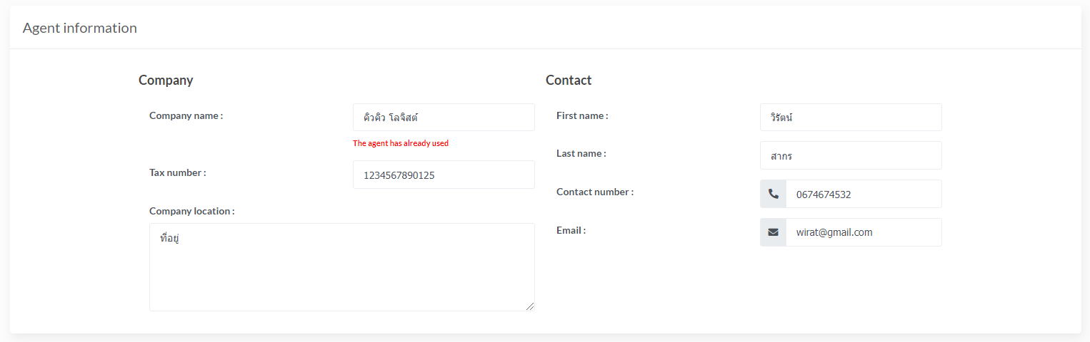

ภาพที่ 4- แจ้งเตือนชื่อบริษัทเอเย่นต์ซ้ำกับชื่อบริษัทเอเย่นต์ที่มีในระบบ

9. หากกรอกชื่อบริษัทเอเย่นต์ไม่ซ้ำกับชื่อบริษัทเอเย่นต์ที่มีในระบบ ระบบทำการแก้ไขเอเย่นต์ในฐานข้อมูล

## **ดูรายชื่อเอเย่นต์**

ขั้นตอนการทำงานของระบบในส่วนของการดูรายชื่อเอเย่นต์

1. กดเลือกเมนู “Agent Information” จากนั้นระบบทำการแสดงเมนูย่อย ดังภาพที่ 4-10

2. เลือกเมนูย่อย “Agent list” ใน Agent Information ดังภาพที่ 4-10



**2**

**1**

ภาพที่ 4- ขั้นตอนการเข้าดูรายชื่อเอเย่นต์

3. ระบบแสดงรายชื่อเอเย่นต์ที่มีในฐานข้อมูลทั้งหมด โดยแสดงเป็นตารางข้อมูล (Table) ซึ่งแสดง 6 คอลัมน์ มีองค์ประกอบ คือ ลำดับ (No.), ชื่อบริษัทเอเย่นต์ (Company), ผู้รับผิดชอบ (Responsible person), จำนวนตู้ที่เอเย่นต์เป็นเจ้าของ (Number of container), เบอร์โทรศัพท์ของเอเย่นต์ (Tel.) และอีเมล (Email) ดังภาพที่ 4-11

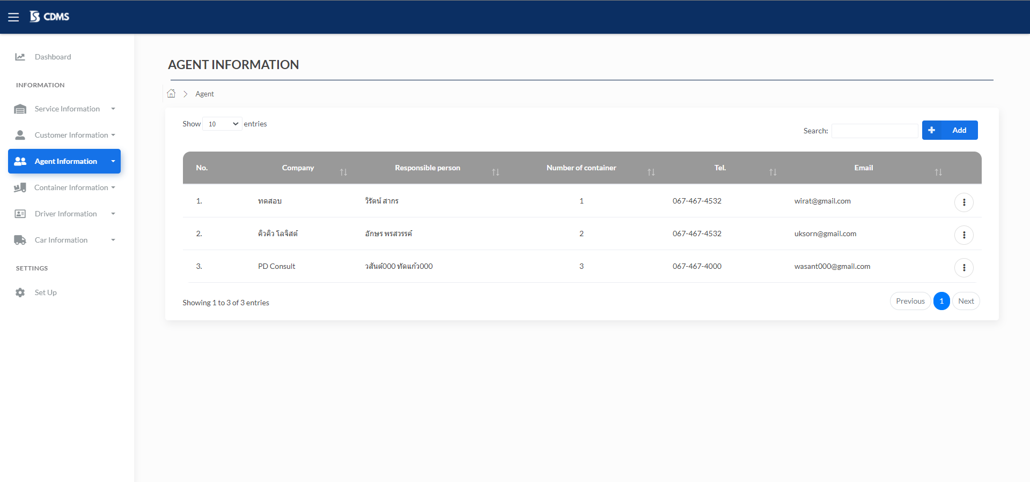

ภาพที่ 4- หน้าจอดูรายชื่อเอเย่นต์

## ดูข้อมูลเอเย่นต์

ขั้นตอนการทำงานในส่วนของการดูข้อมูลเอเย่นต์

1. กดเลือกเมนู “Agent Information” จากนั้นระบบทำการแสดงเมนูย่อย ดังภาพที่ 4-12

2. เลือกเมนูย่อย “Agent list” ใน Agent Information ดังภาพที่ 4-12



**1**

**2**

ภาพที่ 4- ขั้นตอนการเข้าดูข้อมูลเอเย่นต์

3. กดที่แถวของเอเย่นต์ที่ต้องการดูข้อมูล ดังภาพที่ 4-12

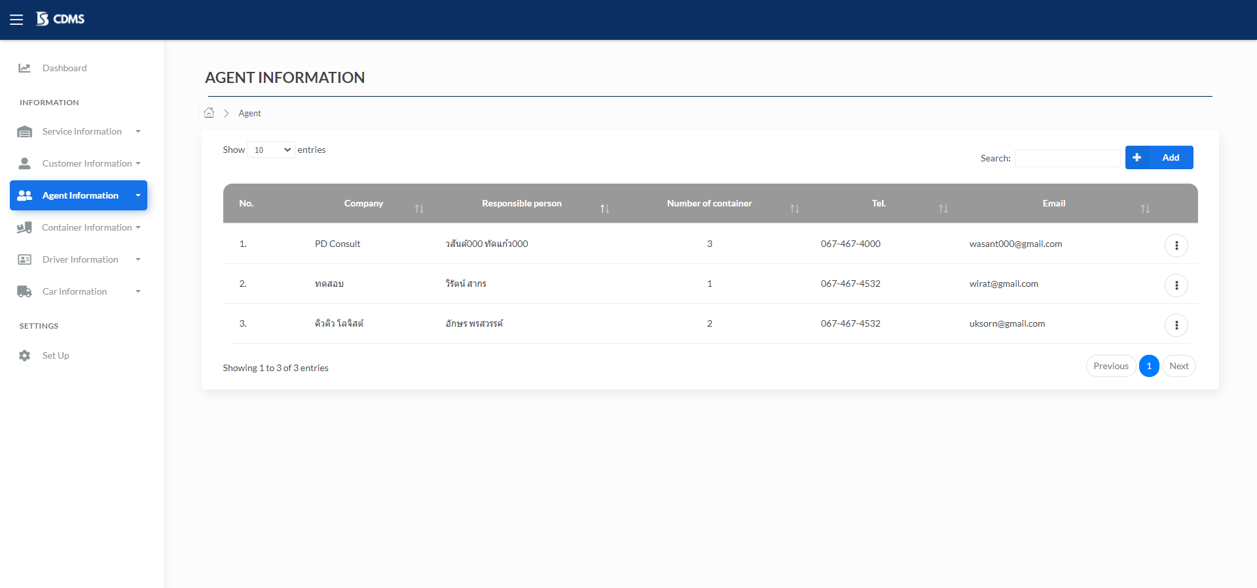

**3**

ภาพที่ 4-12 ขั้นตอนการเข้าดูข้อมูลเอเย่นต์ (ต่อ)

4. ระบบแสดงหน้าจอดูข้อมูลเอเย่นต์ ดังภาพที่ 4-13

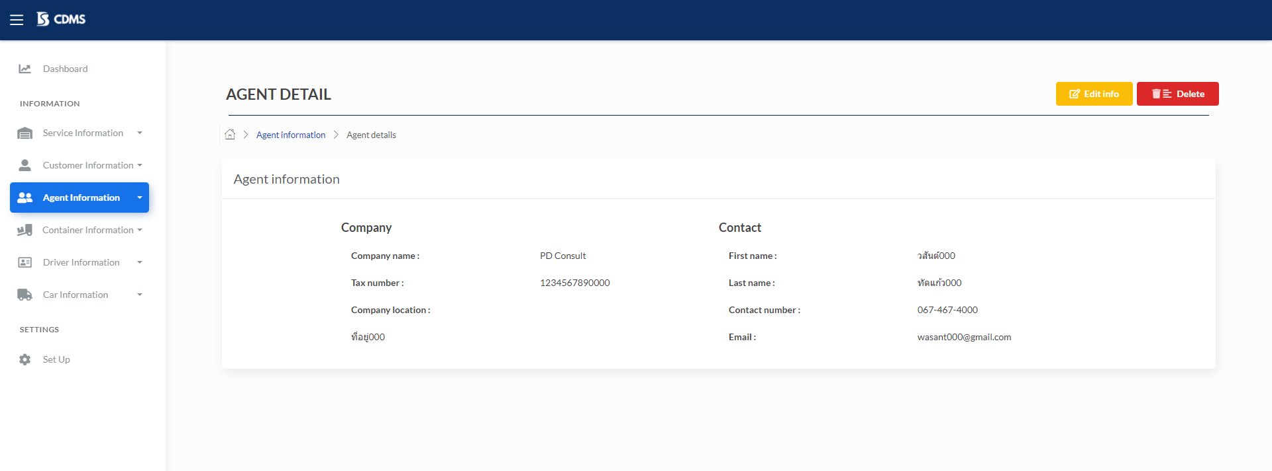

ภาพที่ 4- หน้าจอดูข้อมูลเอเย่นต์

5. โดยข้อมูลของเอเย่นต์ประกอบไปด้วยข้อมูลต่าง ๆ ดังภาพที่ 4-14

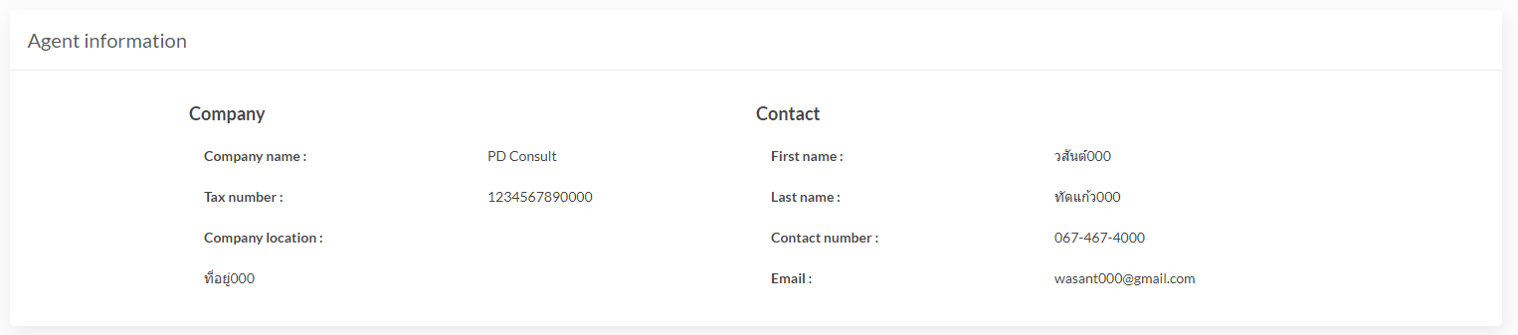

ภาพที่ 4- ข้อมูลของเอเย่นต์

* หมายเลขที่ 1 ชื่อบริษัทของเอเย่นต์ (Company name)
* หมายเลขที่ 2 หมายเลขผู้เสียภาษีของเอเย่นต์ (Tax number)
* หมายเลขที่ 3 ที่ตั้งบริษัทของเอเย่นต์ (Company location)
* หมายเลขที่ 4 ชื่อจริงของเอเย่นต์ (First name)
* หมายเลขที่ 5 นามสกุลของเอเย่นต์ (Last name)
* หมายเลขที่ 6 เบอร์ติดต่อของเอเย่นต์ (Contact number)
* หมายเลขที่ 7 อีเมลของเอเย่นต์ (Email)

## ลบเอเย่นต์

ขั้นตอนการทำงานในส่วนของการลบเอเย่นต์ มีขั้นตอนดังนี้

1. กดเลือกเมนู “Agent Information” จากนั้นระบบทำการแสดงเมนูย่อย ดังภาพที่ 4-15

2. เลือกเมนูย่อย “Agent list” ใน Agent Information ดังภาพที่ 4-15



**1**

**2**

ภาพที่ 4- ขั้นตอนการลบเอเย่นต์

3. กดปุ่ม Kebab ในแถวของเอเย่นต์ที่จะลบ ดังภาพที่ 4-15

4. เลือกเมนู “Remove” ดังภาพที่ 4-15



**4**

**3**

ภาพที่ 4-15 ขั้นตอนการลบเอเย่นต์ (ต่อ)

5. เมื่อกดเมนู “Remove” แล้วระบบจะแสดงหน้าต่างยืนยันการลบข้อมูล ดังภาพที่ 4-16

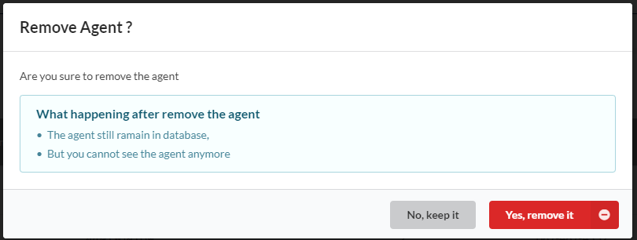

ภาพที่ 4- หน้าต่างยืนยันการลบเอเย่นต์

1. เมื่อต้องการลบเอเย่นต์ให้ผู้ใช้กดที่                        เพื่อทำการลบเอเย่นต์
2. หากผู้ใช้ต้องการยกเลิกการลบเอเย่นต์ให้ทำการกดที่                   เพื่อทำการยกเลิกการลบเอเย่นต์

# มอดูลพนักงานขับรถ

## เพิ่มพนักงานขับรถ

ขั้นตอนการทำงานในส่วนของการเพิ่มพนักงานขับรถ

1. กดเลือกเมนู “Driver Information” จากนั้นระบบทำการแสดงเมนูย่อย ดังภาพที่ 5-1

2. เลือกเมนูย่อย “Add driver” ใน Driver Information ดังภาพที่ 5-1

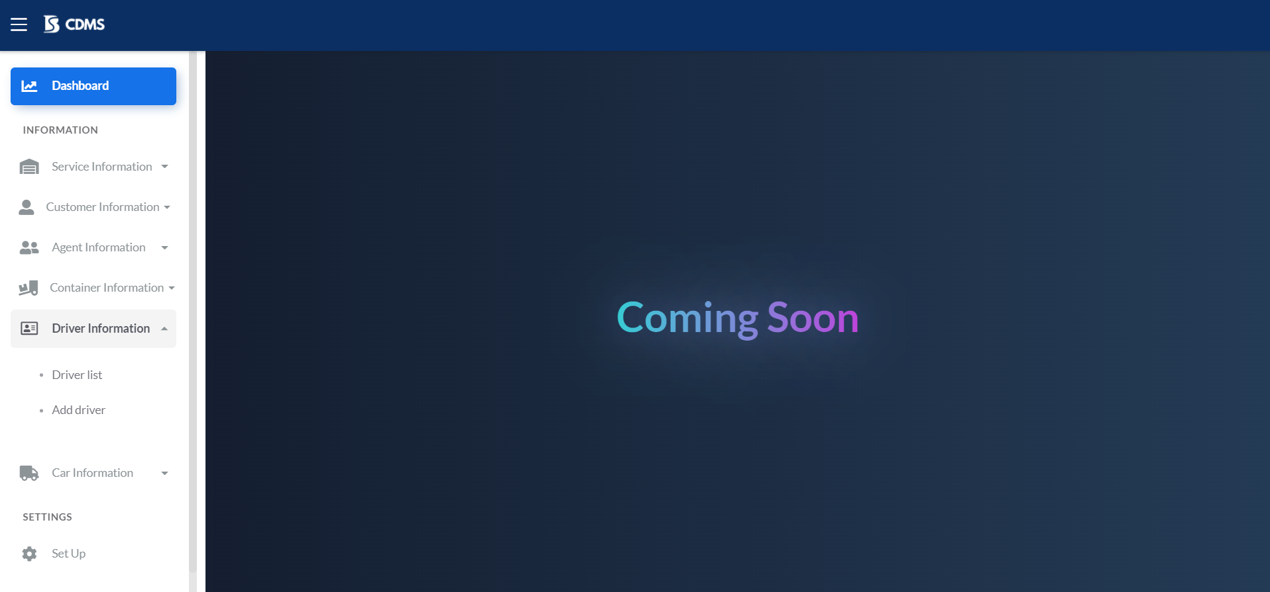ภาพที่ 5- ขั้นตอนการเข้าใช้ฟังก์ชันเพิ่มพนักงานขับรถ

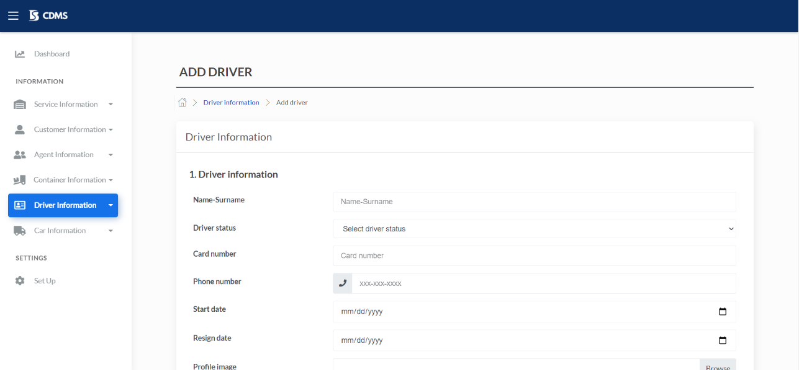3. ระบบแสดงหน้าจอเพิ่มพนักงานขับรถ ดังภาพที่ 5-2

ภาพที่ 5- หน้าจอเพิ่มพนักงานขับรถ

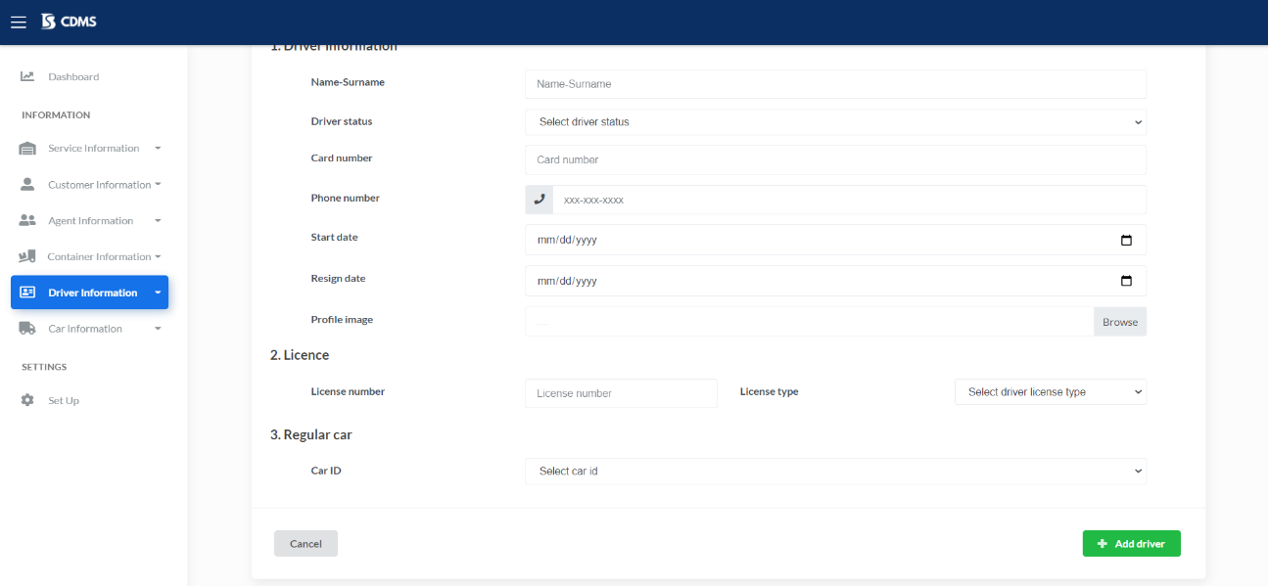4. กรอกข้อมูลในส่วนของแบบฟอร์มพนักงานขับรถ ตามลำดับดังภาพที่ 5-3

ภาพที่ 5- หน้าจอกรอกข้อมูลพนักงานขับรถ

* หมายเลขที่ 1 กรอกชื่อ-นามสกุลพนักงานขับรถในกล่องบันทึกข้อความ ชนิดข้อความ   
  โดยกรอกอย่างน้อย 1 ตัวอักษร และมากที่สุด 255 ตัวอักษร
* หมายเลขที่ 2 เลือกตัวเลือกหลายรายการ ชนิดเลือกได้รายการเดียว (Dropdown) สำหรับเลือกสถานะพนักงานขับรถ โดยตัวเลือกของสถานะพนักงานขับรถนำมาจากฐานข้อมูล
* หมายเลขที่ 3 กรอก “หมายเลขบัตรประชาชน” ลงในกล่องบันทึกข้อความ (Text Box)   
  ชนิดข้อความ โดยมีรูปแบบการกรอกหมายเลขบัตรประชาชน คือ กรอกเป็นตัวเลขจำนวน 13 หลัก
* หมายเลขที่ 4 กรอก “เบอร์โทรศัพท์” ลงในกล่องบันทึกข้อความ (Text Box) ชนิดเบอร์โทรศัพท์ โดยมีรูปแบบการกรอก คือ กรอกเป็นตัวเลขจำนวน 10 หลัก
* หมายเลขที่ 5 เลือก “วันที่เข้าทำงาน” ในกล่องบันทึกข้อความ ชนิดปฏิทินและเวลา   
  ซึ่งสามารถเลือกวันที่ เดือน และปี ได้ตามที่อยู่ในปฏิทิน
* หมายเลขที่ 6 เลือก “วันที่ลาออก” ในกล่องบันทึกข้อความ ชนิดปฏิทินและเวลา   
  ซึ่งสามารถเลือกวันที่ เดือน และปี ได้ตามที่อยู่ในปฏิทิน
* หมายเลขที่ 7 ผู้ใช้งานสามารถกดปุ่ม “Browse” เพื่ออัปโหลดภาพประจำตัวของพนักงานขับรถ
* หมายเลขที่ 8 กรอก “หมายเลขใบขับขี่” ลงในกล่องบันทึกข้อความ (Text Box) ชนิดข้อความ โดยมีรูปแบบการกรอกหมายเลขใบขี่ คือ กรอกเป็นตัวเลขจำนวน 8 หลัก
* หมายเลขที่ 9 เลือกตัวเลือกหลายรายการ ชนิดเลือกได้รายการเดียว (Dropdown) สำหรับเลือกประเภทใบขับขี่
* หมายเลขที่ 10 เลือกตัวเลือกหลายรายการ ชนิดเลือกได้รายการเดียว (Dropdown) สำหรับเลือกรหัสรถของพนักงานขับรถ

## แก้ไขพนักงานขับรถ

ขั้นตอนการทำงานในส่วนของการแก้ไขข้อมูลพนักงานขับรถ

1. กดเลือกเมนู “Driver Information” จากนั้นระบบทำการแสดงเมนูย่อย ดังภาพที่ 5-4

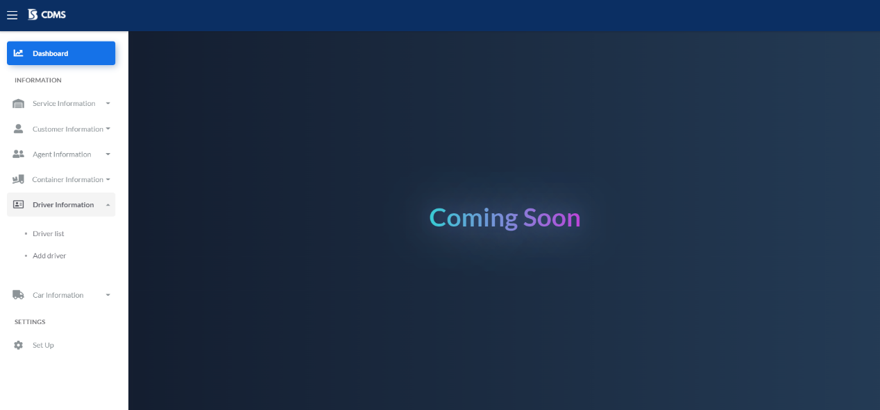2. เลือกเมนูย่อย “Driver list” ใน Driver Information ดังภาพที่ 5-4

**2**

**1**

ภาพที่ 5- ขั้นตอนการเข้าใช้ฟังก์ชันแก้ไขข้อมูลพนักงานขับรถ

3. กดปุ่ม Kebab ในแถวของพนักงานขับรถที่ต้องการแก้ไข ดังภาพที่ 5-4

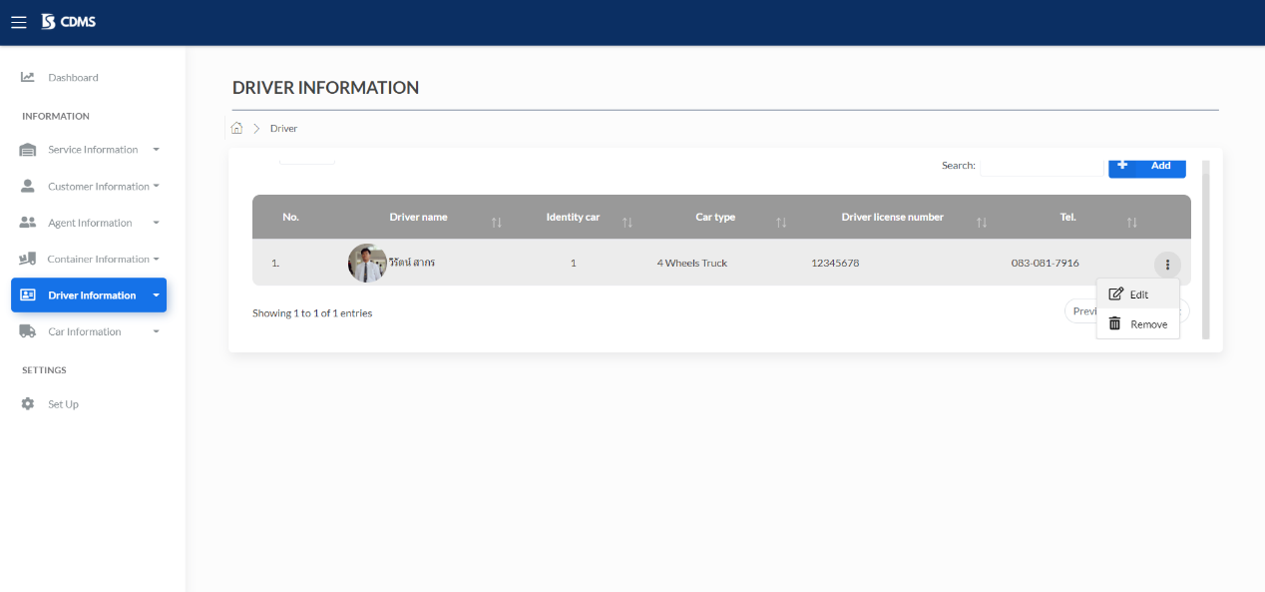4. เลือกเมนู “Edit” ดังภาพที่ 5-4

**4**

**3**

ภาพที่ 5‑4 ขั้นตอนการเข้าใช้ฟังก์ชันแก้ไขข้อมูลพนักงานขับรถ (ต่อ)

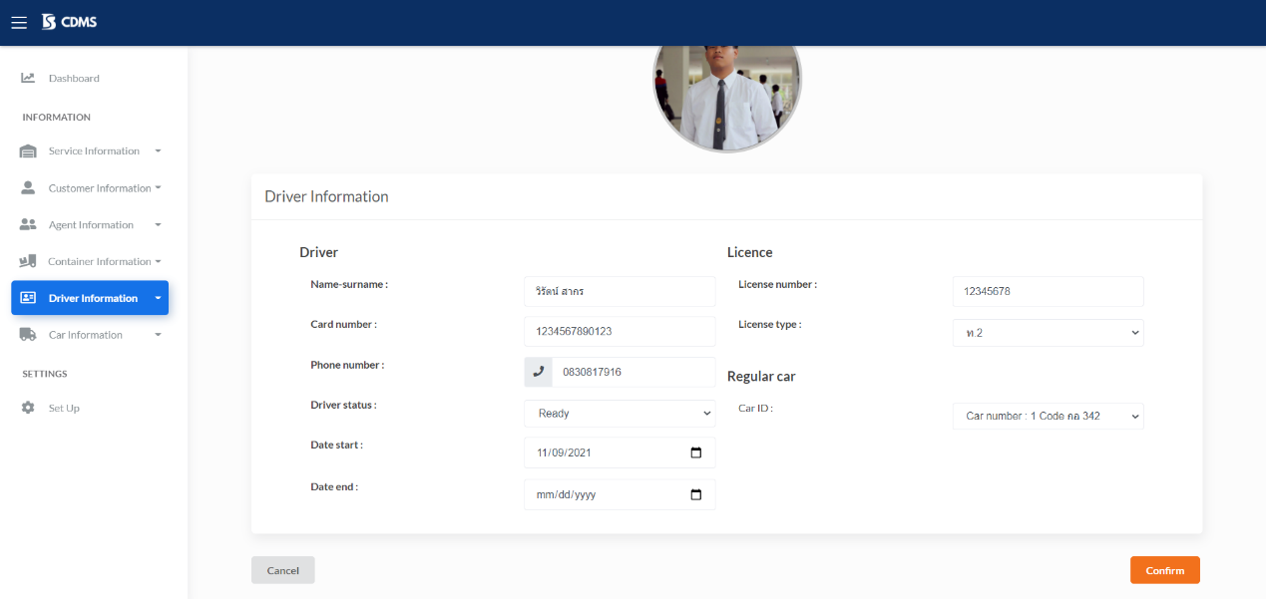3. ระบบแสดงหน้าจอแก้ไขพนักงานขับรถ ดังภาพที่ 5-5

ภาพที่ 5- หน้าจอแก้ไขพนักงานขับรถ

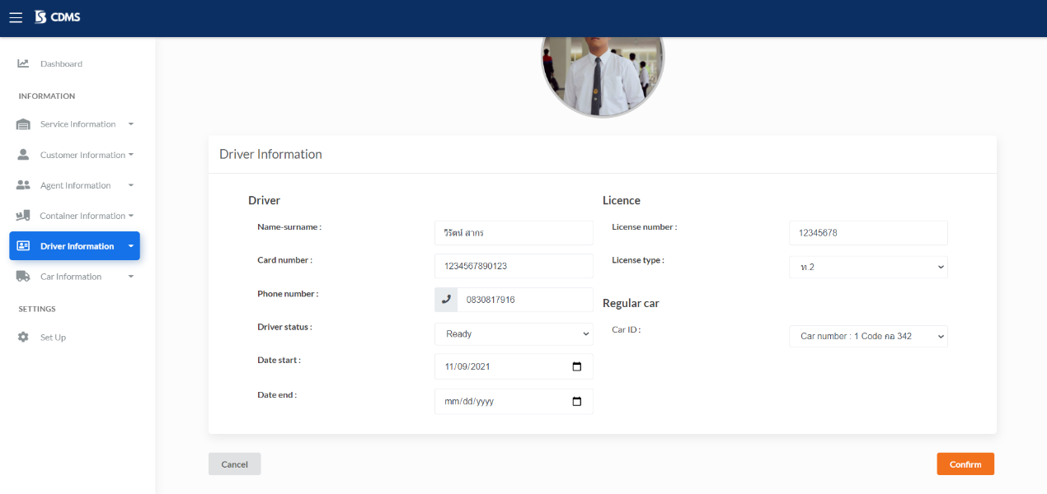4. แก้ไขข้อมูลในส่วนของแบบฟอร์มพนักงานขับรถ ตามลำดับดังภาพที่ 5-6

**9**

**8**

**7**

**6**

**5**

**4**

**3**

**2**

**1**

ภาพที่ 5- ส่วนของแบบฟอร์มแก้ไขพนักงานขับรถ

* หมายเลขที่ 1 แก้ไขชื่อ-นามสกุลพนักงานขับรถในกล่องบันทึกข้อความ ชนิดข้อความ   
  โดยกรอกอย่างน้อย 1 ตัวอักษร และมากที่สุด 255 ตัวอักษร
* หมายเลขที่ 2 แก้ไข “หมายเลขบัตรประชาชน” ลงในกล่องบันทึกข้อความ (Text Box)   
  ชนิดข้อความ โดยมีรูปแบบการกรอกหมายเลขบัตรประชาชน คือ กรอกเป็นตัวเลขจำนวน 13 หลัก
* หมายเลขที่ 3 แก้ไข “เบอร์โทรศัพท์” ลงในกล่องบันทึกข้อความ (Text Box) ชนิดเบอร์โทรศัพท์ โดยมีรูปแบบการกรอก คือ กรอกเป็นตัวเลขจำนวน 10 หลัก
* หมายเลขที่ 4 แก้ไขตัวเลือกหลายรายการ ชนิดเลือกได้รายการเดียว (Dropdown) สำหรับเลือกสถานะพนักงานขับรถ โดยตัวเลือกของสถานะพนักงานขับรถนำมาจากฐานข้อมูล
* หมายเลขที่ 5 แก้ไข “วันที่เข้าทำงาน” ในกล่องบันทึกข้อความ ชนิดปฏิทินและเวลา   
  ซึ่งสามารถเลือกวันที่ เดือน และปี ได้ตามที่อยู่ในปฏิทิน
* หมายเลขที่ 6 แก้ไข “วันที่ลาออก” ในกล่องบันทึกข้อความ ชนิดปฏิทินและเวลา   
  ซึ่งสามารถเลือกวันที่ เดือน และปี ได้ตามที่อยู่ในปฏิทิน
* หมายเลขที่ 7 แก้ไข “หมายเลขใบขับขี่” ลงในกล่องบันทึกข้อความ (Text Box) ชนิดข้อความ โดยมีรูปแบบการกรอกหมายเลขใบขี่ คือ กรอกเป็นตัวเลขจำนวน 8 หลัก
* หมายเลขที่ 8 แก้ไขตัวเลือกหลายรายการ ชนิดเลือกได้รายการเดียว (Dropdown) สำหรับเลือกประเภทใบขับขี่
* หมายเลขที่ 10 แก้ไขตัวเลือกหลายรายการ ชนิดเลือกได้รายการเดียว (Dropdown) สำหรับเลือกรหัสรถของพนักงานขับรถ

## **ดูรายชื่อพนักงานขับรถ**

ขั้นตอนการทำงานในส่วนของการดูรายชื่อพนักงานขับรถ

1. กดเลือกเมนู “Driver Information” จากนั้นระบบทำการแสดงเมนูย่อย ดังภาพที่ 5-7

2. เลือกเมนูย่อย “Driver list” ใน Driver Information ดังภาพที่ 5-7

ภาพที่ 5- ขั้นตอนการเข้าดูรายชื่อพนักงานขับรถ

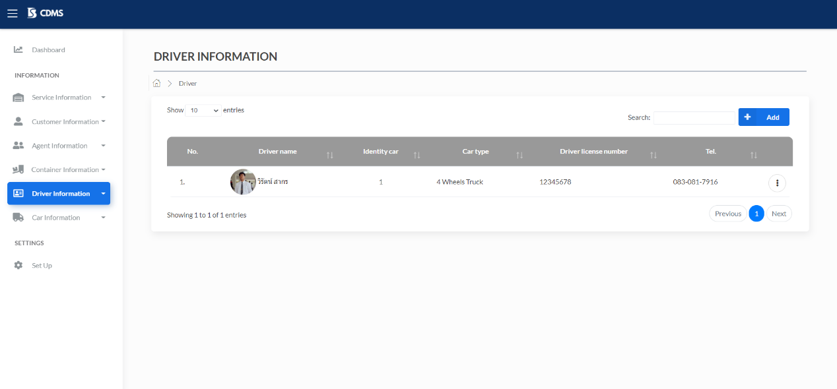3. ระบบแสดงรายชื่อพนักงานขับรถที่มีในฐานข้อมูลทั้งหมด โดยแสดงเป็นตารางข้อมูล (Table) ซึ่งแสดง 6 คอลัมน์ มีองค์ประกอบ คือ ลำดับ (No.), ชื่อพนักงานขับรถ (Driver name), รถประจำตัว (Identity car), ประเภทรถ (Car type), หมายเลขใบขับขี่ (Driver license number.) และเบอร์โทรศัพท์ (Tel.) ดังภาพที่ 5-8

ภาพที่ 5- หน้าจอดูรายชื่อพนักงานขับรถ

## ดูข้อมูลพนักงานขับรถ

ขั้นตอนการทำงานในส่วนของการดูข้อมูลพนักงานขับรถ

1. กดเลือกเมนู “Driver Information” จากนั้นระบบทำการแสดงเมนูย่อย ดังภาพที่ 5-9

2. เลือกเมนูย่อย “Driver list” ใน Driver Information ดังภาพที่ 5-9

3. กดที่แถวของพนักงานขับรถที่ต้องการดูข้อมูล ดังภาพที่ 5-9

**2**

**1**

ภาพที่ 5-9 ขั้นตอนการเข้าดูข้อมูลพนักงานขับรถ



ภาพที่ 5‑9 ขั้นตอนการเข้าดูข้อมูลพนักงานขับรถ (ต่อ)

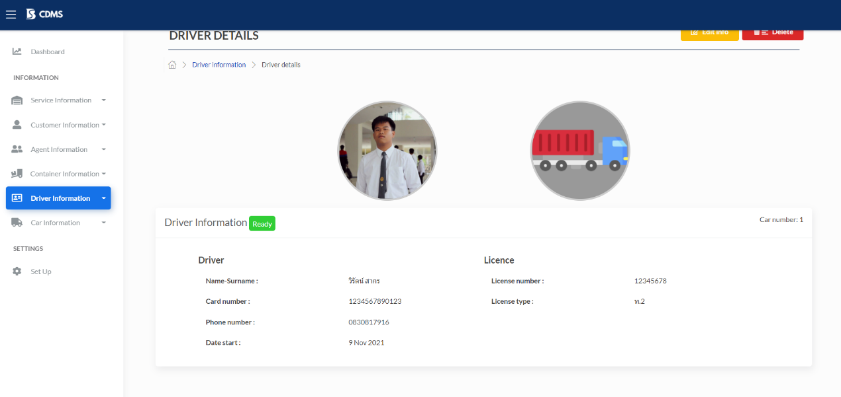4. ระบบแสดงหน้าจอดูข้อมูลพนักงานขับรถ ดังภาพที่ 5-10

**63**

**53**

**43**

**3**

**2**

**1**

ภาพที่ 5- หน้าจอดูข้อมูลพนักงานขับรถ

* หมายเลขที่ 1 ชื่อ-นามสกุลพนักงานขับรถ (Name-Surname)
* หมายเลขที่ 2 หมายเลขบัตรประชาชน (Card number)
* หมายเลขที่ 3 เบอร์โทรศัพท์ (Phone number)
* หมายเลขที่ 4 วันเริ่มต้นทำงาน (Date start)
* หมายเลขที่ 5 หมายเลขใบขับขี่ (License number)
* หมายเลขที่ 6 ประเภทใบขับขี่ (License type)

## ลบพนักงานขับรถ

ขั้นตอนการทำงานในส่วนของการลบพนักงานขับรถ

1. กดเลือกเมนู “Driver Information” จากนั้นระบบทำการแสดงเมนูย่อย ดังภาพที่ 5-11

2. เลือกเมนูย่อย “Driver list” ใน Driver Information ดังภาพที่ 5-11

3. กดปุ่ม Kebab ในแถวของพนักงานขับรถที่จะลบ ดังภาพที่ 5-11

4. เลือกเมนู “Remove” ดังภาพที่ 5-11

**1**

**2**

ภาพที่ 5- ขั้นตอนการลบพนักงานขับรถ

**3**

**4**

ภาพที่ 5‑11 ขั้นตอนการลบพนักงานขับรถ (ต่อ)

5. กดปุ่ม “Yes, remove it” เพื่อเปลี่ยนสถานะพนักงานขับรถเป็นเลิกใช้งาน ดังภาพที่ 5-12

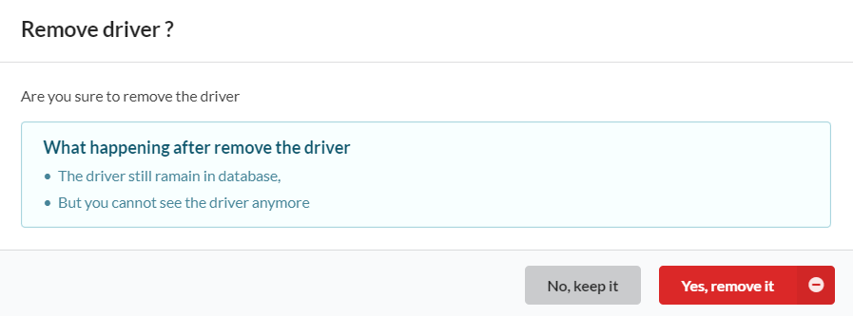

**1**

ภาพที่ 5- ยืนยันการลบพนักงานขับรถ

# มอดูลรถ

## เพิ่มรถ

ขั้นตอนการทำงานในส่วนของการเพิ่มรถ

1. กดเลือกเมนู “Car Information” จากนั้นระบบทำการแสดงเมนูย่อย ดังภาพที่ 6-1

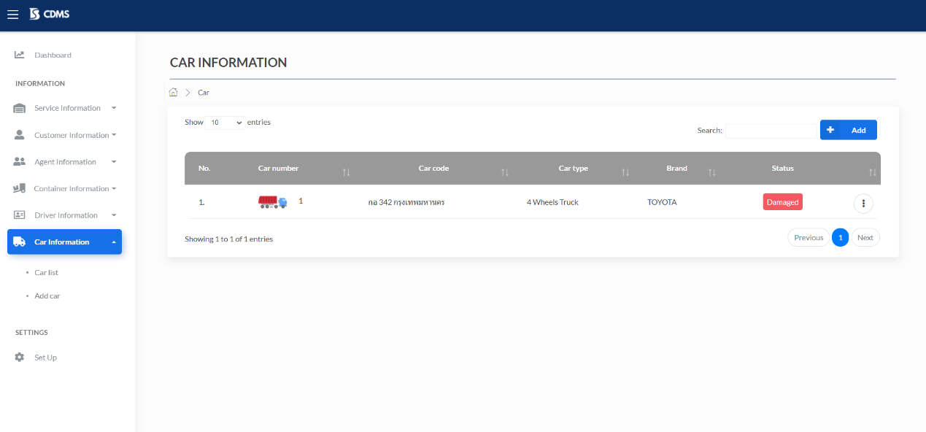2. เลือกเมนูย่อย “Add car” ใน Car Information ดังภาพที่ 6-1

**2**

**1**

ภาพที่ 6- ขั้นตอนการเข้าใช้ฟังก์ชันเพิ่มรถ

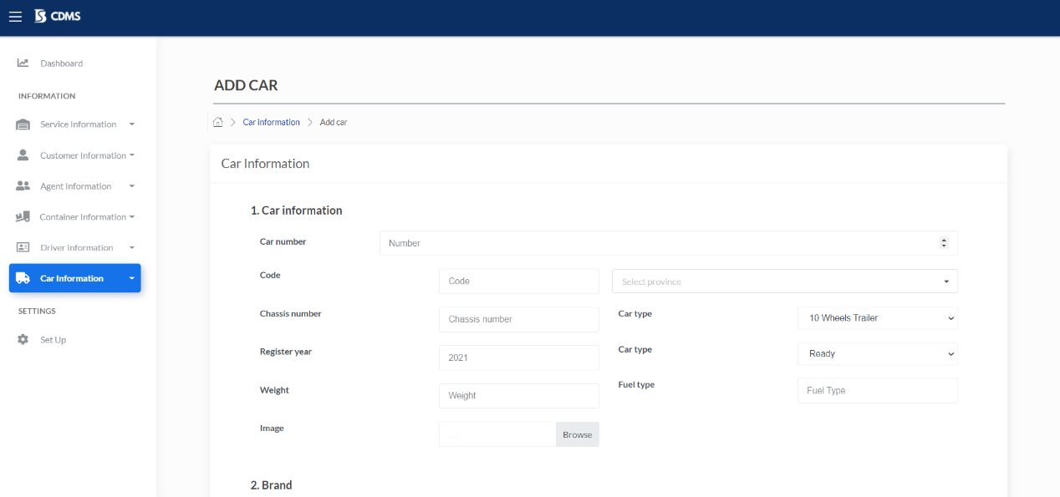3. ระบบแสดงหน้าจอเพิ่มรถ ดังภาพที่ 6-2

ภาพที่ 6- หน้าจอเพิ่มรถ

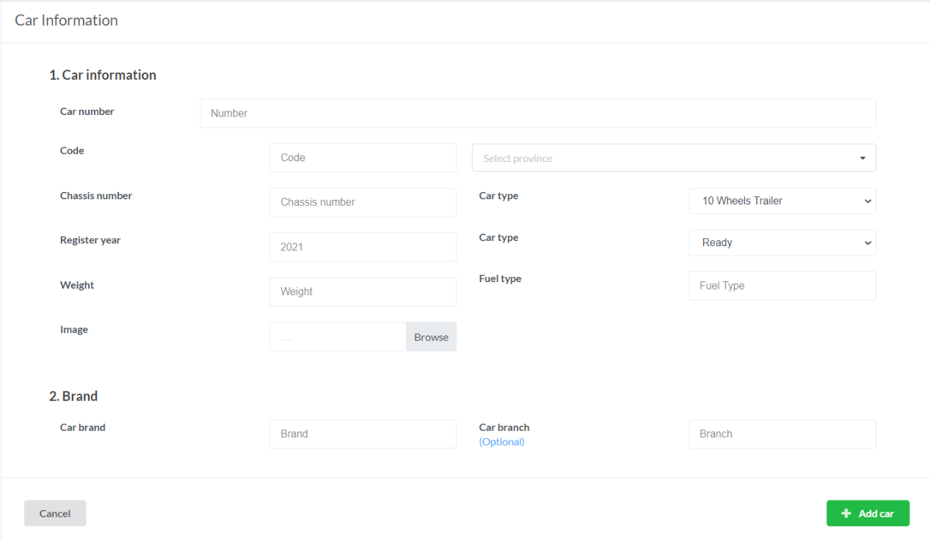4. กรอกข้อมูลในส่วนของแบบฟอร์มรถ ตามลำดับดังภาพที่ 6-3

**7**

**11**

**10**

**8**

**12**

**5**

**4**

**31**

**6**

**9**

**2**

**1**

ภาพที่ 6- ส่วนของแบบฟอร์มเพิ่มรถ

* หมายเลขที่ 1 กรอก “หมายเลขรถ” ผ่านกล่องบันทึกข้อความ (Text Box) ชนิดตัวเลข   
  โดยสามารถกรอกตัวเลขได้ไม่เกิน 10 ตัวอักษร
* หมายเลขที่ 2 กรอก “หมายเลขทะเบียนรถ” ลงในกล่องบันทึกข้อความ (Text Box)  
   ชนิดข้อความ โดยสามารถกรอกข้อมูลได้ไม่เกิน 255 ตัวอักษร
* หมายเลขที่ 3 เลือกตัวเลือกหลายรายการ ชนิดเลือกได้รายการเดียว (Dropdown) สำหรับเลือก “จังหวัดตามทะเบียนรถ” โดยตัวเลือกของจังหวัดนำมาจากฐานข้อมูล
* หมายเลขที่ 4 เลือกตัวเลือกหลายรายการ ชนิดเลือกได้รายการเดียว (Dropdown) สำหรับเลือก “ประเภทรถ”โดยรายการประเภทรถนำมาจากฐานข้อมูล
* หมายเลขที่ 5 เลือกตัวเลือกหลายรายการ ชนิดเลือกได้รายการเดียว (Dropdown) สำหรับเลือก “สถานะรถ” โดยรายการสถานะรถนำมาจากฐานข้อมูล
* หมายเลขที่ 6 สามารถกดปุ่ม “Browse” (Button) เพื่ออัปโหลดรูปภาพรถ
* หมายเลขที่ 7 กรอก “ยี่ห้อของรถ” ลงในกล่องบันทึกข้อความ (Text Box) ชนิดข้อความ โดยสามารถกรอกข้อมูลได้ไม่เกิน 255 ตัวอักษร
* หมายเลขที่ 8 กรอก “สาขาของรถ” ลงในกล่องบันทึกข้อความ (Text Box) ชนิดข้อความ   
  โดยสามารถกรอกข้อมูลได้ไม่เกิน 255 ตัวอักษร
* หมายเลขที่ 9 กรอก “หมายเลขโครงรถ” ลงในกล่องบันทึกข้อความ (Text Box) ชนิดข้อความ โดยสามารถกรอกตัวเลขได้ไม่เกิน 255 ตัวอักษร
* หมายเลขที่ 10 กรอก “ปีที่จดทะเบียน” ผ่านกล่องบันทึกข้อความ (Text Box) ชนิดตัวเลข   
  โดยสามารถกรอกตัวเลขได้ไม่เกิน 4 ตัวอักษร
* หมายเลขที่ 11 กรอก “น้ำหนักรถ” ซึ่งมีหน่วยเป็นตัน ลงในกล่องบันทึกข้อความ   
  (Text Box) ชนิดตัวเลข โดยสามารถกรอกค่าน้อยที่สุด คือ 0 และมากที่สุด 40
* หมายเลขที่ 12 กรอก “ชนิดน้ำมัน” ผ่านกล่องบันทึกข้อความ (Text box) ชนิดข้อความ   
  โดยสามารถกรอกข้อมูลได้ไม่เกิน 255 ตัวอักษร

## แก้ไขรถ

ขั้นตอนการทำงานในส่วนของการแก้ไขข้อมูลรถ

1. กดเลือกเมนู “Car Information” จากนั้นระบบทำการแสดงเมนูย่อย ดังภาพที่ 6-4

2. เลือกเมนูย่อย “Car list” ใน Car Information ดังภาพที่ 6-4

3. กดปุ่ม Kebab ในแถวของรถที่ต้องการแก้ไข ดังภาพที่ 6-4

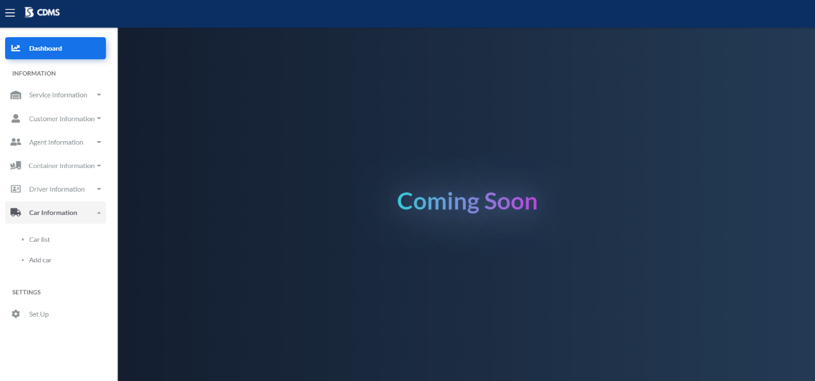4. เลือกเมนู “Edit” ดังภาพที่ 6-4

**1**

**2**

ภาพที่ 6-4 ขั้นตอนการเข้าใช้ฟังก์ชันแก้ไขข้อมูลรถ

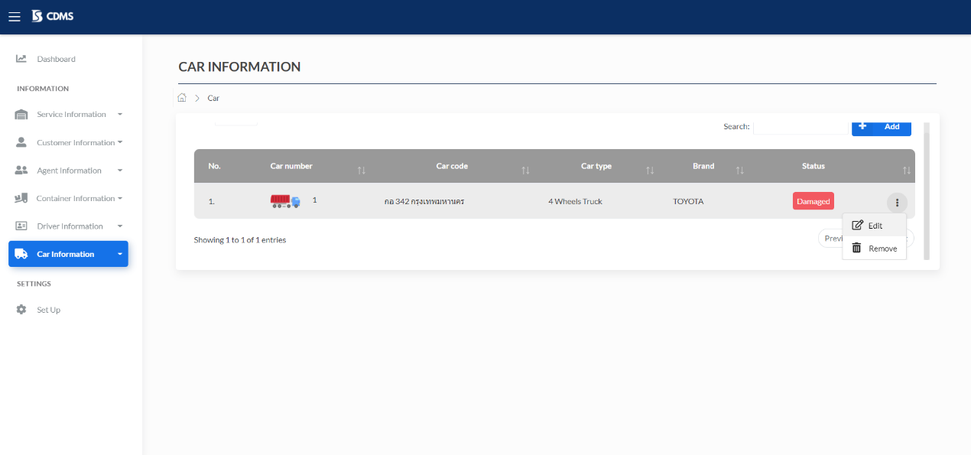ภาพที่ 6‑4 ขั้นตอนการเข้าใช้ฟังก์ชันแก้ไขข้อมูลรถ (ต่อ)

**41**

**31**

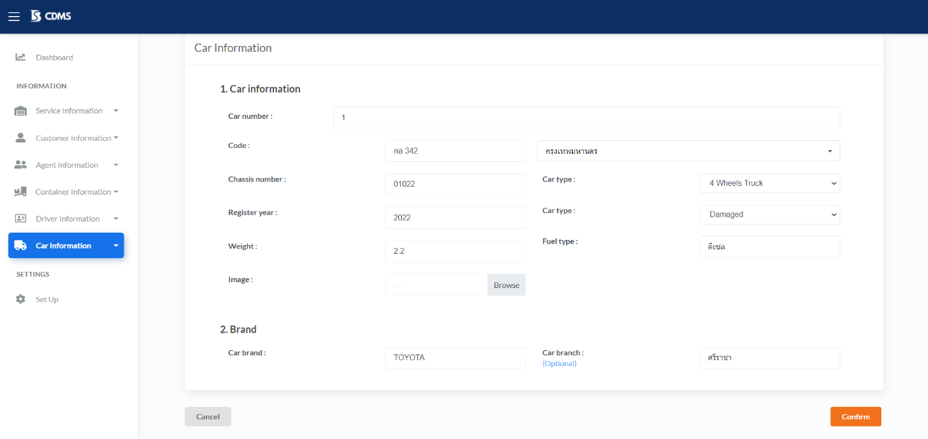3. ระบบแสดงหน้าจอแก้ไขรถ ดังภาพที่ 6-5

ภาพที่ 6- หน้าจอแก้ไขรถ

4. แก้ไขข้อมูลในส่วนของแบบฟอร์มรถ ตามลำดับดังภาพที่ 6-6

**7**

**11**

**10**

**8**

**12**

**5**

**4**

**31**

**6**

**9**

**2**

**1**

ภาพที่ 6- ส่วนของแบบฟอร์มแก้ไขรถ

* หมายเลขที่ 1 แก้ไข “หมายเลขรถ” ผ่านกล่องบันทึกข้อความ (Text Box) ชนิดตัวเลข   
  โดยสามารถกรอกตัวเลขได้ไม่เกิน 10 ตัวอักษร
* หมายเลขที่ 2 แก้ไข “หมายเลขทะเบียนรถ” ลงในกล่องบันทึกข้อความ (Text Box)  
   ชนิดข้อความ โดยสามารถกรอกข้อมูลได้ไม่เกิน 255 ตัวอักษร
* หมายเลขที่ 3 แก้ไขตัวเลือกหลายรายการ ชนิดเลือกได้รายการเดียว (Dropdown) สำหรับเลือก “จังหวัดตามทะเบียนรถ” โดยตัวเลือกของจังหวัดนำมาจากฐานข้อมูล
* หมายเลขที่ 4 แก้ไขตัวเลือกหลายรายการ ชนิดเลือกได้รายการเดียว (Dropdown) สำหรับเลือก “ประเภทรถ”โดยรายการประเภทรถนำมาจากฐานข้อมูล
* หมายเลขที่ 5 แก้ไขตัวเลือกหลายรายการ ชนิดเลือกได้รายการเดียว (Dropdown) สำหรับเลือก “สถานะรถ” โดยรายการสถานะรถนำมาจากฐานข้อมูล
* หมายเลขที่ 6 สามารถแก้ไขรูปภาพโดยกดปุ่ม “Browse” (Button) เพื่ออัปโหลดรูปภาพรถ
* หมายเลขที่ 7 แก้ไข “ยี่ห้อของรถ” ลงในกล่องบันทึกข้อความ (Text Box) ชนิดข้อความ โดยสามารถกรอกข้อมูลได้ไม่เกิน 255 ตัวอักษร
* หมายเลขที่ 8 แก้ไข “สาขาของรถ” ลงในกล่องบันทึกข้อความ (Text Box) ชนิดข้อความ   
  โดยสามารถกรอกข้อมูลได้ไม่เกิน 255 ตัวอักษร
* หมายเลขที่ 9 แก้ไข “หมายเลขโครงรถ” ลงในกล่องบันทึกข้อความ (Text Box) ชนิดข้อความ โดยสามารถกรอกตัวเลขได้ไม่เกิน 255 ตัวอักษร
* หมายเลขที่ 10 แก้ไข “ปีที่จดทะเบียน” ผ่านกล่องบันทึกข้อความ (Text Box) ชนิดตัวเลข   
  โดยสามารถกรอกตัวเลขได้ไม่เกิน 4 ตัวอักษร
* หมายเลขที่ 11 แก้ไข “น้ำหนักรถ” ซึ่งมีหน่วยเป็นตัน ลงในกล่องบันทึกข้อความ   
  (Text Box) ชนิดตัวเลข โดยสามารถกรอกค่าน้อยที่สุด คือ 0 และมากที่สุด 40
* หมายเลขที่ 12 แก้ไข “ชนิดน้ำมัน” ผ่านกล่องบันทึกข้อความ (Text box) ชนิดข้อความ   
  โดยสามารถกรอกข้อมูลได้ไม่เกิน 255 ตัวอักษร

5. กดปุ่ม “Confirm” จากนั้นระบบทำการแก้ไขข้อมูลเอเย่นต์ในฐานข้อมูล

## ดูรายการรถ

ขั้นตอนการทำงานในส่วนของการดูรายชื่อรถ

1. กดเลือกเมนู “Car Information” จากนั้นระบบทำการแสดงเมนูย่อย ดังภาพที่ 6-7

2. เลือกเมนูย่อย “Car list” ใน Car Information ดังภาพที่ 6-7

**2**

**1**

ภาพที่ 6- ขั้นตอนการเข้าดูรายชื่อรถ

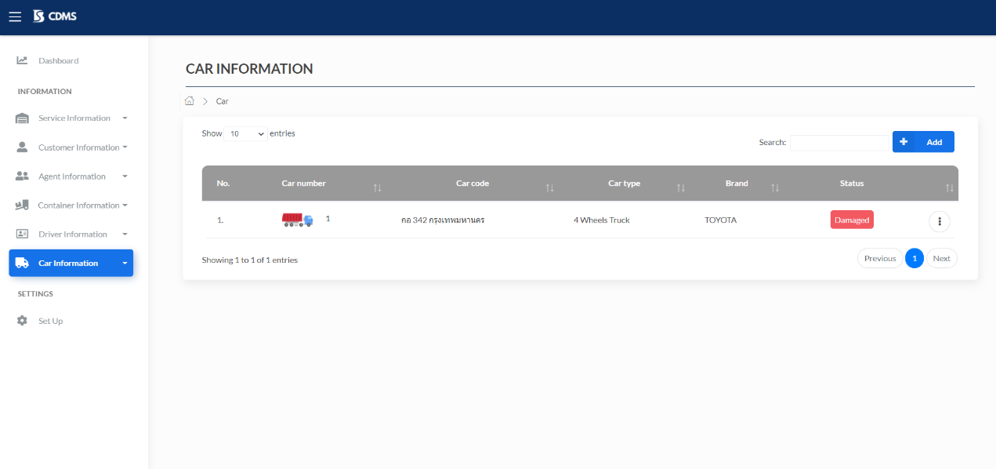3. ระบบแสดงรายชื่อรถที่มีในฐานข้อมูลทั้งหมด โดยแสดงเป็นตารางข้อมูล (Table) ซึ่งแสดง   
6 คอลัมน์ มีองค์ประกอบ คือ ลำดับ (No.), หมายเลขรถ (Car number), ทะเบียนรถ (Car code), ประเภทรถ (Car type), ยี่ห้อรถ (Brand) และสถานะของรถ (Status) ดังภาพที่ 6-8

ภาพที่ 6- หน้าจอดูรายชื่อรถ

## ดูข้อมูลรถ

ขั้นตอนการทำงานในส่วนของการดูข้อมูลรถ

1. กดเลือกเมนู “Driver Information” จากนั้นระบบทำการแสดงเมนูย่อย ดังภาพที่ 6-9

2. เลือกเมนูย่อย “Driver list” ใน Driver Information ดังภาพที่ 6-9

3. กดที่แถวของรถที่ต้องการดูข้อมูล ดังภาพที่ 6-9

**2**

**1**

ภาพที่ 6- ขั้นตอนการเข้าดูข้อมูลรถ

ภาพที่ 6‑9 ขั้นตอนการเข้าดูข้อมูลรถ (ต่อ)

**3**

4. ระบบแสดงหน้าจอดูข้อมูลเอเย่นต์ ดังภาพที่ 6-10

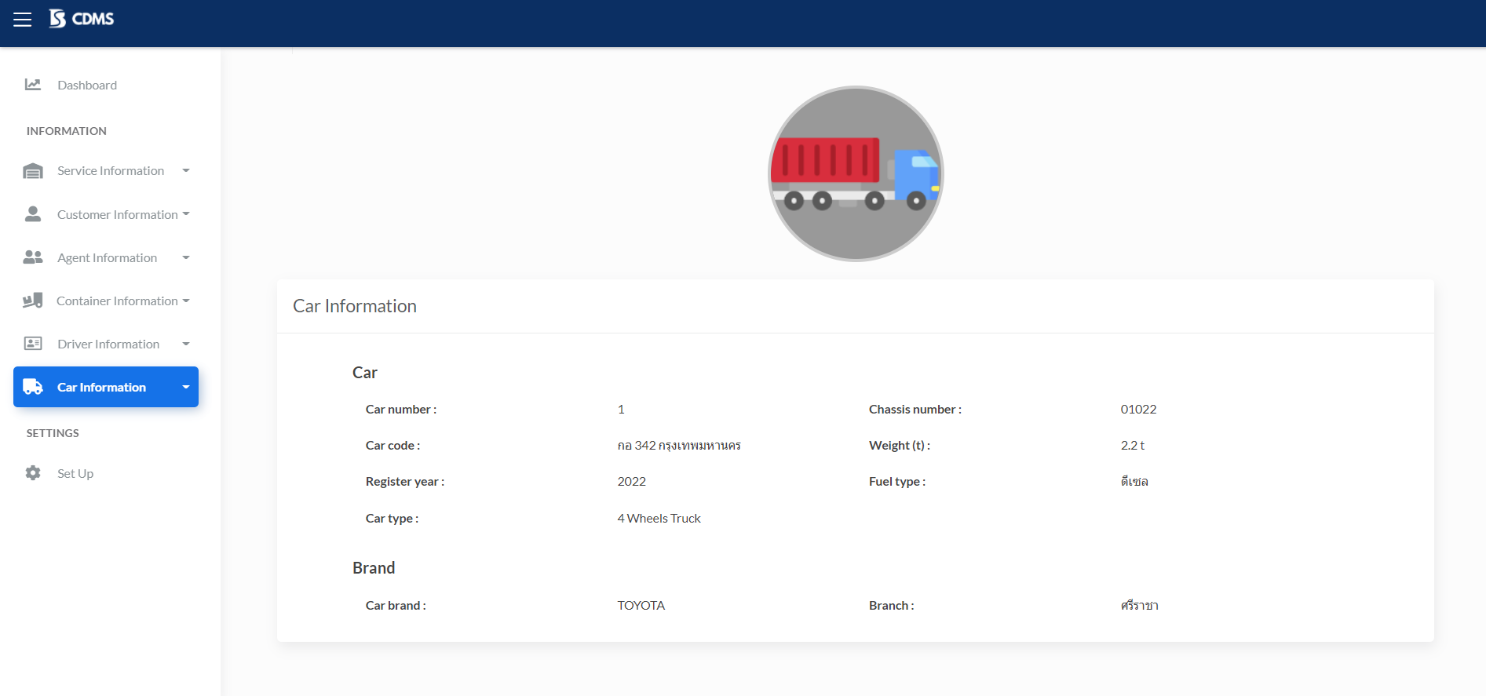

ภาพที่ 6- หน้าจอดูข้อมูลรถ

## ลบรถ

ขั้นตอนการทำงานในส่วนของการลบรถ

1. กดเลือกเมนู “Car Information” จากนั้นระบบทำการแสดงเมนูย่อย ดังภาพที่ 6-11

2. เลือกเมนูย่อย “Car list” ใน Car Information ดังภาพที่ 6-11

3. กดปุ่ม Kebab ในแถวของรถที่จะลบ ดังภาพที่ 6-11

4. เลือกเมนู “Remove” ดังภาพที่ 6-11

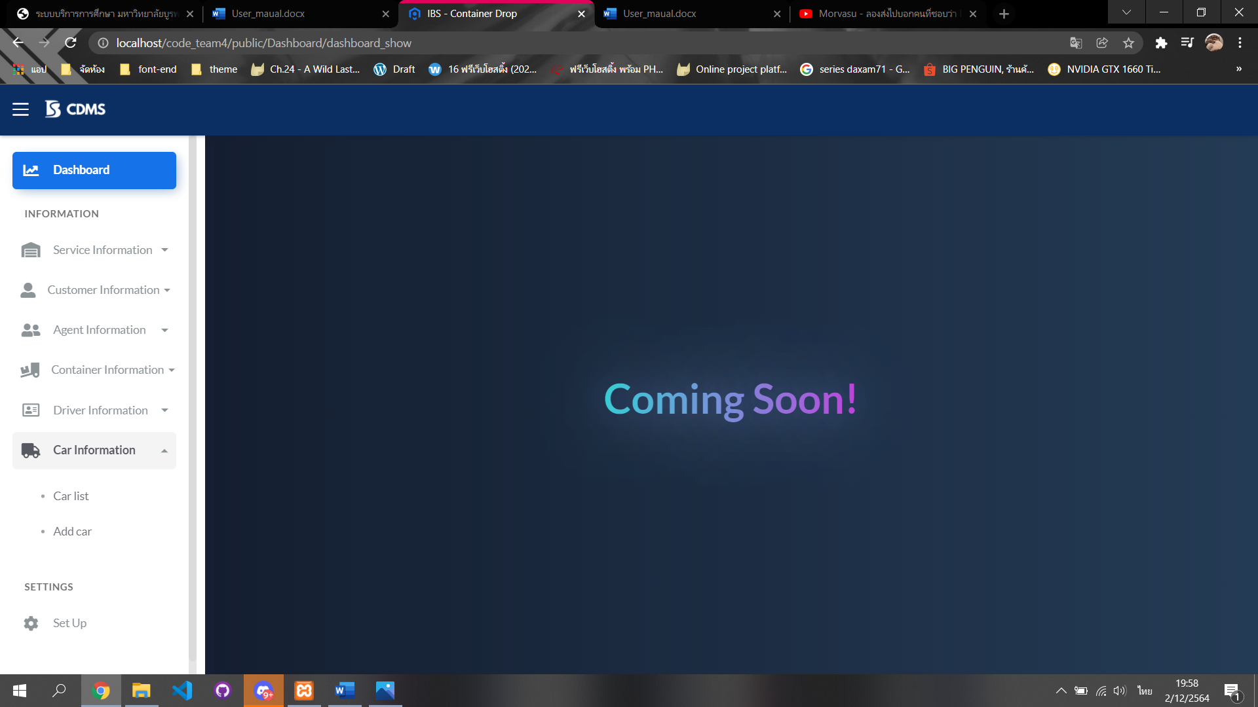

**2**

**1**

ภาพที่ 6- ขั้นตอนการลบรถ

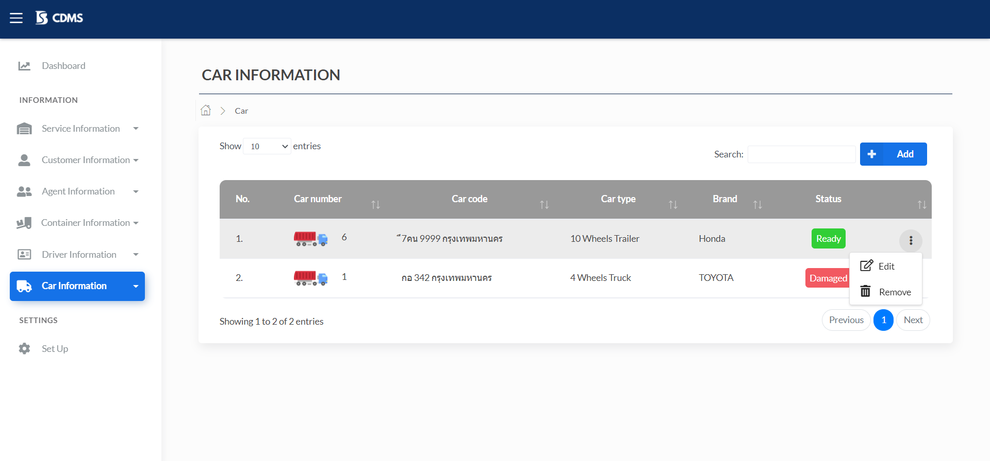

**4**

**3**

ภาพที่ 6‑11 ขั้นตอนการลบรถ (ต่อ)

5. กดปุ่ม “Yes, remove it” เพื่อเปลี่ยนสถานะรถเป็นเลิกใช้งาน ดังภาพที่ 6-12

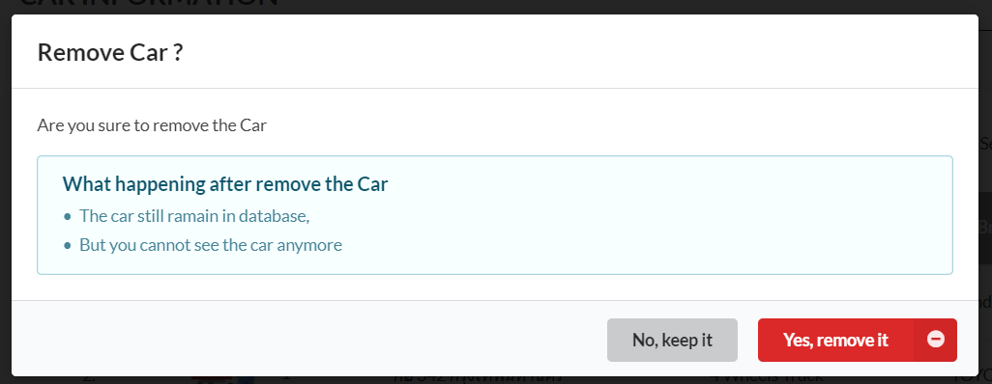

**1**

ภาพที่ 6- ยืนยันการลบรถ

# หน้าจอกำหนดข้อมูลพื้นฐาน

ขั้นตอนการทำงานในส่วนของหน้าจอกำหนดข้อมูลพื้นฐาน

1. กดเลือกเมนู “Set up” จากนั้นระบบทำการแสดงหน้าจอกำหนดข้อมูลพื้นฐาน ดังภาพที่ 7-1

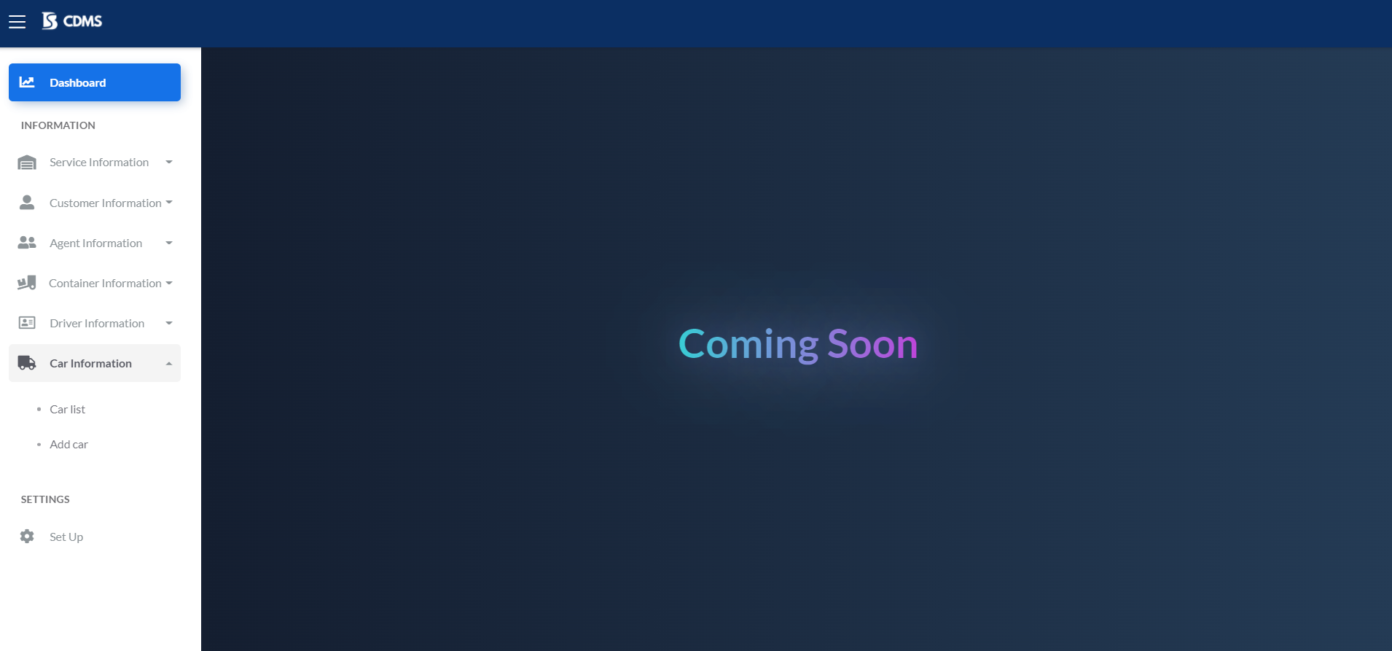

**1**

ภาพที่ 7-1 ขั้นตอนการเข้าใช้งานหน้าจอกำหนดข้อมูลพื้นฐาน

2. ระบบแสดงหน้าจอ “กำหนดข้อมูลพื้นฐาน” โดยแสดงการ์ดทั้งหมด 4 การ์ด ได้แก่   
การ์ดประเภทตู้คอนเทนเนอร์ (Container type) การ์ดสถานะตู้คอนเทนเนอร์ (Container status) การ์ดขนาดตู้คอนเทนเนอร์ (Container size) และการ์ดประเภทรถ (Car type) ดังภาพที่ 7-2

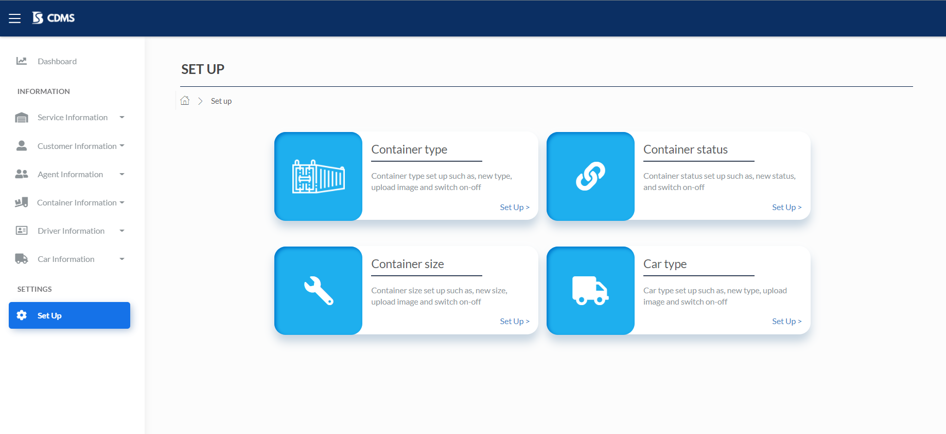

ภาพที่ 7- หน้าจอกำหนดข้อมูลพื้นฐาน

## มอดูลประเภทตู้

1. ดูรายการประเภทตู้

ขั้นตอนการทำงานในส่วนของการดูรายการประเภทตู้

1.1 กดเลือกเมนู “Set up” จากการ์ดประเภทตู้ (Container type) ดังภาพที่ 7-3



**1**

ภาพที่ 7-3 ขั้นตอนการเข้าใช้งานหน้าจอดูรายการประเภทตู้

1.2 ระบบแสดงหน้าจอ “ดูรายการประเภทตู้” โดยแสดงข้อมูลดังนี้

1. การ์ดข้ามไปที่ (JUMP TO) แสดงรายการต่าง ๆ ของหน้าจอ “กำหนดข้อมูลพื้นฐาน” (Set up) และสามารถไปที่รายการอื่นได้จากการ์ดนี้ ดังภาพที่ 7-4

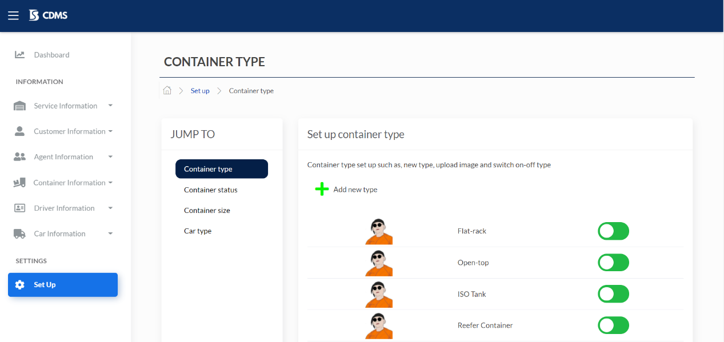 2. การ์ดแสดงรายการประเภทตู้ (Set up container type) แสดงรายการประเภทตู้ต่าง ๆ ที่มีอยู่ในฐานข้อมูล โดยมีข้อมูล รูปภาพ (image) ของประเภทตู้ ชื่อประเภทตู้ (Name) และปุ่มสวิตช์ (Switch) สำหรับเปลี่ยนสถานะของประเภทตู้ ดังภาพที่ 7-4

ภาพที่ 7-4 หน้าจอดูรายการประเภทตู้ (Container type)

**2**

**1**

2. เพิ่มประเภทตู้

ขั้นตอนการทำงานในส่วนของการเพิ่มประเภทตู้

2.1 กดปุ่ม “Add new type” จากการ์ดแสดงรายการประเภทตู้ (Set up container type)   
ดังภาพที่ 7-5

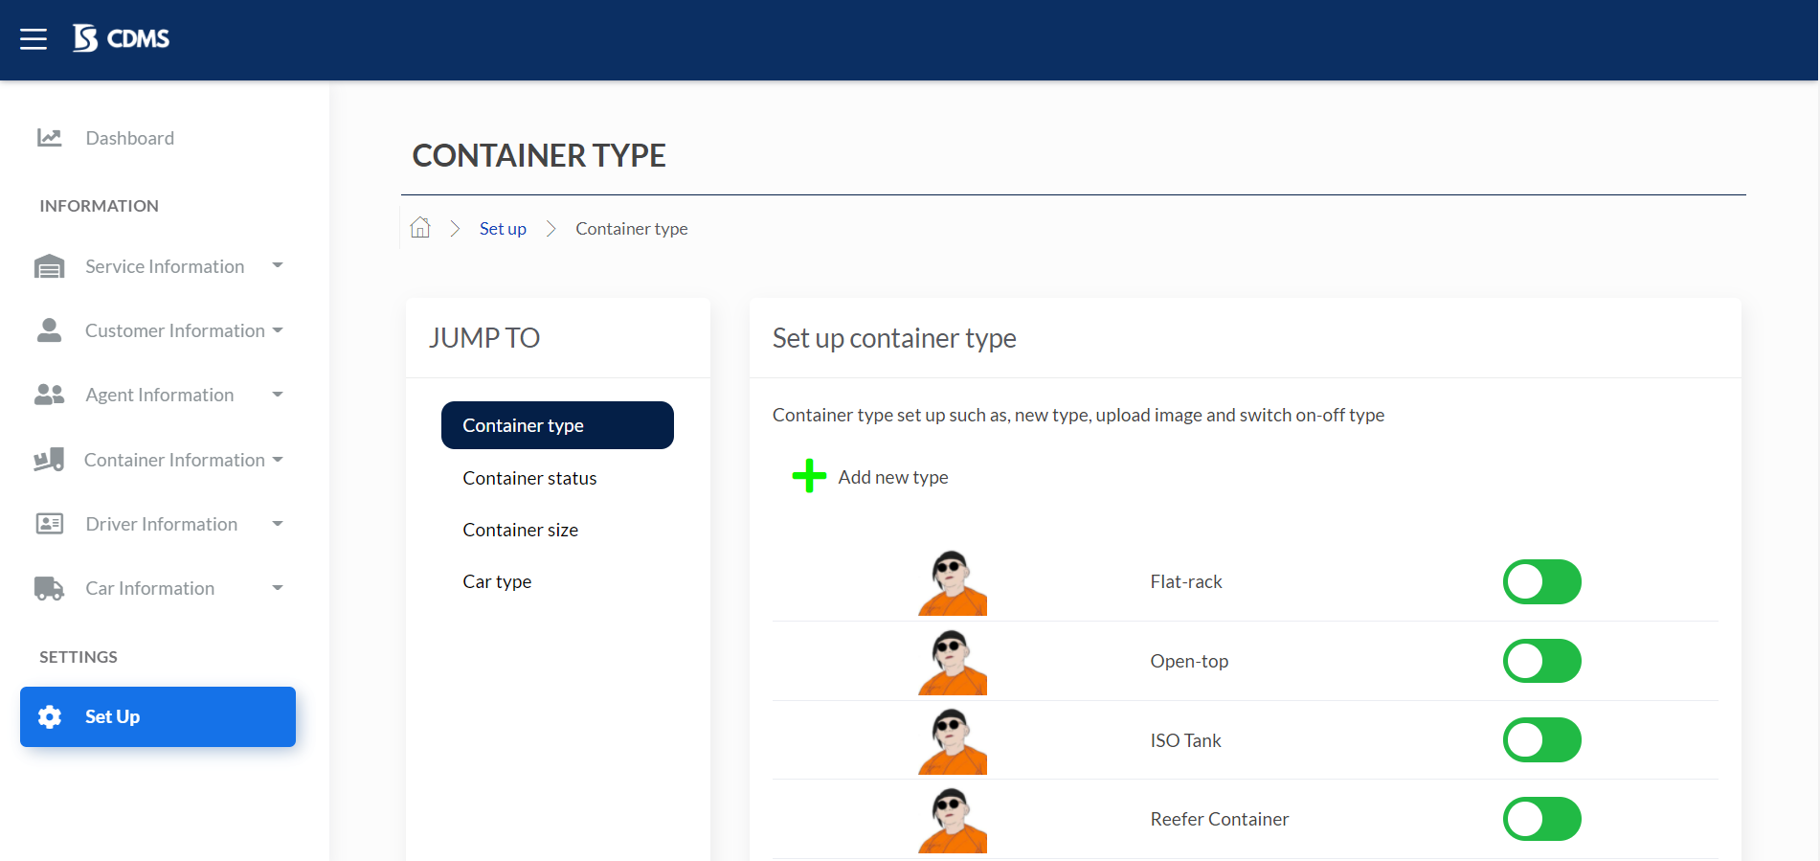

**1**

ภาพที่ 7-5 ขั้นตอนการเพิ่มประเภทตู้

2.2 ระบบแสดงแบบฟอร์มสำหรับกรอกข้อมูลประเภทตู้ ดังภาพที่ 7-5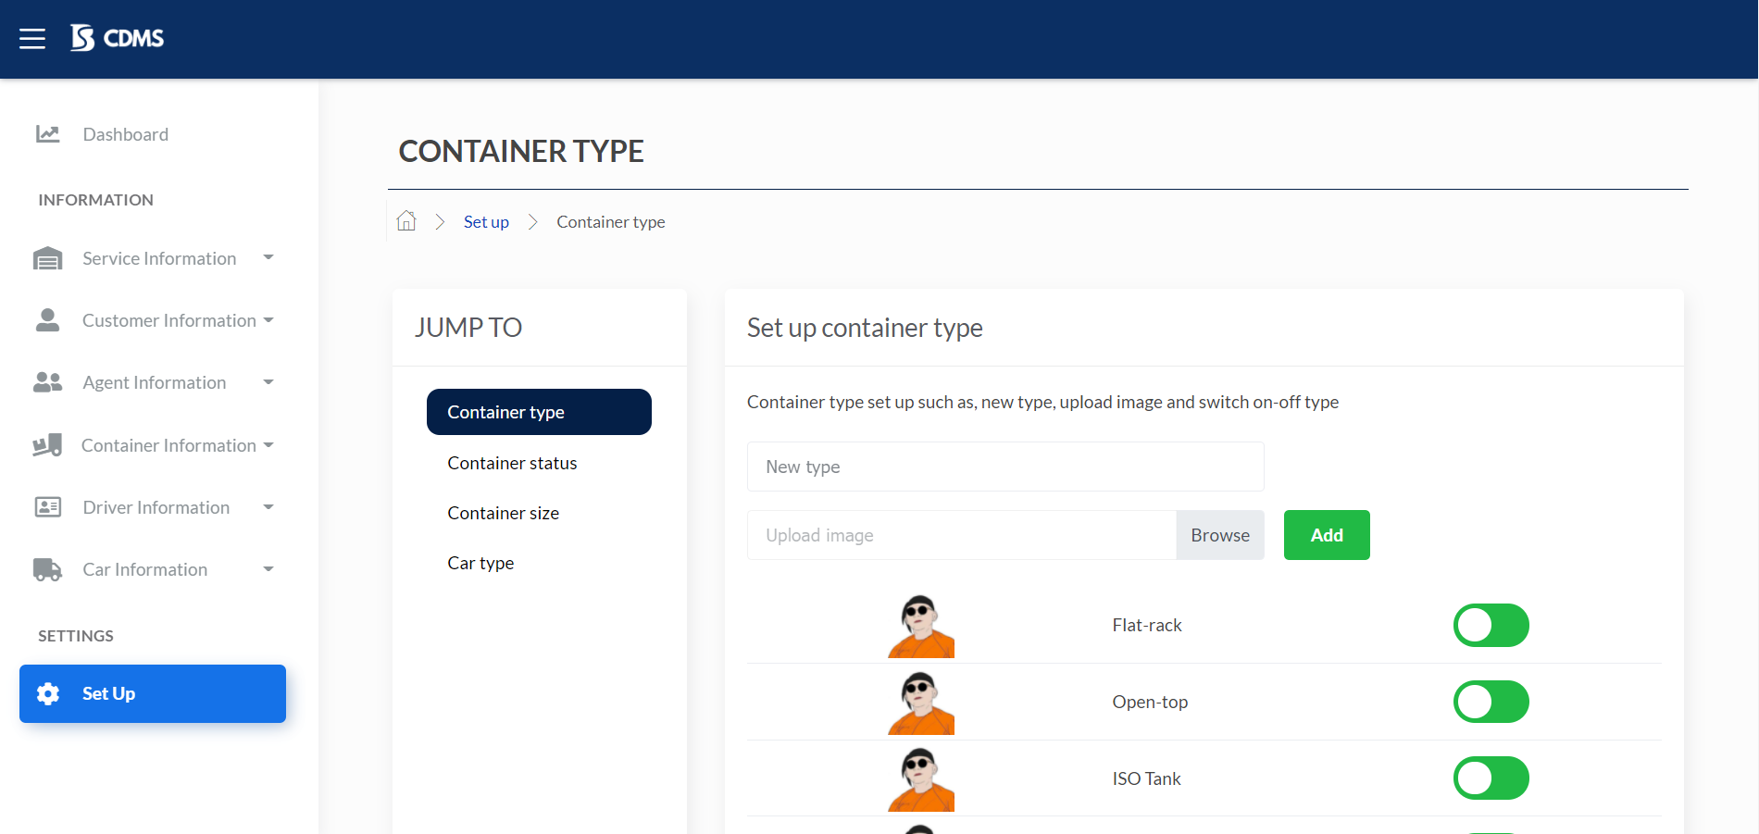

**2**

ภาพที่ 7-5 ขั้นตอนการเพิ่มประเภทตู้ (ต่อ)

2.3 กรอกข้อมูลในส่วนของแบบฟอร์มกรอกข้อมูลประเภทตู้ ตามลำดับดังภาพที่ 7-6



**2**

**1**

ภาพที่ 7- ส่วนของแบบฟอร์มเพิ่มประเภทตู้

* หมายเลขที่ 1 เพิ่ม “ชื่อประเภทตู้” ผ่านกล่องบันทึกข้อความ (Text Box) ชนิดข้อความ   
  โดยสามารถกรอกข้อมูลได้ไม่เกิน 255 ตัวอักษร
* หมายเลขที่ 2 เพิ่ม “รูปประเภทตู้” ผ่านปุ่มอัปโหลดรูปภาพ

2.4 เมื่อกรอกข้อมูลประเภทตู้เสร็จเรียบร้อยแล้วสามารถกดที่ปุ่ม เพื่อทำการเพิ่มข้อมูลประเภทตู้ลงในฐานข้อมูล

3. ลบประเภทตู้

ขั้นตอนการทำงานในส่วนของการลบประเภทตู้

3.1 กดปุ่ม “สวิตช์ (Switch)” จากการ์ดแสดงรายการประเภทตู้ (Set up container type)  
 เพื่อทำการเปลี่ยนสถานะประเภทตู้ให้เป็นไม่ใช้งาน แล้วจึงสามารถลบข้อมูลได้ ดังภาพที่ 7-7

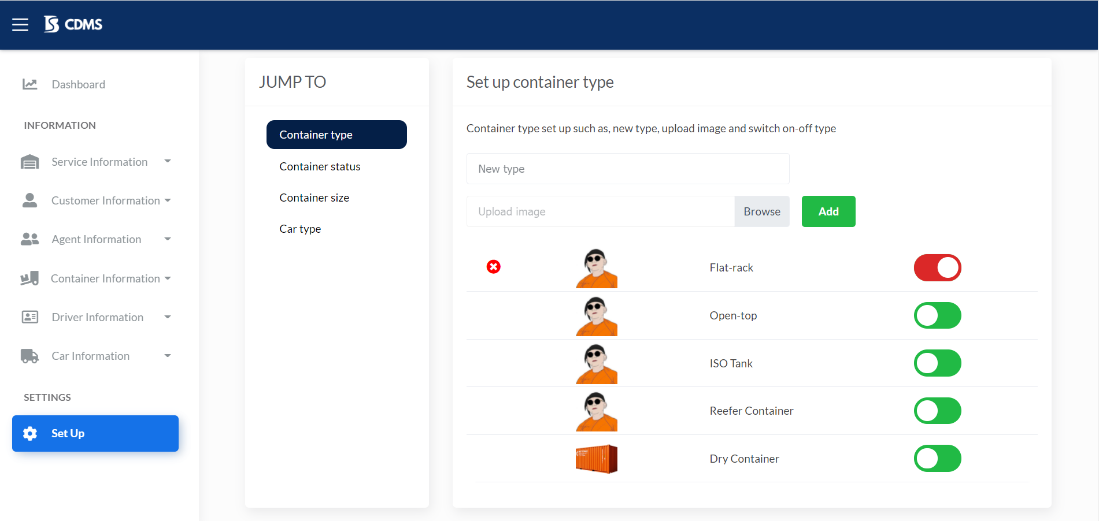

ภาพที่ 7- ขั้นตอนการลบประเภทตู้

3.2 ระบบแสดงปุ่ม สำหรับลบข้อมูลประเภทตู้ออกจากฐานข้อมูล หากผู้ใช้ต้องการลบข้อมูลออกจากฐานข้อมูล กดปุ่ม ระบบแสดงหน้าต่างแสดงผลซ้อนยืนยันการลบประเภทตู้ (Modal) ดังภาพที่ 7-8

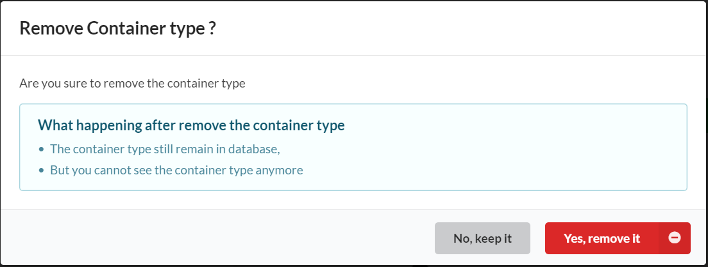

ภาพที่ 7- หน้าต่างแสดงผลซ้อนยืนยันการลบประเภทตู้ (Modal)

3.3 เมื่อต้องการลบตู้คอนเทนเนอร์ให้ผู้ใช้กดที่ เพื่อทำการลบ  
ตู้คอนเทนเนอร์

3.4 หากผู้ใช้ต้องการยกเลิกการลบตู้คอนเทนเนอร์ให้ทำการกดที่ เพื่อทำการยกเลิกการลบตู้คอนเทนเนอร์

## มอดูลสถานะตู้

1. ดูรายการสถานะตู้

ขั้นตอนการทำงานในส่วนของการดูรายการสถานะตู้

1.1 กดเลือกเมนู “Set up” จากการ์ดสถานะตู้ (Container status) ดังภาพที่ 7-9



**1**

ภาพที่ 7- ขั้นตอนการเข้าใช้งานหน้าจอดูรายการสถานะตู้

1.2 ระบบแสดงหน้าจอ “ดูรายการสถานะตู้” โดยแสดงข้อมูลดังนี้

1. การ์ดข้ามไปที่ (JUMP TO) แสดงรายการต่าง ๆ ของหน้าจอ “กำหนดข้อมูลพื้นฐาน” (Set up) และสามารถข้ามไปที่รายการอื่นได้จากการ์ดนี้ ดังภาพที่ 7-10

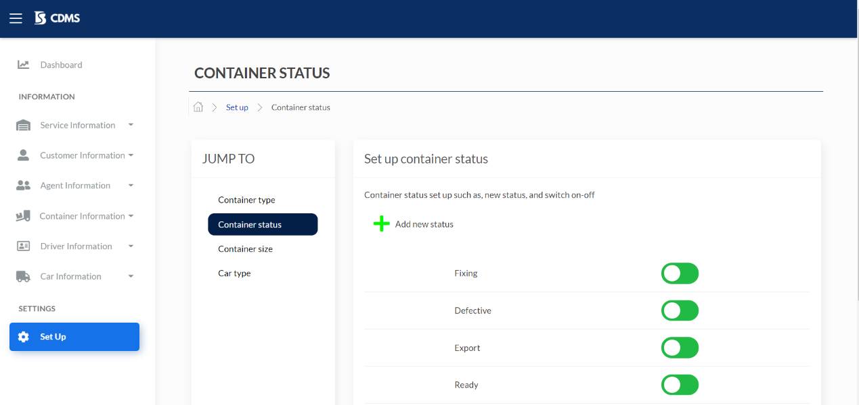 2. การ์ดแสดงรายการสถานะตู้ (Set up container status) แสดงรายการสถานะตู้ต่าง ๆ  
ที่มีอยู่ในฐานข้อมูล โดยมีข้อมูล ชื่อสถานะตู้ (Name) และปุ่มสวิตช์ (Switch) สำหรับเปลี่ยนสถานะของสถานะตู้ ดังภาพที่ 7-10

ภาพที่ 7-10 หน้าจอดูรายการสถานะตู้ (Container status)

**2**

**1**

2. เพิ่มสถานะตู้

ขั้นตอนการทำงานในส่วนของการเพิ่มสถานะตู้

2.1 กดปุ่ม “Add new status” จากการ์ดแสดงรายการสถานะตู้ (Set up container status)   
ดังภาพที่ 7-11

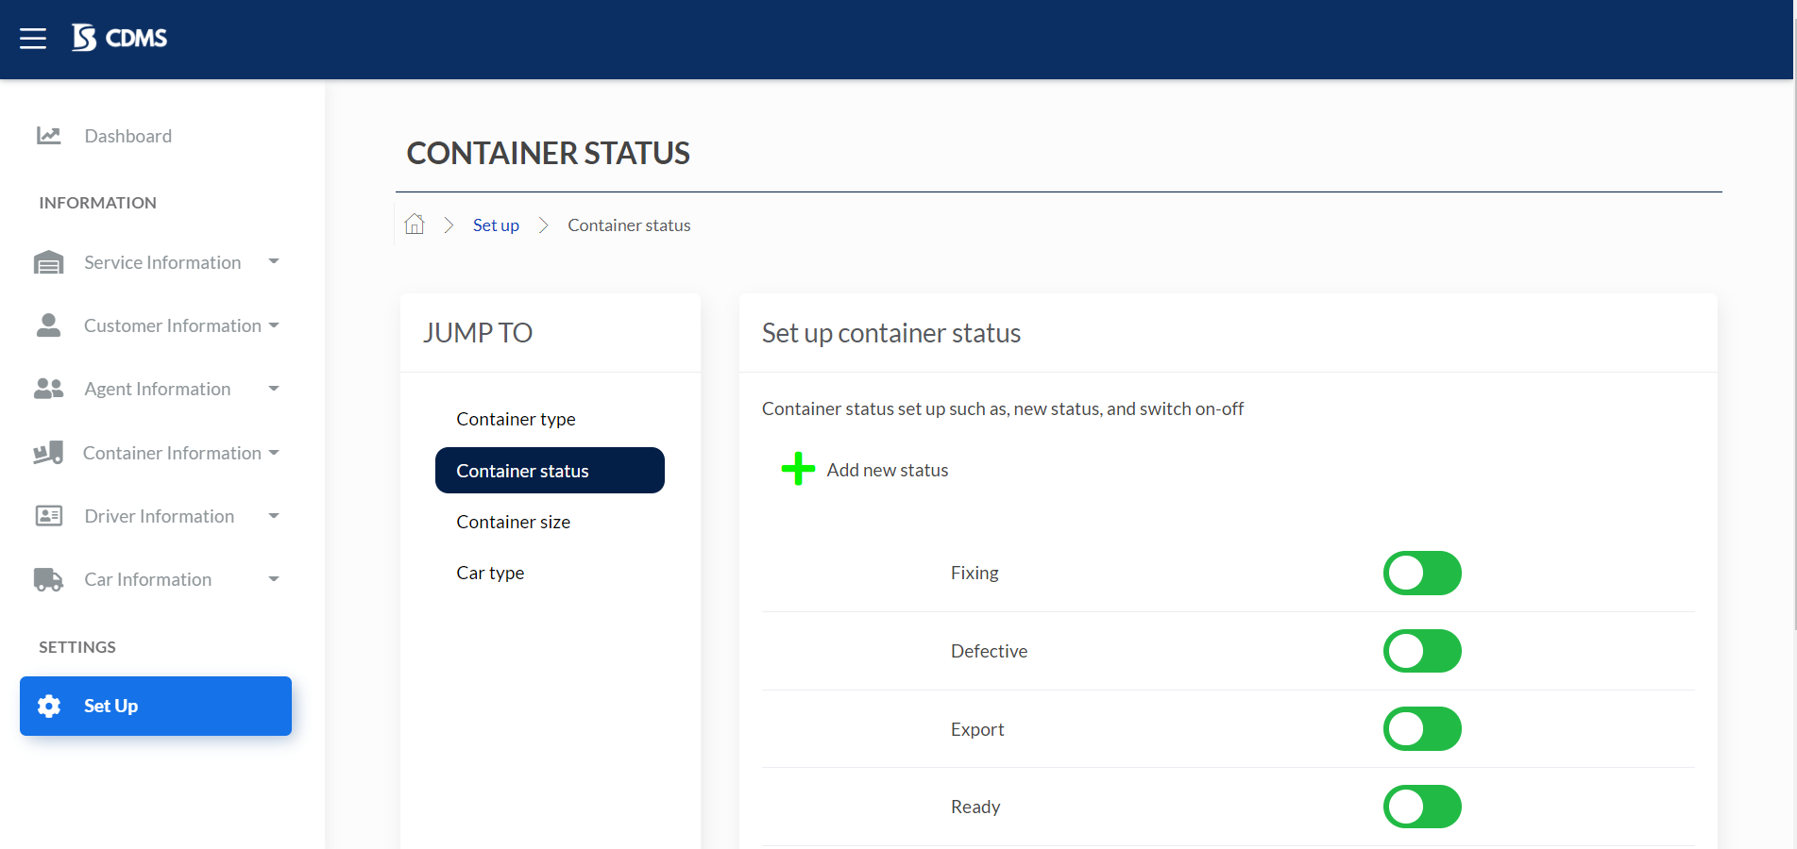ภาพที่ 7- ขั้นตอนการเพิ่มสถานะตู้

**1**

2.2 ระบบแสดงแบบฟอร์มสำหรับกรอกข้อมูลสถานะตู้ ดังภาพที่ 7-11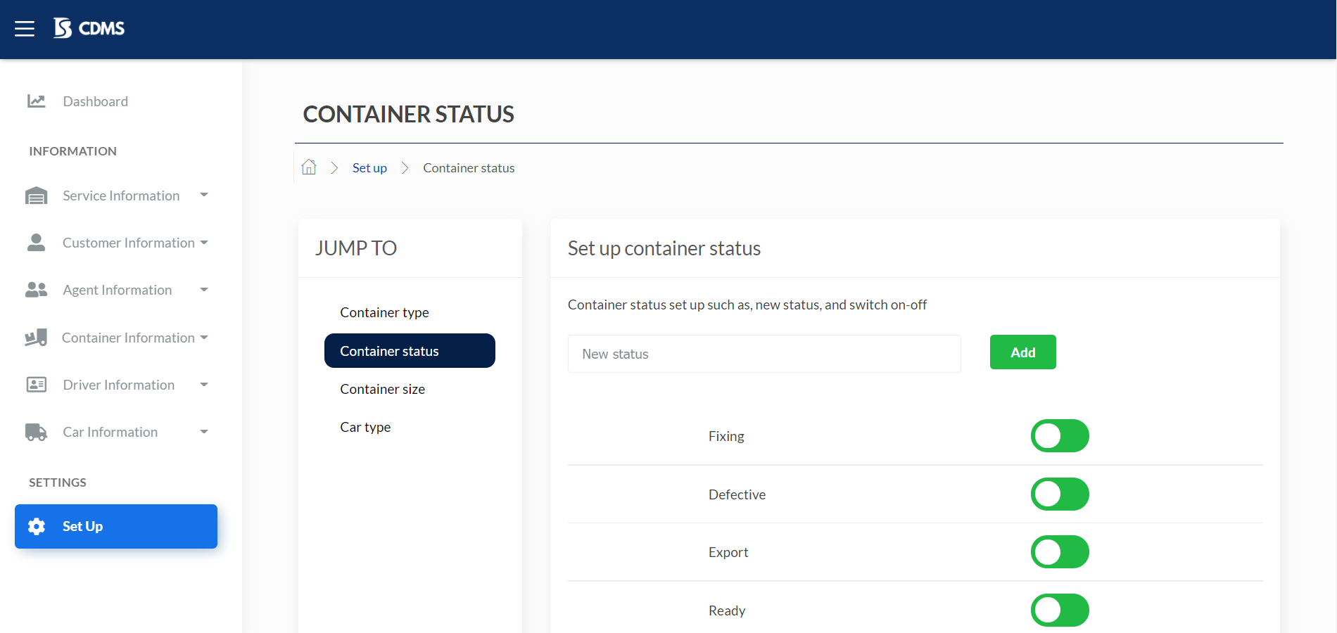

**2**

ภาพที่ 7-11 ขั้นตอนการเพิ่มสถานะตู้ (ต่อ)

2.3 กรอกข้อมูลในส่วนของแบบฟอร์มกรอกข้อมูลสถานะตู้ ตามลำดับดังภาพที่ 7-12

ภาพที่ 7- ส่วนของแบบฟอร์มเพิ่มสถานะตู้

**1**

* หมายเลขที่ 1 เพิ่ม “ชื่อสถานะตู้” ผ่านกล่องบันทึกข้อความ (Text Box) ชนิดข้อความ   
  โดยสามารถกรอกข้อมูลได้ไม่เกิน 255 ตัวอักษร

2.4 เมื่อกรอกข้อมูลสถานะตู้เสร็จเรียบร้อยแล้วสามารถกดที่ปุ่ม เพื่อทำการเพิ่มข้อมูลสถานะตู้ลงในฐานข้อมูล

3. ลบสถานะตู้

ขั้นตอนการทำงานในส่วนของการลบสถานะตู้

3.1 กดปุ่ม “สวิตช์ (Switch)” จากการ์ดแสดงรายการสถานะตู้ (Set up container status) เพื่อทำการเปลี่ยนสถานะของสถานะตู้ให้เป็นไม่ใช้งาน จึงสามารถลบข้อมูลได้ ดังภาพที่ 7-13

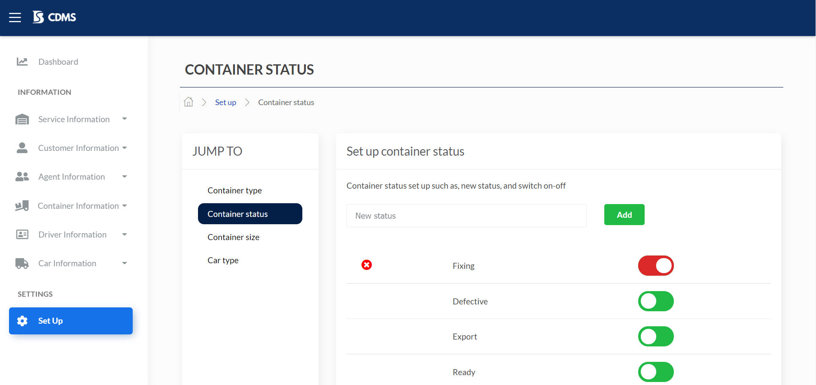ภาพที่ 7- ขั้นตอนการลบสถานะตู้

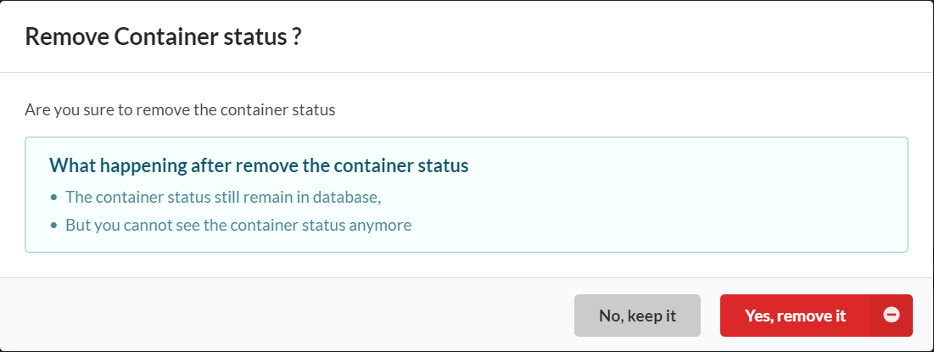3.2 ระบบแสดงปุ่ม สำหรับลบข้อมูลสถานะตู้ออกจากฐานข้อมูล หากผู้ใช้ต้องการลบข้อมูลออกจากฐานข้อมูล กดปุ่ม ระบบแสดงหน้าต่างแสดงผลซ้อนยืนยันการลบสถานะตู้ (Modal) ดังภาพที่ 7-14

ภาพที่ 7- หน้าต่างแสดงผลซ้อนยืนยันการลบสถานะตู้ (Modal)

3.3 เมื่อต้องการลบตู้คอนเทนเนอร์ให้ผู้ใช้กดที่ เพื่อทำการลบสถานะตู้

3.4 หากผู้ใช้ต้องการยกเลิกการลบตู้คอนเทนเนอร์ให้ทำการกดที่ เพื่อทำการยกเลิกการลบสถานะตู้

## มอดูลขนาดตู้

1. ดูรายการขนาดตู้

ขั้นตอนการทำงานในส่วนของการดูรายการขนาดตู้

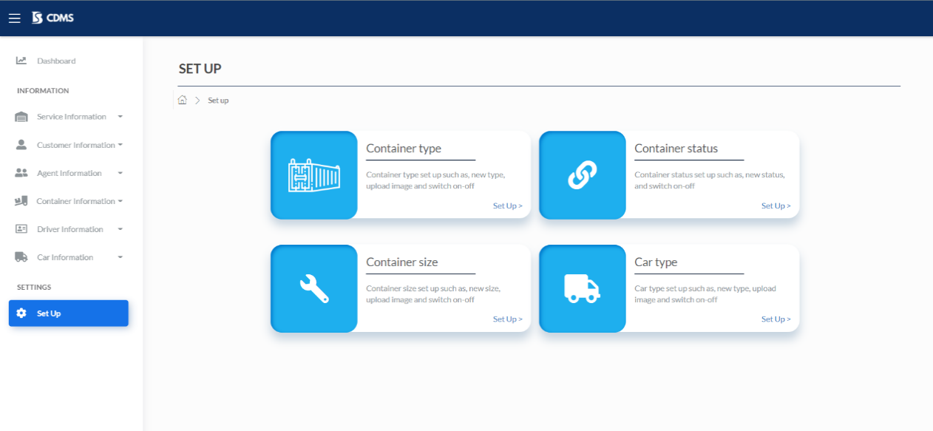1.1 กดเลือกเมนู “Set up” จากการ์ดขนาดตู้ (Container Size) ดังภาพที่ 7-15

**18**

**18**

ภาพที่ 7- ขั้นตอนการเข้าใช้งานหน้าจอดูรายการขนาดตู้

1.2 ระบบแสดงหน้าจอ “ดูรายการขนาดตู้” โดยแสดงข้อมูลดังนี้

1. การ์ดข้ามไปที่ (JUMP TO) แสดงรายการต่าง ๆ ของหน้าจอ “กำหนดข้อมูลพื้นฐาน” (Set up) และสามารถข้ามไปที่รายการอื่นได้จากการ์ดนี้ ดังภาพที่ 7-16

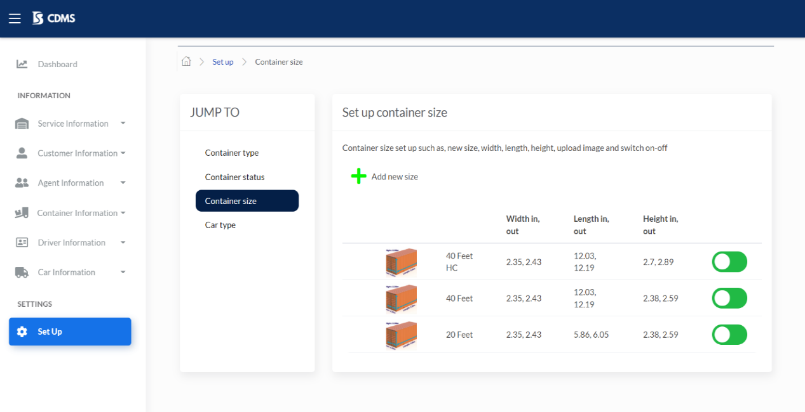2. การ์ดแสดงรายการขนาดตู้ (Set up Container Size) แสดงรายการขนาดตู้ต่าง ๆ ที่มีอยู่ในฐานข้อมูล โดยมีข้อมูล รูปภาพ (image) ของขนาดตู้ ชื่อขนาดตู้ (Name) ความกว้างขนาดตู้ (Width in, out) ความยาวขนาดตู้ (Length in, out) ความสูงขนาดตู้ (Height in, out) และปุ่มสวิตช์ (Switch) สำหรับเปลี่ยนขนาดตู้ ดังภาพที่ 7-16

**18**

**28**

ภาพที่ 7-16 หน้าจอดูรายการขนาดตู้ (Container Size)

2. เพิ่มขนาดตู้

ขั้นตอนการทำงานในส่วนของการเพิ่มขนาดตู้

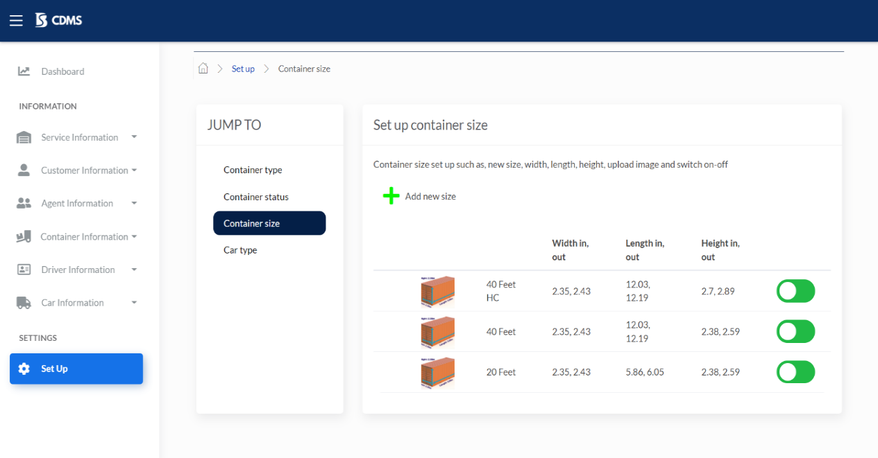2.1 กดปุ่ม “Add new size” จากการ์ดแสดงรายการขนาดตู้ (Set up Container size)   
ดังภาพที่ 7-17

**18**

ภาพที่ 7- ขั้นตอนการเพิ่มขนาดตู้

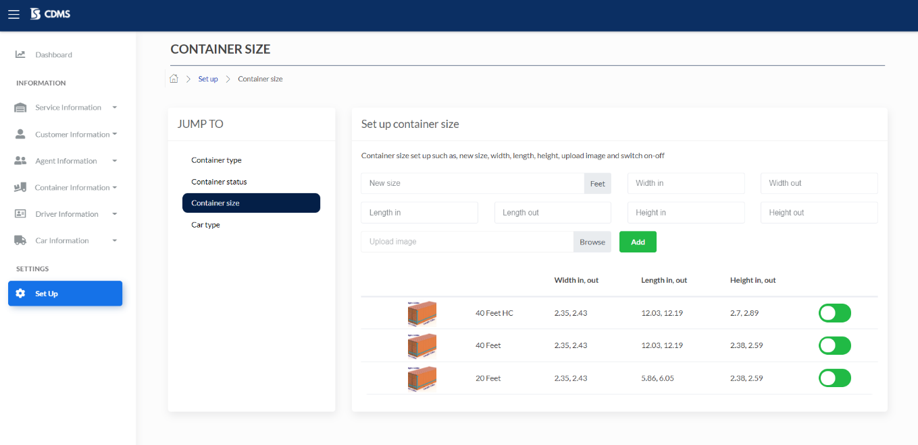2.2 ระบบแสดงแบบฟอร์มสำหรับกรอกข้อมูลขนาดตู้ ดังภาพที่ 7-17

**28**

 ภาพที่ 7-17 ขั้นตอนการเพิ่มขนาดตู้ (ต่อ)

2.3 กรอกข้อมูลในส่วนของแบบฟอร์มกรอกข้อมูลขนาดตู้ ตามลำดับดังภาพที่ 7-18

ภาพที่ 7- ส่วนของแบบฟอร์มเพิ่มขนาดตู้

**3**

**2**

**7**

**6**

**5**

**8**

**4**

**1**

* หมายเลขที่ 1 เพิ่ม “ชื่อขนาดตู้” ผ่านกล่องบันทึกข้อความ (Text Box) ชนิดข้อความ    
  โดยสามารถกรอกข้อมูลได้ไม่เกิน 255 ตัวอักษร
* หมายเลขที่ 2 เพิ่ม “ความกว้างขนาดตู้ภายใน” ลงในกล่องบันทึกข้อความ (Text Box)   
  ชนิดตัวเลข โดยสามารถกรอกข้อมูลได้ไม่เกิน 255 ตัวอักษร
* หมายเลขที่ 3 เพิ่ม “ความกว้างขนาดตู้ภายนอก” ลงในกล่องบันทึกข้อความ (Text Box)   
  ชนิดตัวเลข โดยสามารถกรอกข้อมูลได้ไม่เกิน 255 ตัวอักษร
* หมายเลขที่ 4 เพิ่ม “ความยาวขนาดตู้ภายใน” ลงในกล่องบันทึกข้อความ (Text Box)   
  ชนิดตัวเลข โดยสามารถกรอกข้อมูลได้ไม่เกิน 255 ตัวอักษร
* หมายเลขที่ 5 เพิ่ม “ความยาวขนาดตู้ภายนอก” ลงในกล่องบันทึกข้อความ (Text Box)   
  ชนิดตัวเลข โดยสามารถกรอกข้อมูลได้ไม่เกิน 255 ตัวอักษร
* หมายเลขที่ 6 เพิ่ม “ความสูงขนาดตู้ภายใน” ลงในกล่องบันทึกข้อความ (Text Box)   
  ชนิดตัวเลข โดยสามารถกรอกข้อมูลได้ไม่เกิน 255 ตัวอักษร
* หมายเลขที่ 7 เพิ่ม “ความสูงขนาดตู้ภายนอก” ลงในกล่องบันทึกข้อความ (Text Box)   
  ชนิดตัวเลข โดยสามารถกรอกข้อมูลได้ไม่เกิน 255 ตัวอักษร
* หมายเลขที่ 8 เพิ่ม “รูปประเภทตู้” ผ่านปุ่มอัปโหลดรูปภาพ

2.4 เมื่อกรอกข้อมูลประเภทตู้เสร็จเรียบร้อยแล้วสามารถกดที่ปุ่ม  เพื่อทำการเพิ่มข้อมูลขนาดตู้ลงในฐานข้อมูล

3. ลบขนาดตู้

ขั้นตอนการทำงานในส่วนของการลบขนาดตู้

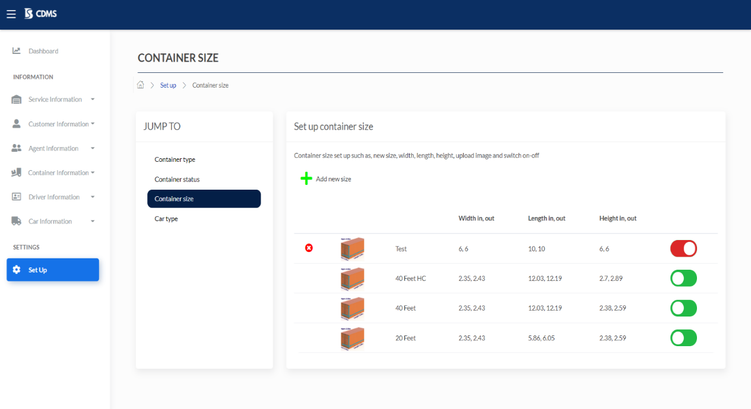3.1 กดปุ่ม “สวิตช์ (Switch)” จากการ์ดแสดงรายการขนาดตู้ (Set up container size) เพื่อทำการเปลี่ยนสถานะของขนาดตู้ให้เป็นไม่ใช้งาน จึงสามารถลบข้อมูลได้ ดังภาพที่ 7-19

ภาพที่ 7- ขั้นตอนการลบขนาดตู้

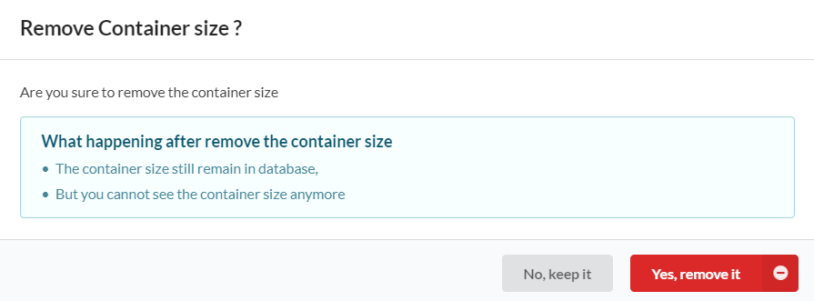 3.2 ระบบแสดงปุ่ม   สำหรับลบข้อมูลขนาดตู้ออกจากฐานข้อมูล หากผู้ใช้ต้องการลบข้อมูลออกจากฐานข้อมูล กดปุ่ม ระบบแสดงหน้าต่างแสดงผลซ้อนยืนยันการลบขนาดตู้ (Modal)   
ดังภาพที่ 7-20

ภาพที่ 7- หน้าต่างแสดงผลซ้อนยืนยันการลบขนาดตู้ (Modal)

3.3 กดปุ่ม  เพื่อยืนยันการลบข้อมูลขนาดตู้ออกจากฐานข้อมูล

3.4 หากผู้ใช้ต้องการยกเลิกการลบตู้คอนเทนเนอร์ให้ทำการกดที่ เพื่อทำการยกเลิกการลบขนาดตู้

## มอดูลประเภทรถ

1. ดูรายการประเภทรถ

ขั้นตอนการทำงานในส่วนของการดูรายการประเภทรถ มีขั้นตอนดังต่อไปนี้

1.1 กดเลือกเมนู “Set up” จากการ์ดประเภทรถ (Car type) ดังภาพที่ 7-21



**1**

ภาพที่ 7- ขั้นตอนการเข้าใช้งานหน้าจอดูรายการประเภทรถ

1.2 ระบบแสดงหน้าจอ “ดูรายการประเภทรถ” โดยแสดงข้อมูลดังนี้

1. การ์ดข้ามไปที่ (JUMP TO) แสดงรายการต่าง ๆ ของหน้าจอ “กำหนดข้อมูลพื้นฐาน” (Set up) และสามารถข้ามไปที่รายการอื่นได้จากการ์ดนี้ ดังภาพที่ 7-22

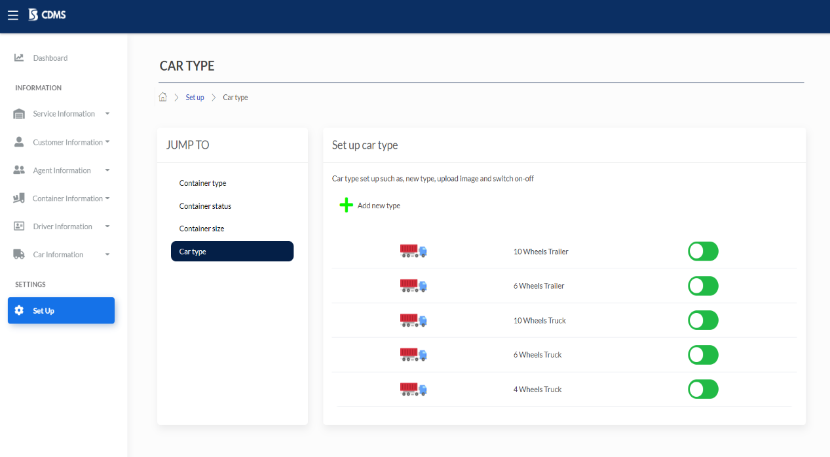 2. การ์ดแสดงรายการประเภทรถ (Set up car type) แสดงรายการประเภทรถต่าง ๆ ที่มีอยู่ในฐานข้อมูล โดยมีข้อมูล รูปภาพ (image) ของประเภทรถ ชื่อประเภทรถ (Name) และปุ่มสวิตช์ (Switch) สำหรับเปลี่ยนสถานะของประเภทรถ ดังภาพที่ 7-22

ภาพที่ 7-22 หน้าจอดูรายการประเภทรถ

**2**

**1**

2. เพิ่มประเภทรถ

ขั้นตอนการทำงานในส่วนของการเพิ่มประเภทตู้

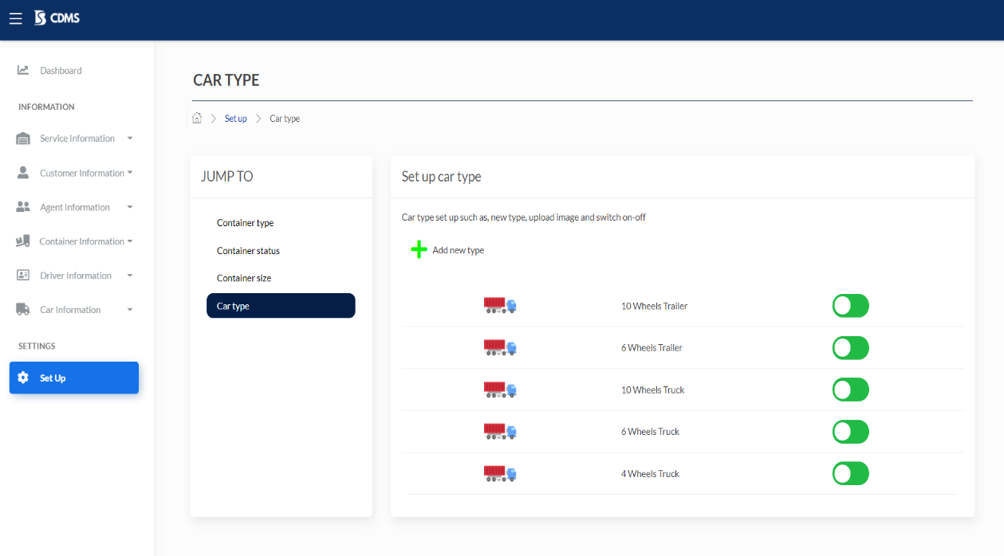2.1 กดปุ่ม “Add new type” จากการ์ดแสดงรายการประเภทตู้ (Set up car type)   
ดังภาพที่ 7-23

ภาพที่ 7- หน้าจอดูรายการประเภทรถ

**1**

2.2 ระบบแสดงแบบฟอร์มสำหรับกรอกข้อมูลประเภทรถ ดังภาพที่ 7-24

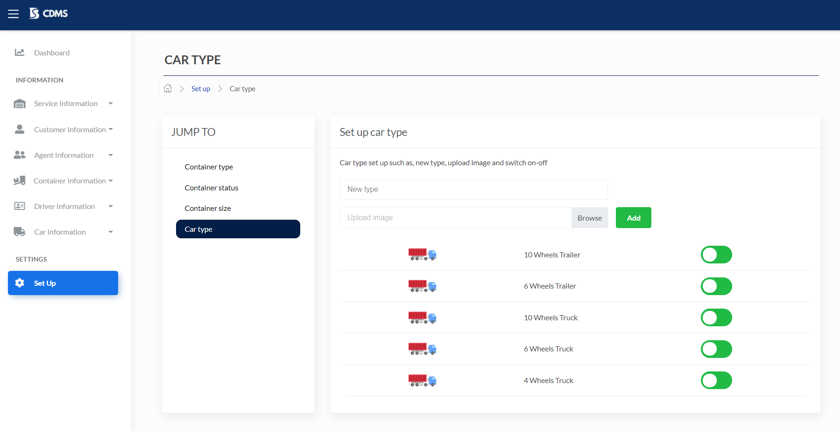

**2**

ภาพที่ 7- ฟอร์มกรอกข้อมูลการเพิ่มประเภทรถ

2.3 กรอกข้อมูลในส่วนของแบบฟอร์มกรอกข้อมูลประเภทรถ ตามลำดับดังภาพที่ 7-24



**2**

**1**

ภาพที่ 7-24 ฟอร์มกรอกข้อมูลการเพิ่มประเภทรถ (ต่อ)

* หมายเลขที่ 1 เพิ่ม “ชื่อประเภทรถ” ผ่านกล่องบันทึกข้อความ (Text Box) ชนิดข้อความ   
  โดยสามารถกรอกข้อมูลได้ไม่เกิน 255 ตัวอักษร
* หมายเลขที่ 2 เพิ่ม “รูปประเภทรถ” ผ่านปุ่มอัปโหลดรูปภาพ
* 2.4 เมื่อกรอกข้อมูลประเภทตู้เสร็จเรียบร้อยแล้วสามารถกดที่ปุ่ม เพื่อทำการเพิ่มข้อมูลประเภทตู้ลงในฐานข้อมูล

3. ลบประเภทรถ

ขั้นตอนการทำงานในส่วนของการเพิ่มประเภทรถ

3.1 กดปุ่ม “สวิตช์ (Switch)” จากการ์ดแสดงรายการประเภทรถ (Set up car type) เพื่อทำการเปลี่ยนสถานะประเภทรถให้เป็นไม่ใช้งานก่อน แล้วจึงสามารถลบข้อมูลได้ ดังภาพที่ 7-25

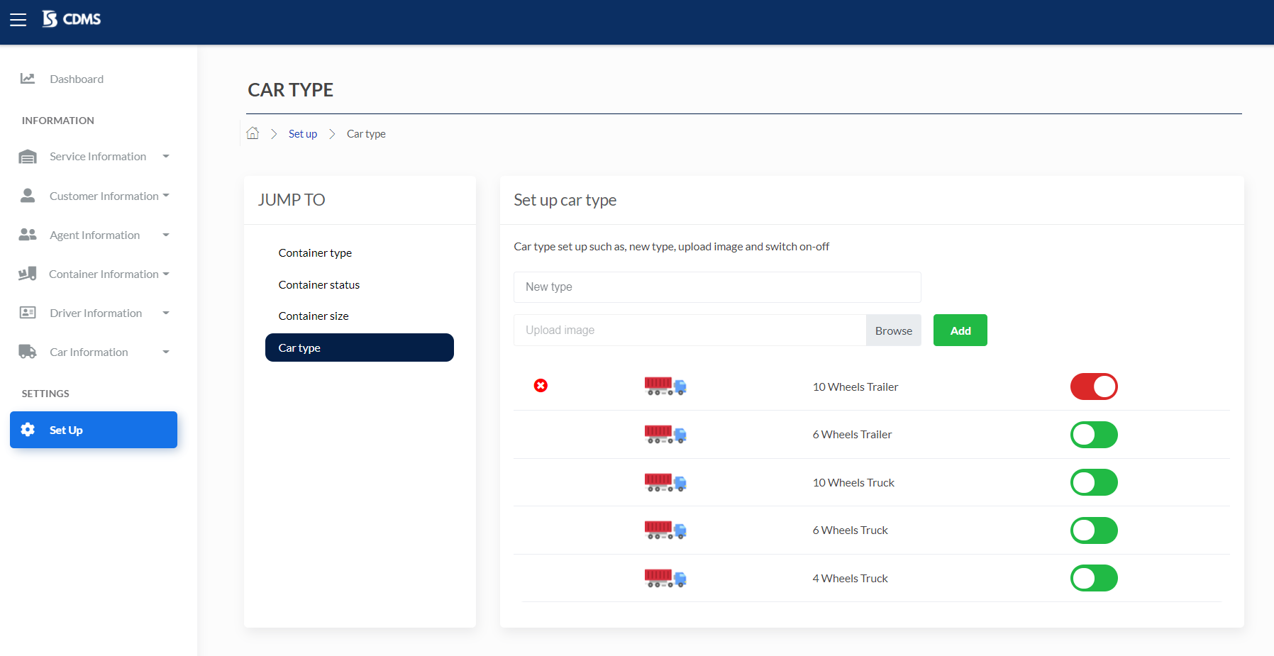

ภาพที่ 7- ขั้นตอนการลบประเภทรถ

3.2 ระบบแสดงปุ่ม สำหรับลบข้อมูลประเภทรถออกจากฐานข้อมูล หากผู้ใช้ต้องการลบข้อมูลออกจากฐานข้อมูล กดปุ่ม ระบบแสดงหน้าต่างแสดงผลซ้อนยืนยันการลบประเภทรถ (Modal) ดังภาพที่ 7-26

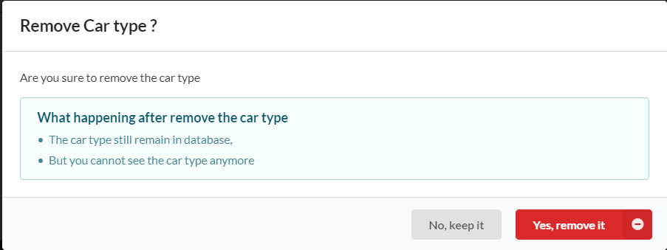ภาพที่ 7- หน้าต่างแสดงผลซ้อนยืนยันการลบประเภทรถ (Modal)

3.3 กดปุ่ม เพื่อยืนยันการลบข้อมูลประเภทตู้ออกจากฐานข้อมูล

3.4 หากต้องการยกเลิกการลบข้อมูลประเภทรถสามารถกดปุ่ม เพื่อทำการยกเลิกการลบข้อมูลประเภทรถ

# มอดูลเข้าสู่ระบบ **(Login)**

## เข้าสู่ระบบ **(Login)**

ขั้นตอนการทำงานในส่วนของการเข้าสู่ระบบ มีดังนี้

1. ผู้ใช้งานสามารถกรอก Username ในกล่องข้อความอันแรก ดังภาพที่ 8-1

2. กรอก Password ที่กล่องข้อความอันที่สอง ดังภาพที่ 8-1

3. กดปุ่ม Login ด้านล่างเมื่อทำการกรอก Username และ Password เสร็จเรียบร้อยแล้ว ดังภาพที่ 8-1

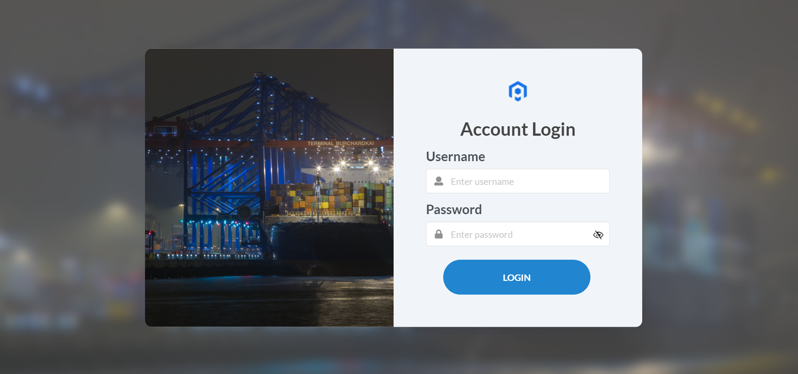

**2**

**1**

ภาพที่ 8-1 ขั้นตอนการเข้าสู่ระบบ

* หมายเลขที่ 1 ชื่อผู้ใช้งาน (Username)
* รหัสผ่าน (Password)

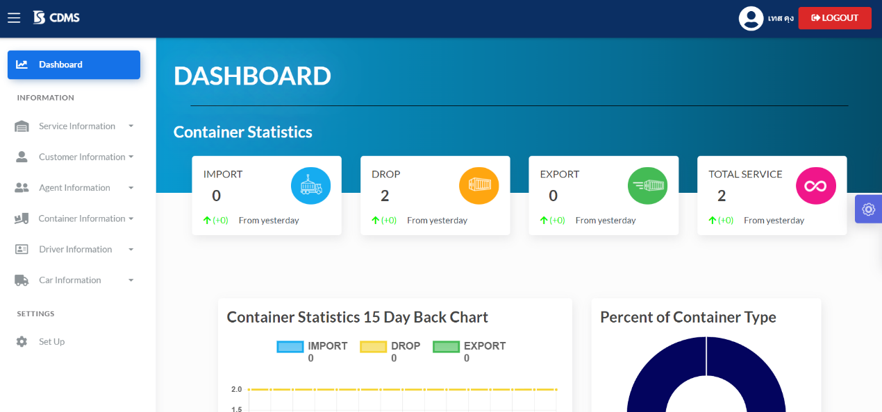4. เมื่อทำการ Login เข้าสู่ระบบเรียยบร้อยแล้วจะไปยังหน้าจอ Dashboard ดังภาพที่ 8-2

ภาพที่ 8-2 หน้าจอ Dashboard เมื่อทำการเข้าสู่ระบบเรียบร้อยแล้ว

## ออกจากระบบ **(Logout)**

ขั้นตอนการทำงานในส่วนของการออกจากระบบ มีดังนี้

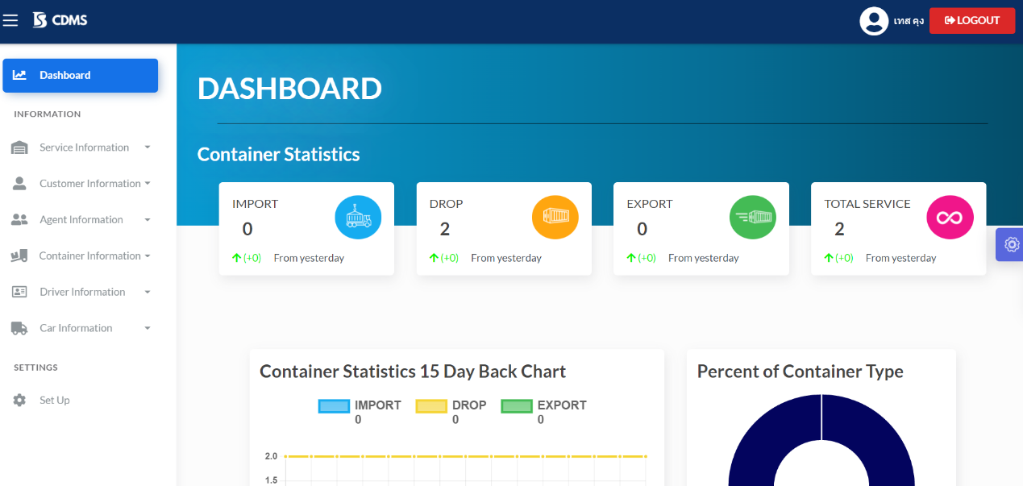1. กดที่ปุ่ม เพื่อทำการออกจากระบบอ ดังภาพที่ 8-3

ภาพที่ 8-3 ขั้นตอนการออกจากระบบ

2. เมื่อกดที่ปุ่ม Logout เรียบร้อยแล้วระบบจะกลับไปที่หน้าเข้าสู่ระบบหน้าแรกอีกครั้ง   
ดังภาพที่ 8-4

ภาพที่ 8-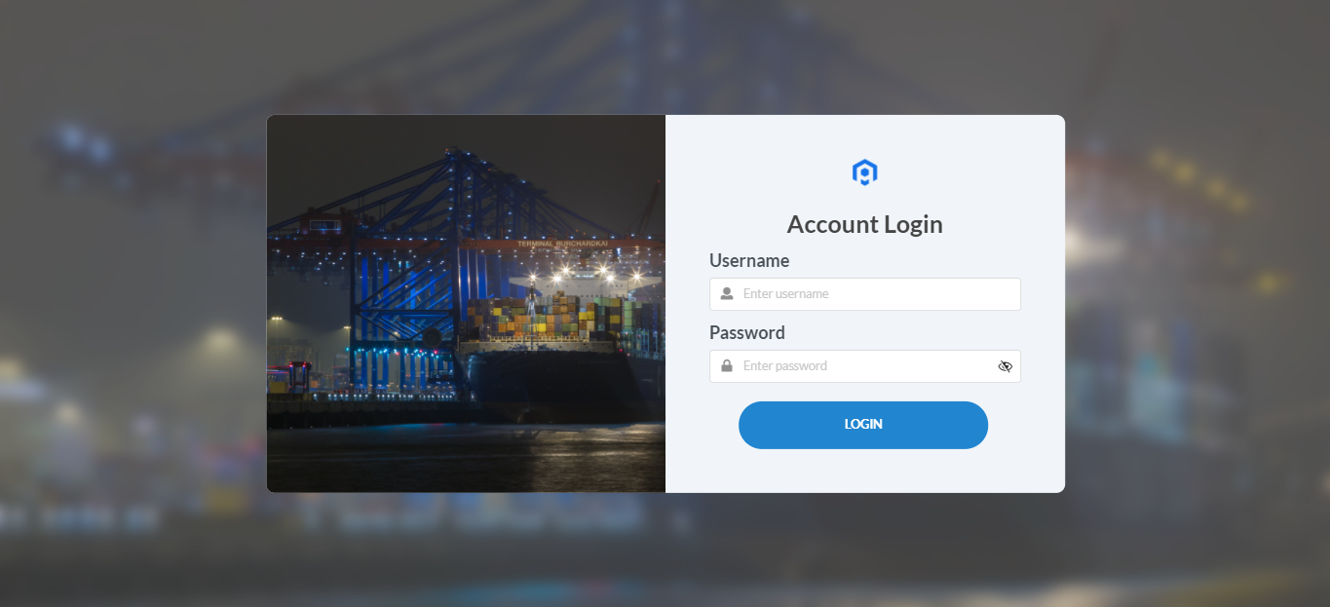 หน้าจอหลังจากทำการออกจากระบบแล้ว